Instituto

Politécnico

Nacional

Escuela Superior de Cómputo

Balance de carga en la nube

TAREA 12

Materia:

Desarrollo De Sistemas Distribuidos

Grupo:

4CV14

Profesor:

Pineda Guerrero Carlos

Alumno:

Castro Cruces Jorge Eduardo

Boleta:

2015080213

Fecha:

Lunes, 20 de diciembre de 2021

# Desarrollo del programa

En esta tarea cada alumno creará un balanceador de carga en la nube de Azure. El balanceador de carga se conectará a dos máquinas virtuales con Tomcat ejecutando el servicio web que implementamos en la tarea 6.

1. Crear dos máquinas virtuales a partir de la imagen que creamos en la tarea 6. En estás máquinas virtuales no deberá ejecutar MySQL.

2. Crear una máquina virtual con Ubuntu e instalar en esta máquina virtual MySQL. Opcionalmente se podrá utilizar una instancia de MySQL en PaaS en vez de crear una tercera máquina virtual con MySQL.

3. Crear la base de datos "servicio_web" y el usuario "hugo" en MySQL.

4. Configurar el servicio web en las dos primeras máquinas virtuales para que cada servicio web se conecte a MySQL que ejecuta en la tercera máquina virtual o a MySQL en PaaS, según sea el caso.

Para configurar el acceso a MySQL, modificar el atributo "url" en el archivo "context.xml" del servicio web, cambiar localhost por la IP (o dominio) de la máquina virtual dónde ejecuta MySQL.

5. Utilizar la aplicación web [**prueba.html**](https://m4gm.com/moodle/mod/resource/view.php?id=507) para probar que el servicio web en cada máquina virtual tenga acceso a la base de datos en MySQL.

6. Quitar la IP pública a las máquinas virtuales dónde ejecuta Tomcat. Para ello seleccionar la máquina virtual, seleccionar la IP pública, seleccionar la opción "Información general", y seleccionar la opción "Desasociar".

7. Seguir el procedimiento que vimos en clase para crear un balanceador de carga y conectarlo a las máquinas virtuales creadas en el paso 1.

8. Realizar las pruebas que se hicieron al servicio web en la tarea 6.

Se deberá entregar un reporte en formato PDF que incluya la captura de pantalla correspondiente a cada paso de los procedimientos listados anteriormente. El reporte deberá incluir además portada y conclusiones.

El nombre de cada máquina virtual deberá iniciar con "LB", seguido dell número de boleta del alumno, un guion y el número de nodo (0, 1, 2), por ejemplo, si el número de boleta del alumno es 12345678, entonces el nodo 0 deberá llamarse: LB12345678-0, el nodo 1 deberá llamarse LB12345678-1, y así sucesivamente. **No se admitirá la tarea** si los nodos no se nombran como se indicó anteriormente.

Las capturas de pantallas deberán estar completas, **no se admitirá la tarea** si incluye imágenes que sean cortes de las capturas de pantalla.

Valor de la tarea: 20% (1.4 puntos de la tercera evaluación parcial).

# Pruebas de escritorio

1. ***Crear dos máquinas virtuales a partir de la imagen que creamos en la tarea 6. En estas máquinas virtuales no deberá ejecutar MySQL.***

Ingresar al portal de Azure en la siguiente URL:

[**https://azure.microsoft.com/es-mx/features/azure-portal/**](https://azure.microsoft.com/es-mx/features/azure-portal/)  
  
1. Dar click al botón "Iniciar sesión".  
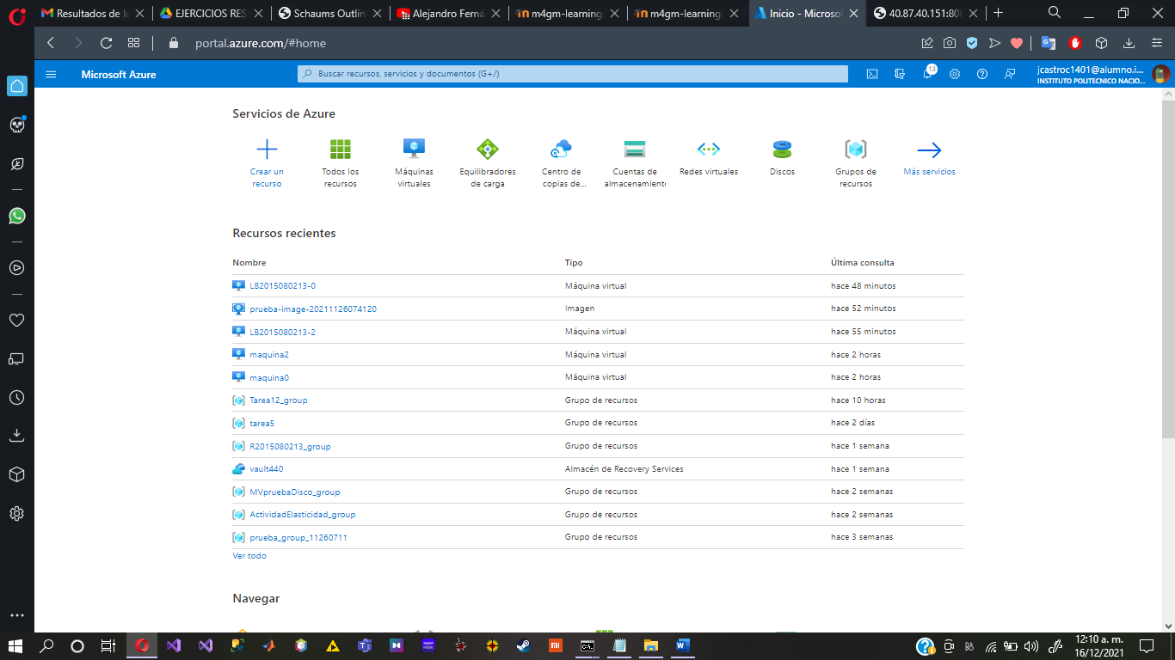  
2. En el portal de Azure seleccionar "Todos los recursos".  
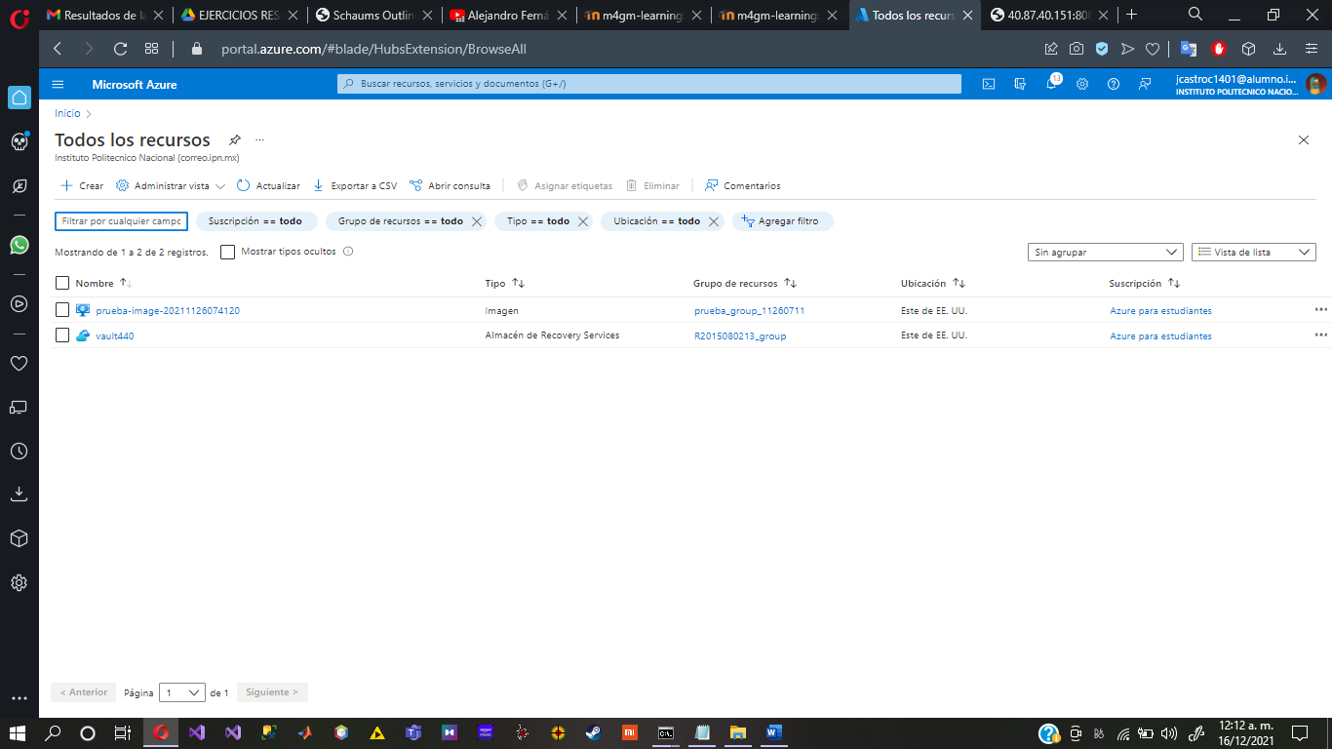

3. Seleccionar la imagen de la MV.  
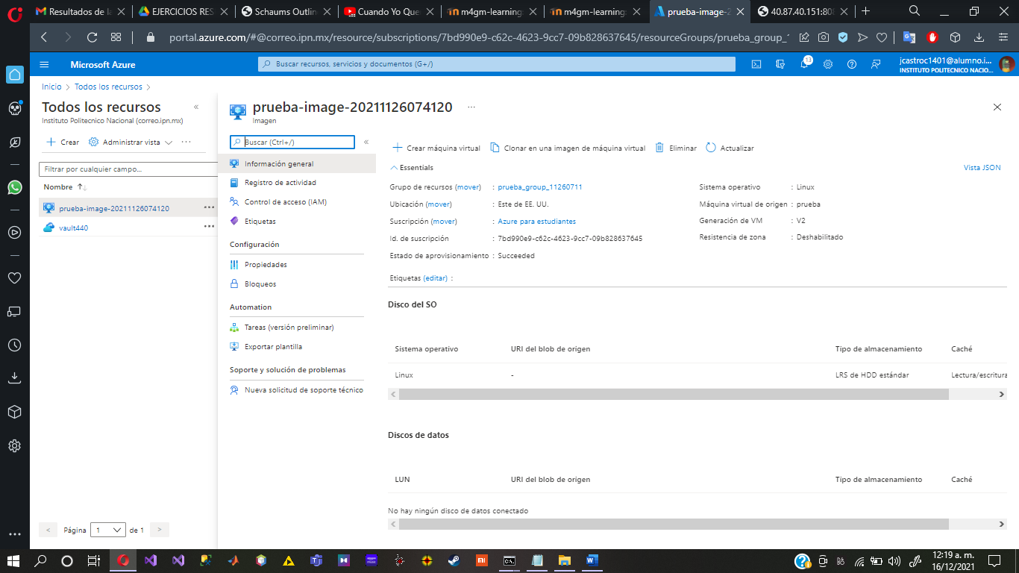  
4. Seleccionar la opción "Crear máquina virtual".  
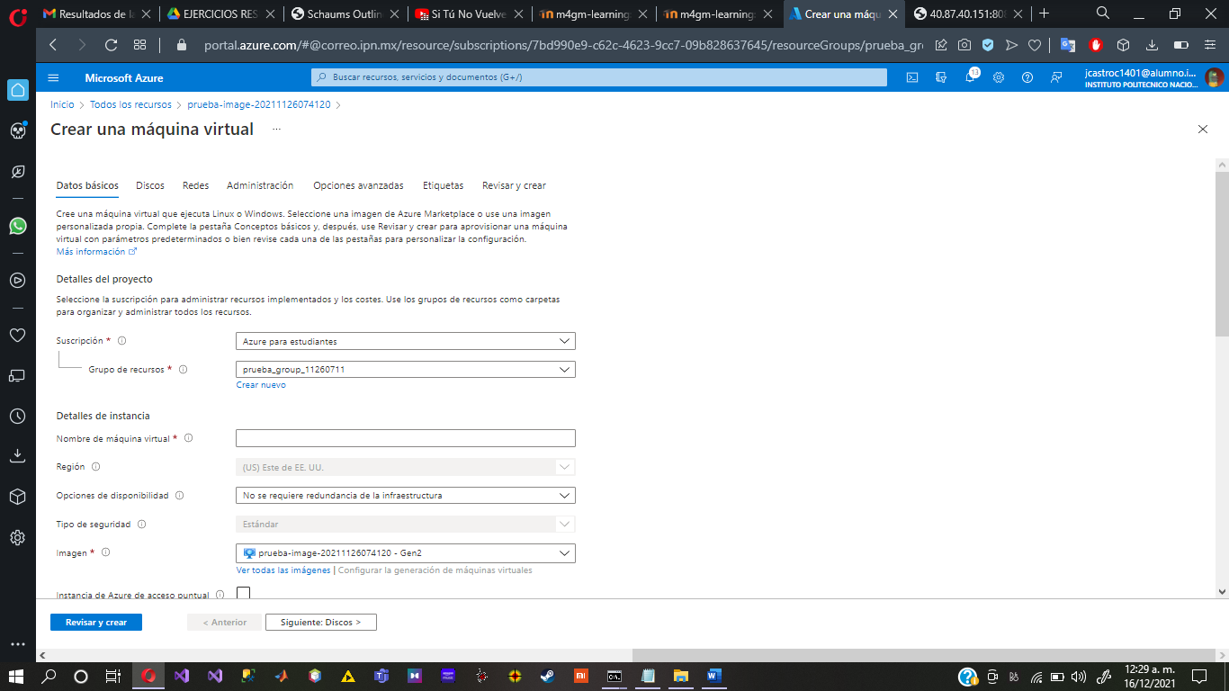  
5. Seleccionar el grupo de recursos o crear uno nuevo. Un grupo de recursos es similar a una carpeta dónde se pueden colocar los diferentes recursos de nube que se crean en Azure.  
  
6. Ingresar el nombre de la máquina virtual.  
  
7. Seleccionar la región dónde se creará la máquina virtual. Notar que el costo de la máquina virtual depende de la región.  
  
8. Seleccionar la imagen, en este caso vamos a seleccionar Ubuntu Server 18.04 LTS.  
  
9. Dar click en "Seleccionar tamaño" de la máquina virtual, en este caso vamos a seleccionar una máquina virtual con 1 GB de memoria RAM. Dar click en el botón "Seleccionar".  
  
10. En tipo de autenticación seleccionamos "Contraseña".  
  
11. Ingresamos el nombre del usuario, por ejemplo: ubuntu  
  
12. Ingresamos la contraseña y confirmamos la contraseña. La contraseña debe tener al menos 12 caracteres, debe al menos una letra minúscula, una letra mayúscula, un dígito y un carácter especial.  
  
13. En las "Reglas de puerto de entrada" se deberá dejar abierto el puerto 22 para utilizar SSH (la terminal de secure shell).  
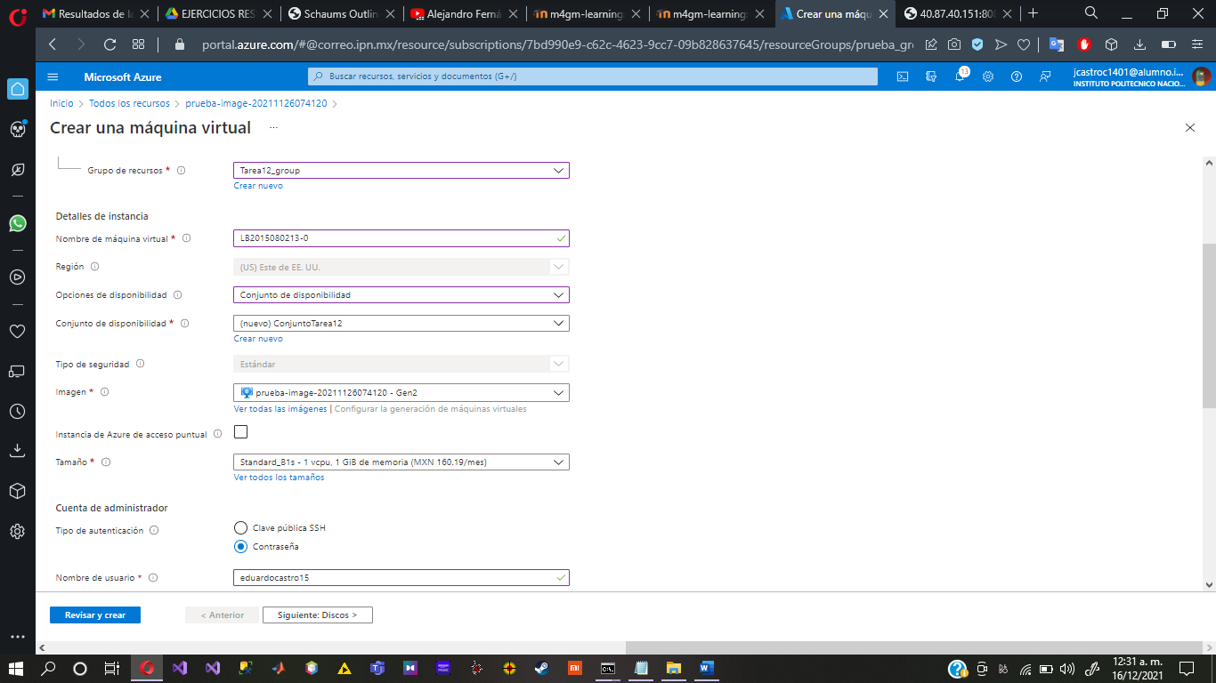

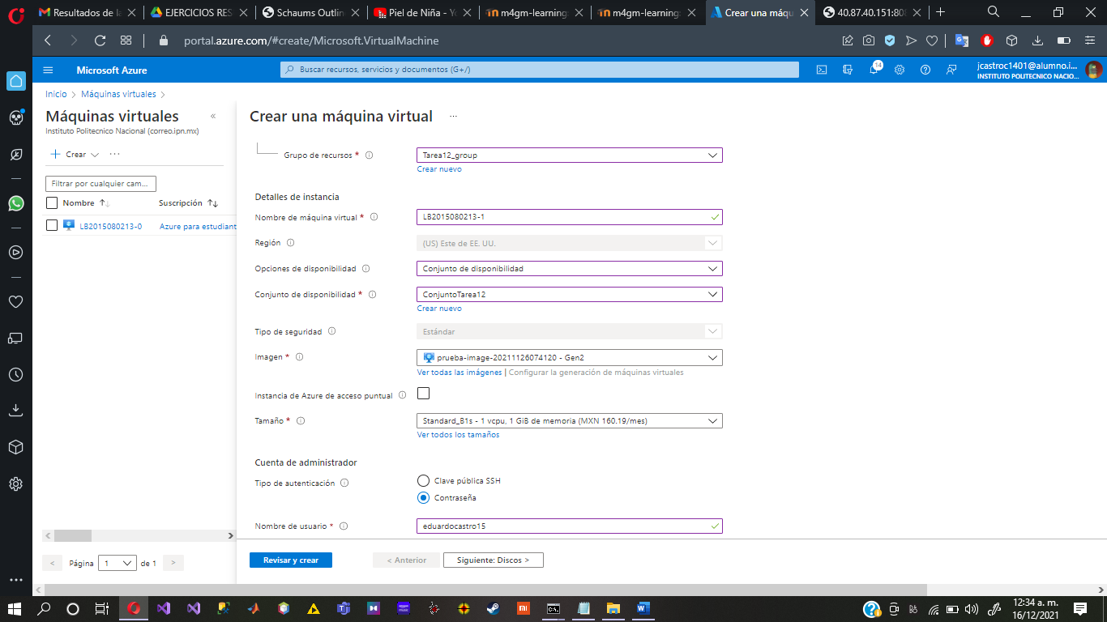  
14. Dar click en el botón "Siguiente: Discos>"  
  
15. Seleccionar el tipo de disco de sistema operativo, en este caso vamos a seleccionar HDD estándar.  
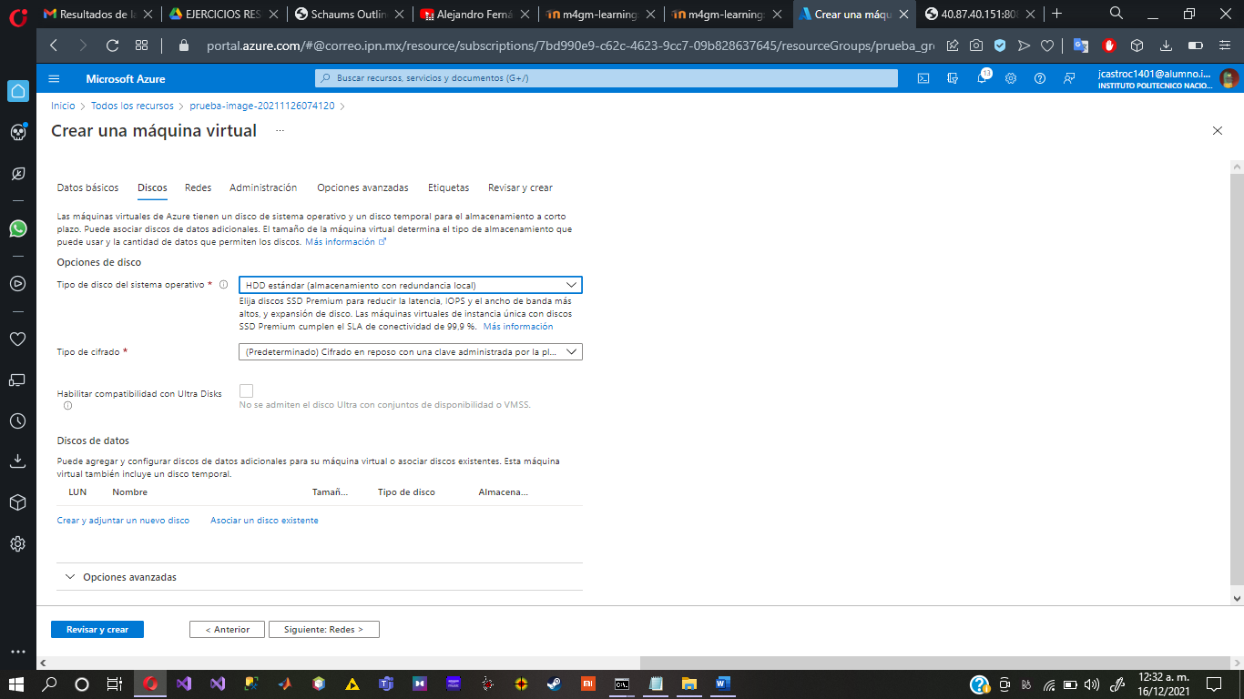

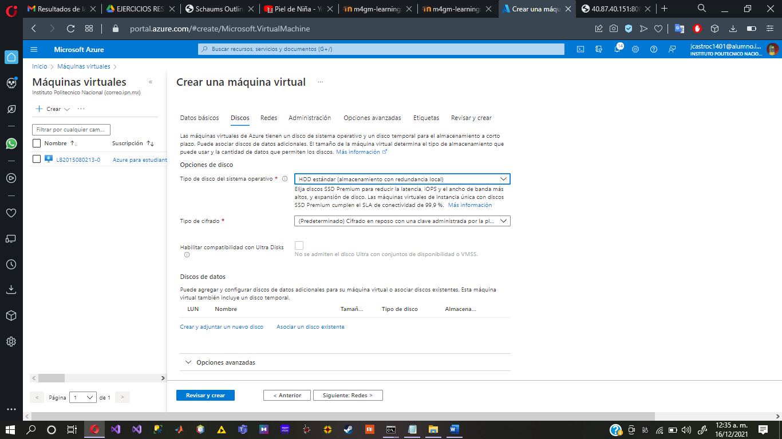

16. Dar click en el botón "Siguiente: Redes>"  
  
17. Dar click en el botón "Siguiente: Administración>"  
  
18. En el campo "Diagnóstico de arranque" seleccionar "Desactivado".  
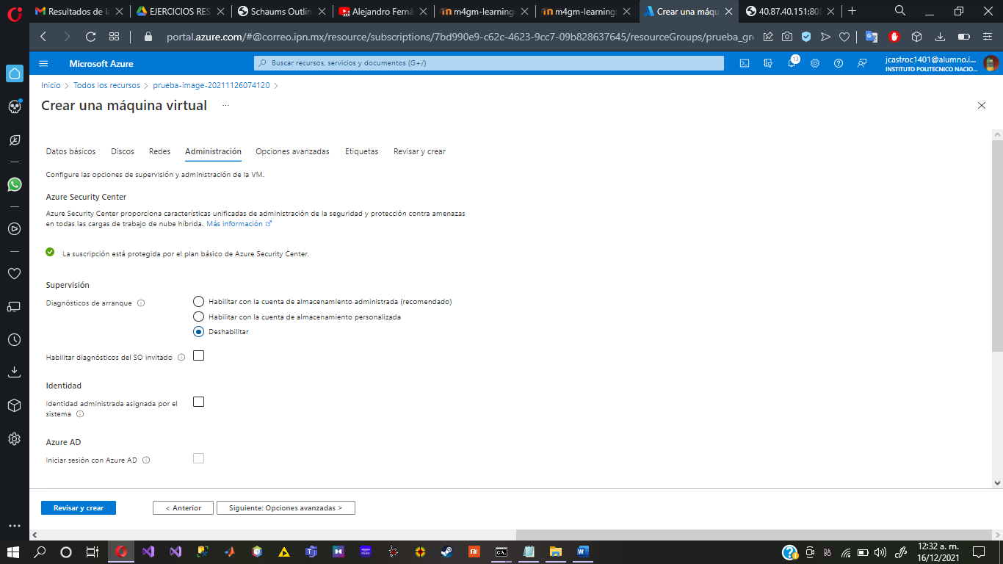

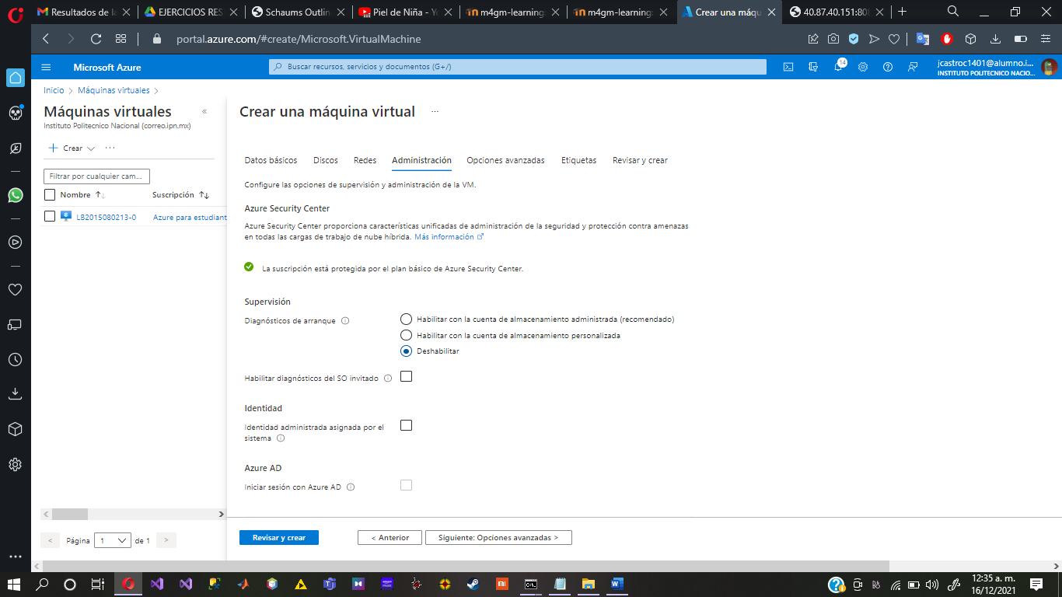  
19. Dar click en el botón "Revisar y crear".  
  
20. Dar click en el botón "Crear".  
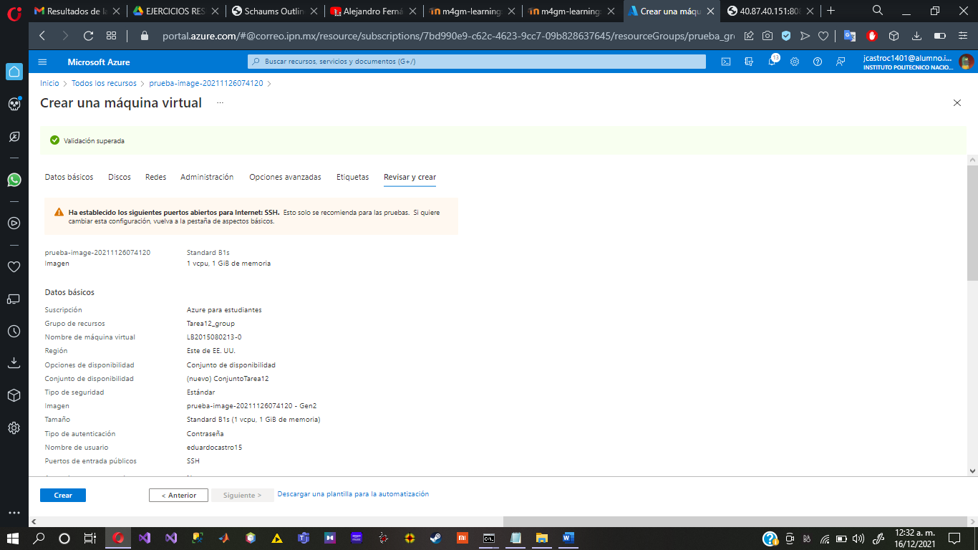

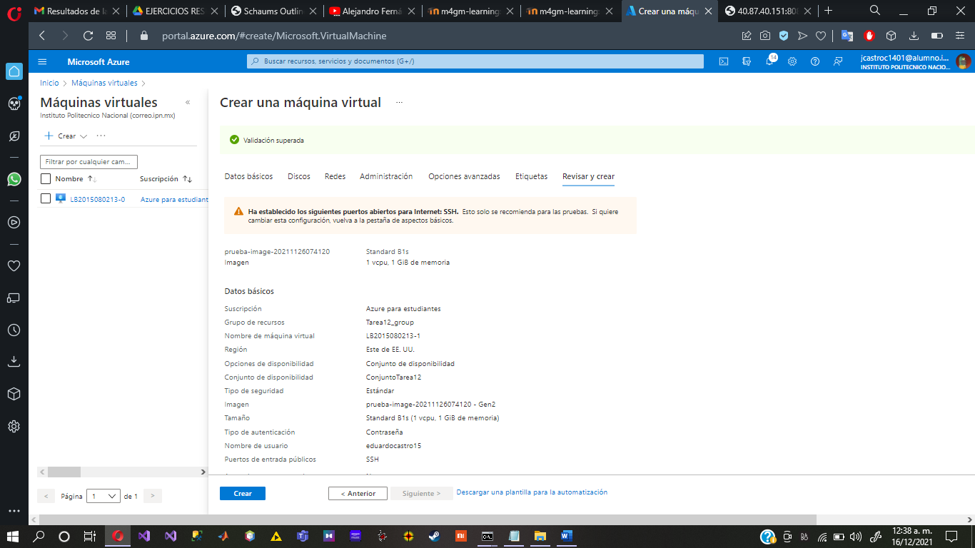

21. Dar click a la campana de notificaciones (barra superior de la pantalla) para verificar que la máquina virtual se haya creado.  
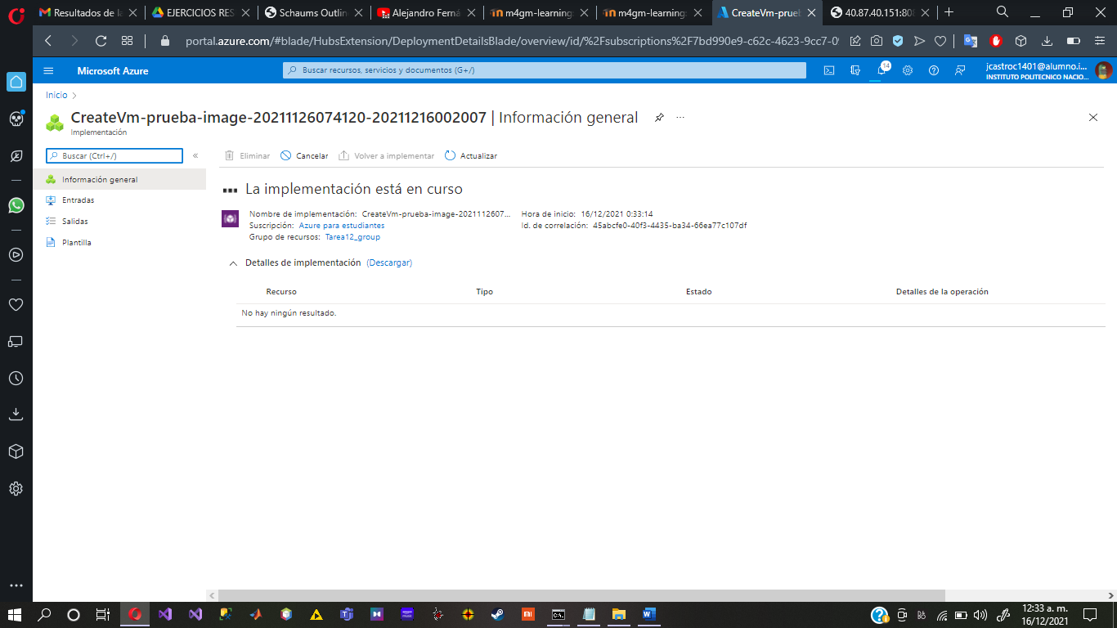

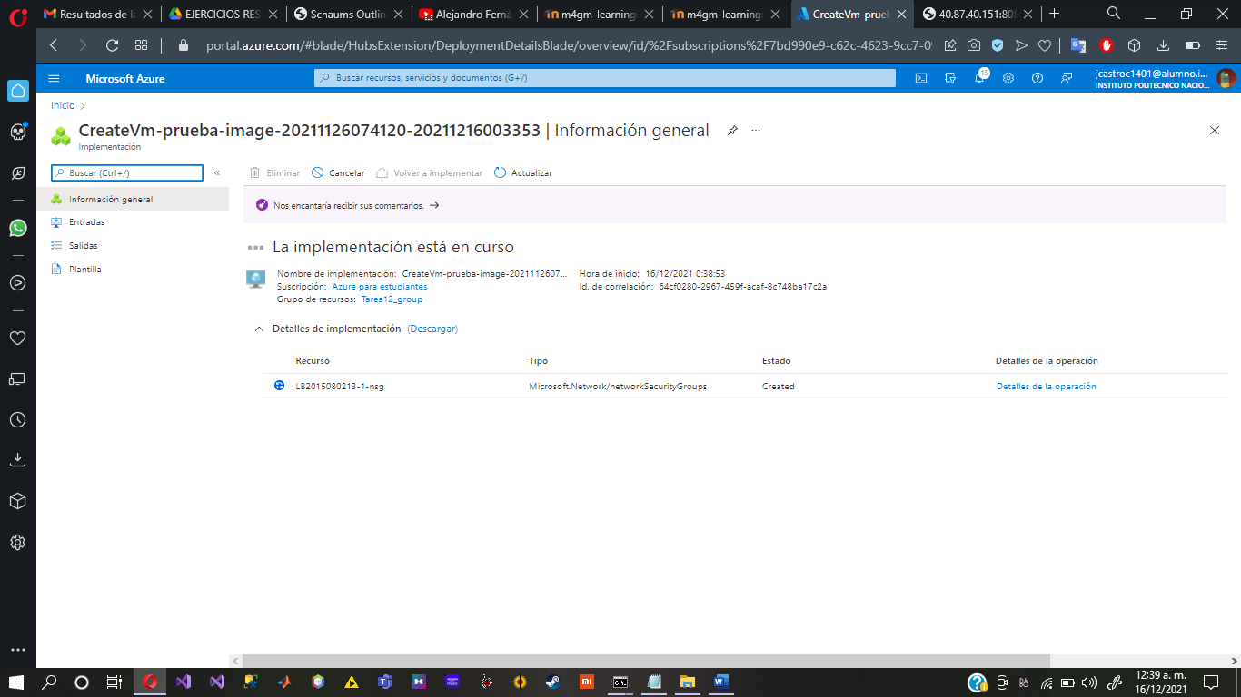

22. Dar click en el botón "Ir al recurso". En la página de puede ver la dirección IP pública de la máquina virtual. Esta dirección puede cambiar cada vez que se apague y se encienda la máquina virtual.  
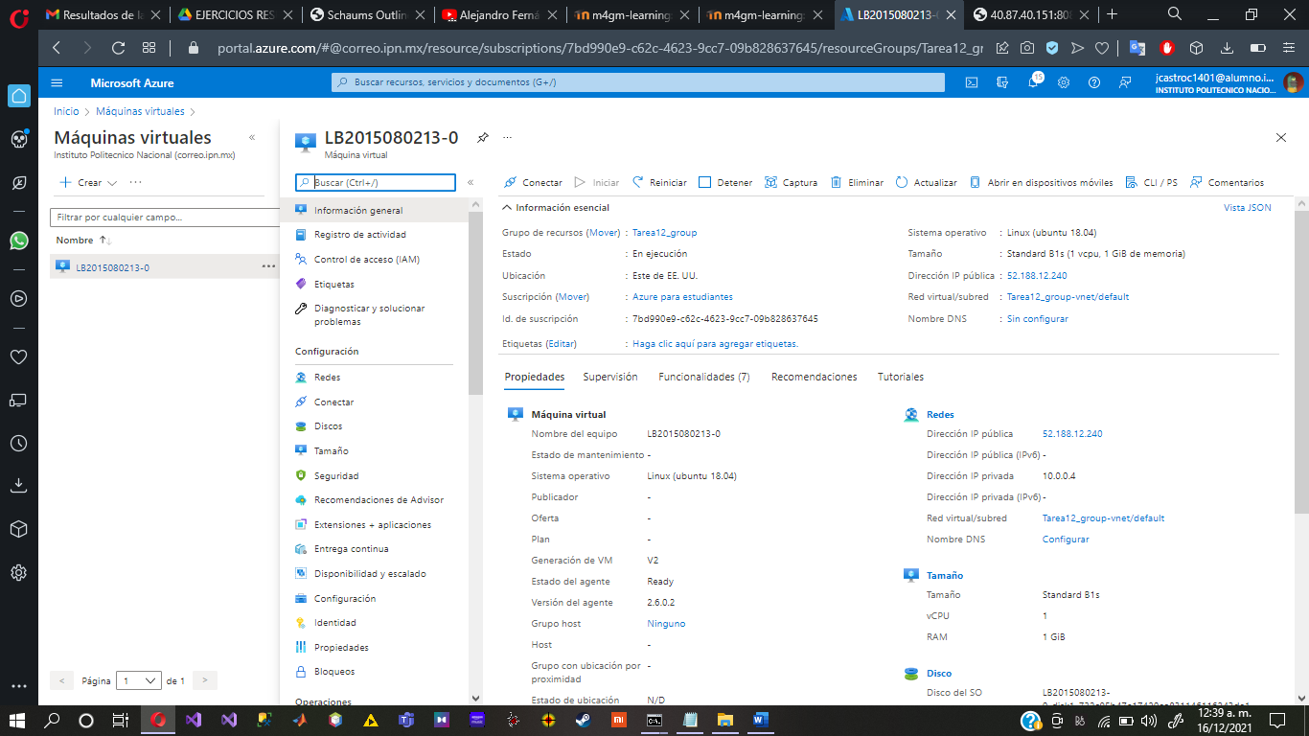

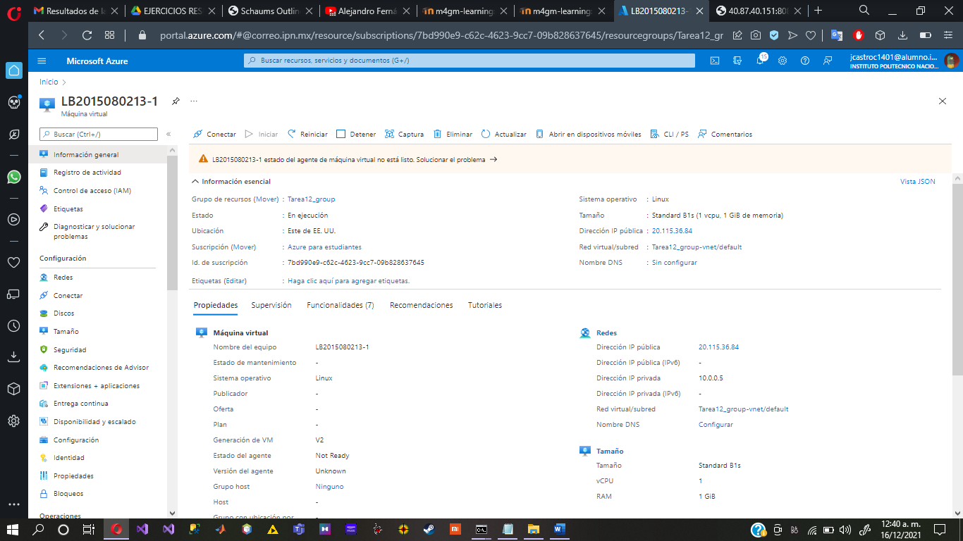

1. ***Crear una máquina virtual con Ubuntu e instalar en esta máquina virtual MySQL. Opcionalmente se podrá utilizar una instancia de MySQL en PaaS en vez de crear una tercera máquina virtual con MySQL.***

Ingresar al portal de Azure en la siguiente URL:

[**https://azure.microsoft.com/es-mx/features/azure-portal/**](https://azure.microsoft.com/es-mx/features/azure-portal/)  
  
1. Dar click al botón "Iniciar sesión".  
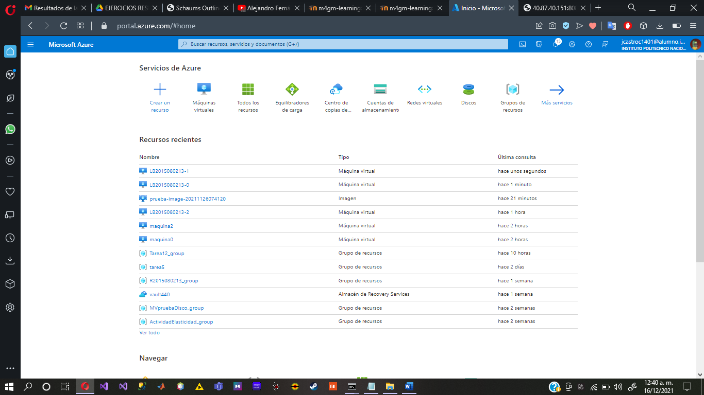  
2. En el portal de Azure seleccionar "Maquinas Virtuales".  
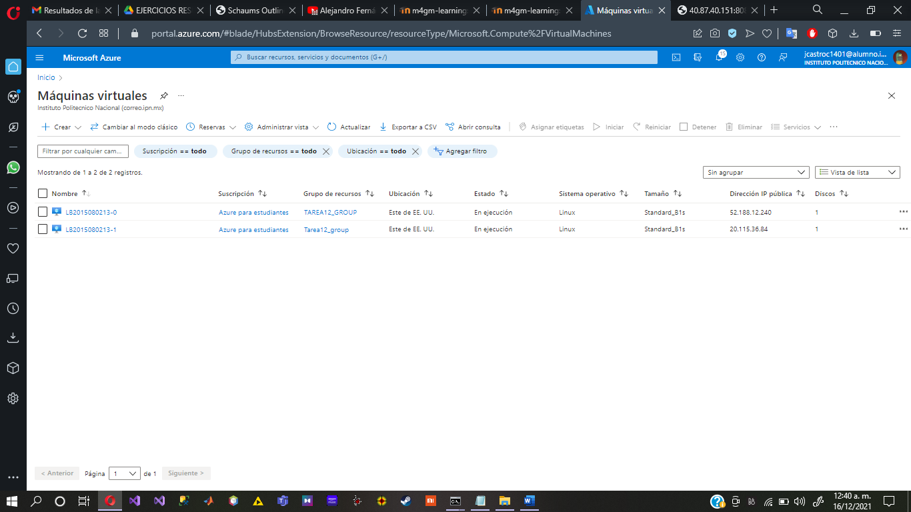

~~3. Seleccionar la imagen de la MV.~~  
4. Seleccionar la opción "Crear máquina virtual".  
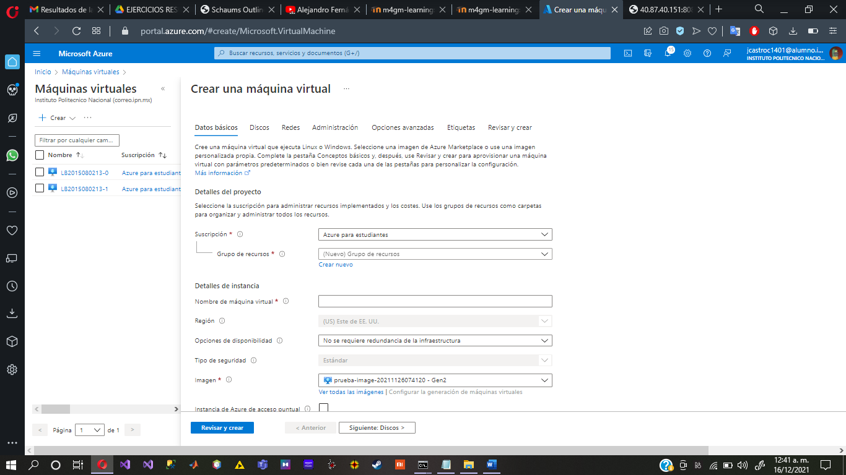  
5. Seleccionar el grupo de recursos o crear uno nuevo. Un grupo de recursos es similar a una carpeta dónde se pueden colocar los diferentes recursos de nube que se crean en Azure.  
  
6. Ingresar el nombre de la máquina virtual.  
  
7. Seleccionar la región dónde se creará la máquina virtual. Notar que el costo de la máquina virtual depende de la región.  
  
8. Seleccionar la imagen, en este caso vamos a seleccionar Ubuntu Server 18.04 LTS.  
  
9. Dar click en "Seleccionar tamaño" de la máquina virtual, en este caso vamos a seleccionar una máquina virtual con 1 GB de memoria RAM. Dar click en el botón "Seleccionar".  
  
10. En tipo de autenticación seleccionamos "Contraseña".  
  
11. Ingresamos el nombre del usuario, por ejemplo: ubuntu  
  
12. Ingresamos la contraseña y confirmamos la contraseña. La contraseña debe tener al menos 12 caracteres, debe al menos una letra minúscula, una letra mayúscula, un dígito y un carácter especial.  
  
13. En las "Reglas de puerto de entrada" se deberá dejar abierto el puerto 22 para utilizar SSH (la terminal de secure shell).  
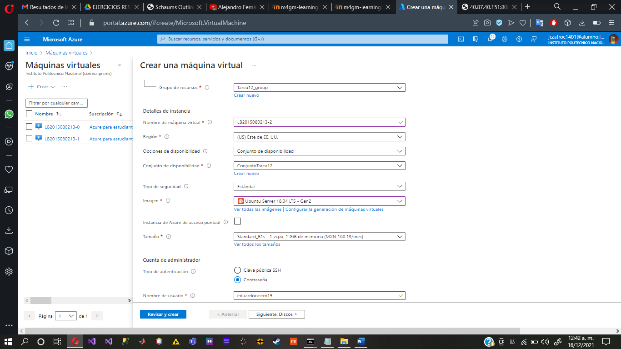  
14. Dar click en el botón "Siguiente: Discos>"  
  
15. Seleccionar el tipo de disco de sistema operativo, en este caso vamos a seleccionar HDD estándar.  
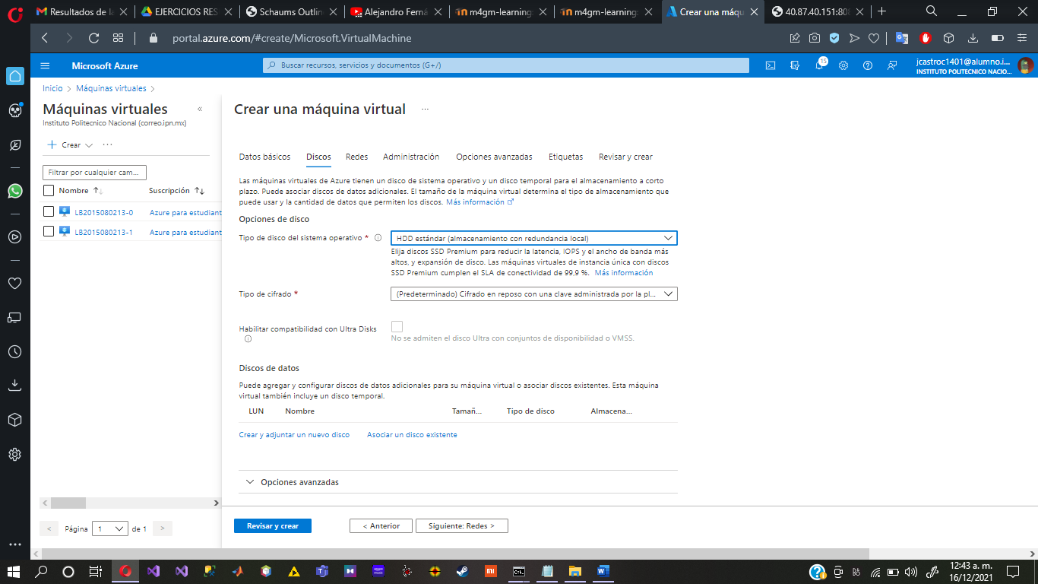

16. Dar click en el botón "Siguiente: Redes>"  
  
17. Dar click en el botón "Siguiente: Administración>"  
  
18. En el campo "Diagnóstico de arranque" seleccionar "Desactivado".  
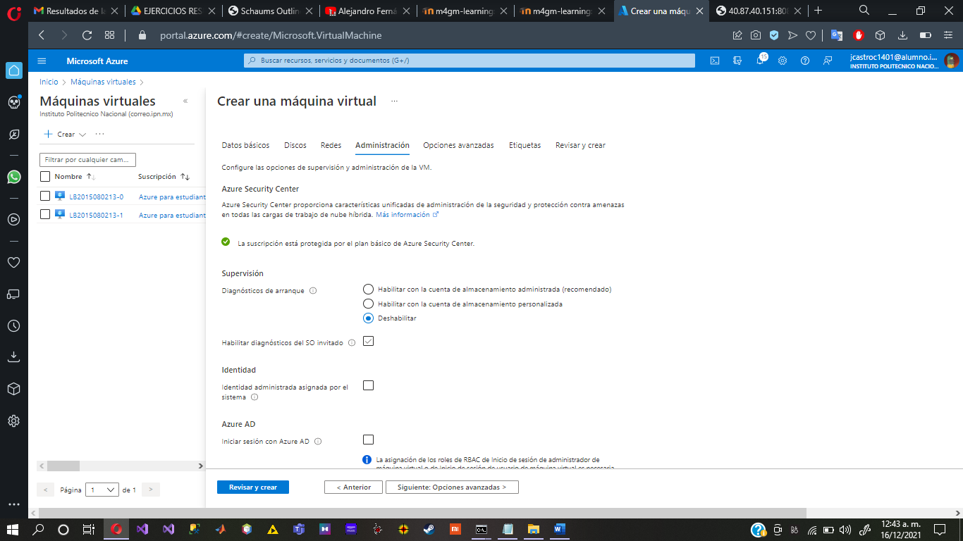  
19. Dar click en el botón "Revisar y crear".  
  
20. Dar click en el botón "Crear".  
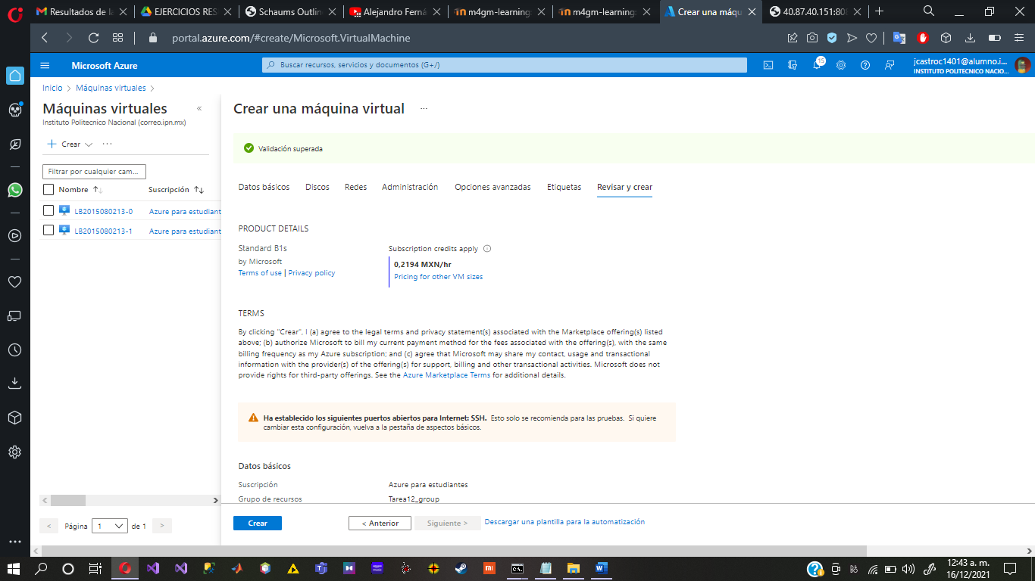

21. Dar click a la campana de notificaciones (barra superior de la pantalla) para verificar que la máquina virtual se haya creado.  
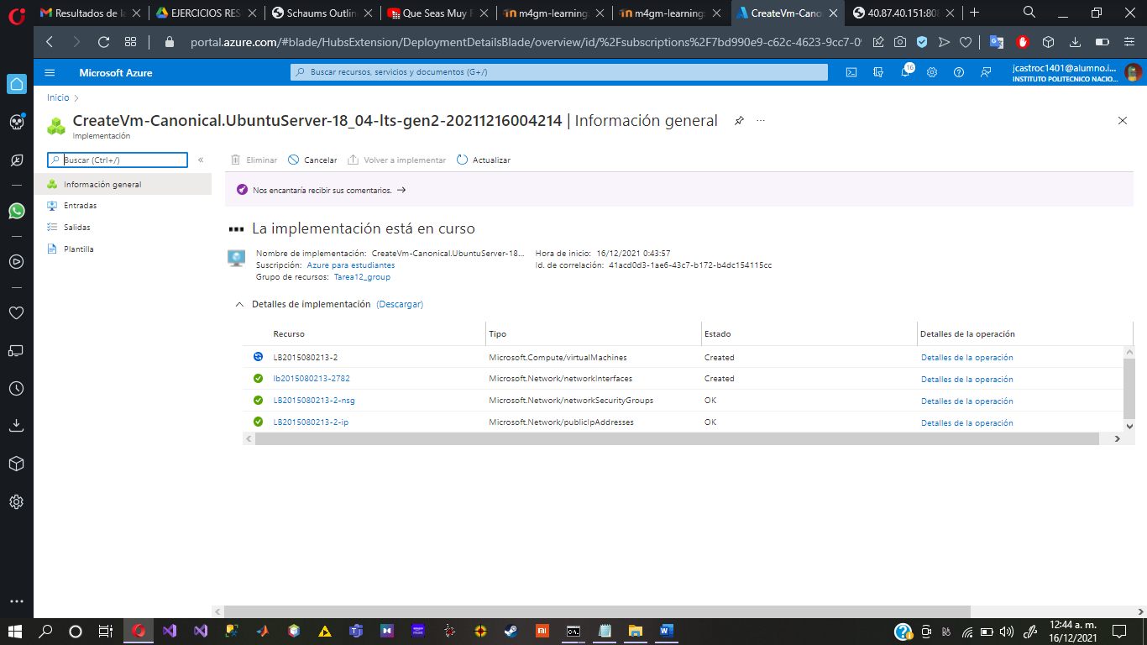

22. Dar click en el botón "Ir al recurso". En la página de puede ver la dirección IP pública de la máquina virtual. Esta dirección puede cambiar cada vez que se apague y se encienda la máquina virtual.  
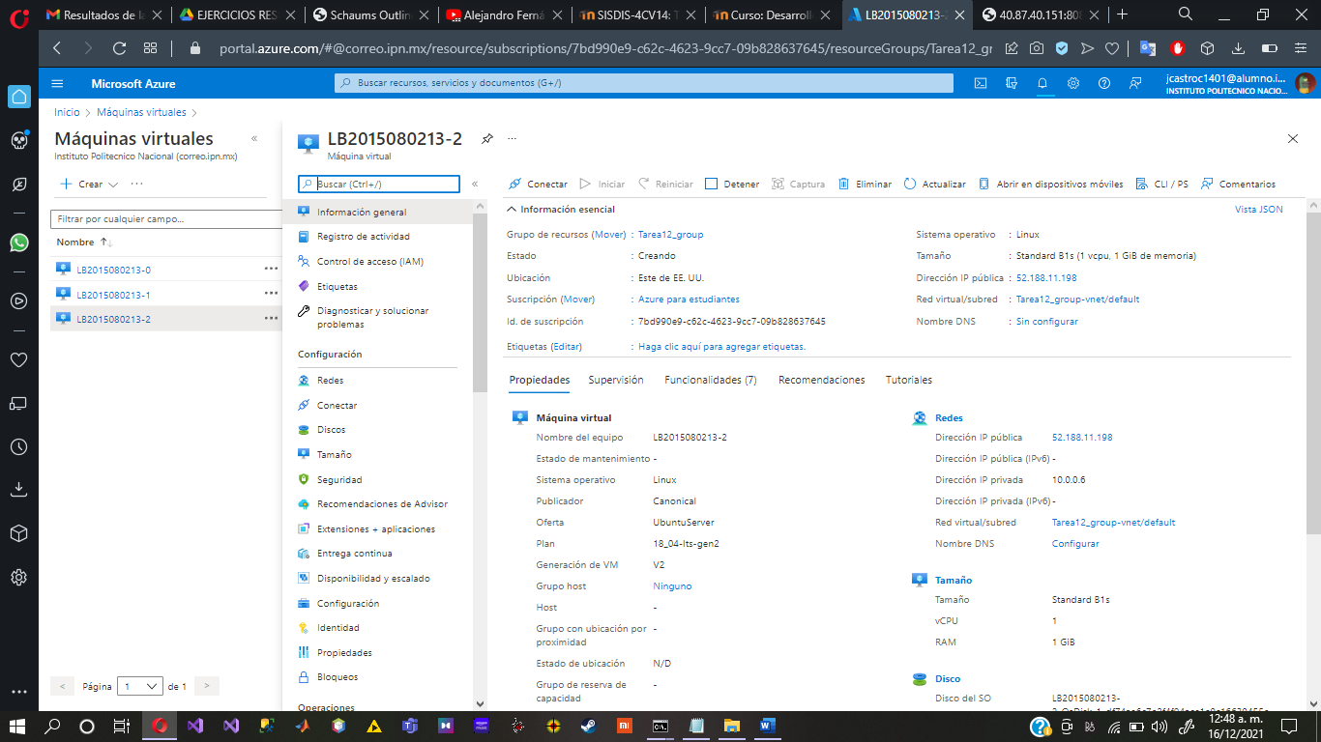

1. ***Crear la base de datos "servicio_web" y el usuario "hugo" en MySQL.***

* Instalación MySQL

Ejecutamos el comando: sudo apt update, en la máquina que vamos a usar para MySQL:

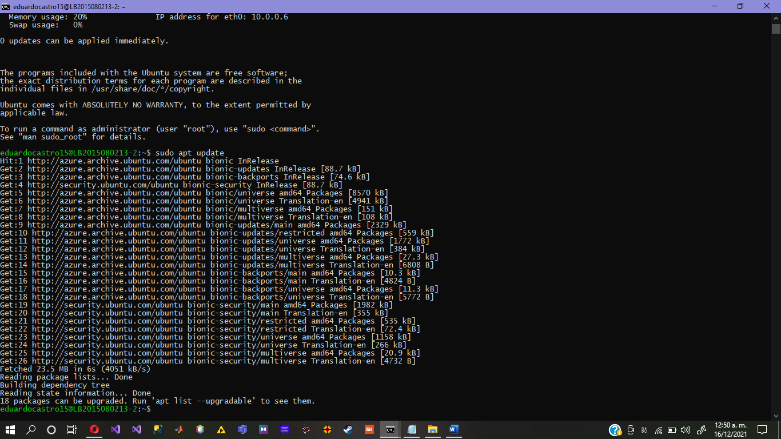

Ejecutamos el comando: sudo apt install mysql-server, en la máquina que vamos a usar para MySQL:

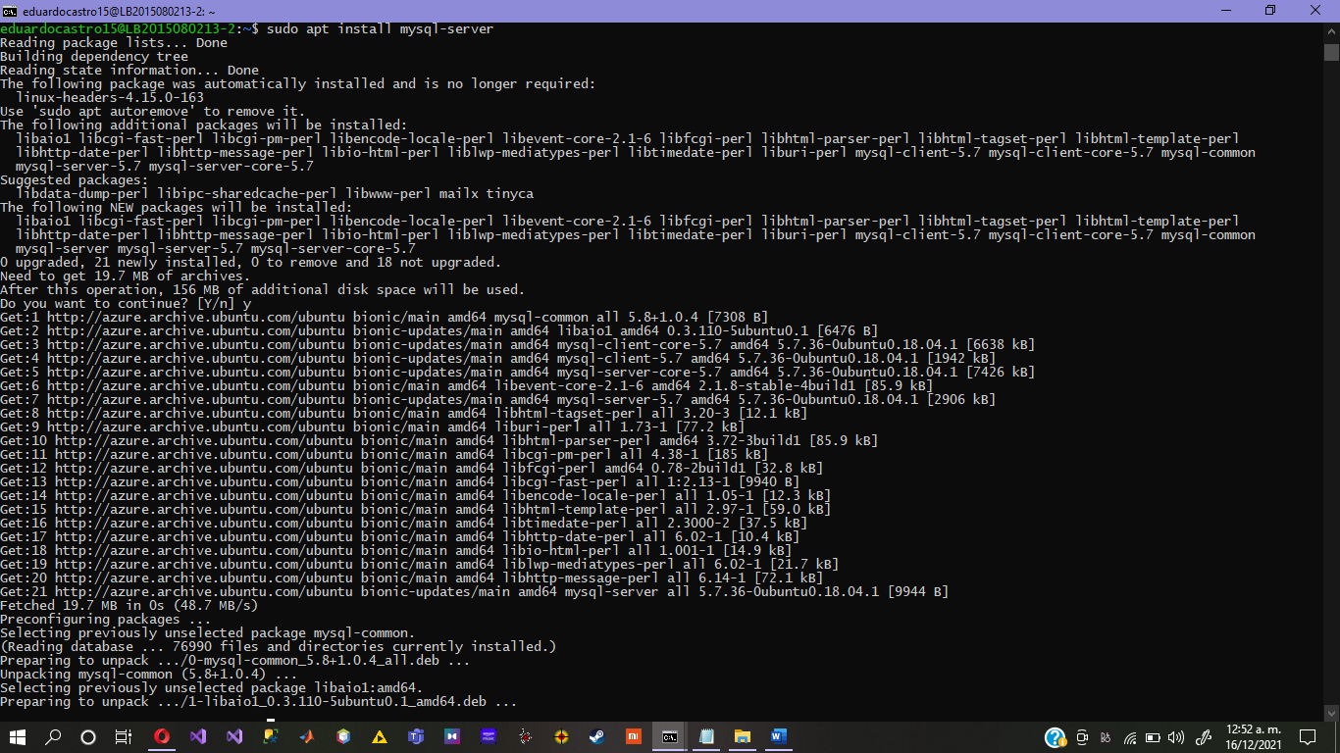

* Creación de un usuario en MySQL:

sudo mysql -u root -p

create user 'hugo'@'%' identified by 'password';

grant all privileges on * . * to 'hugo'@'%';

FLUSH PRIVILEGES;

quit

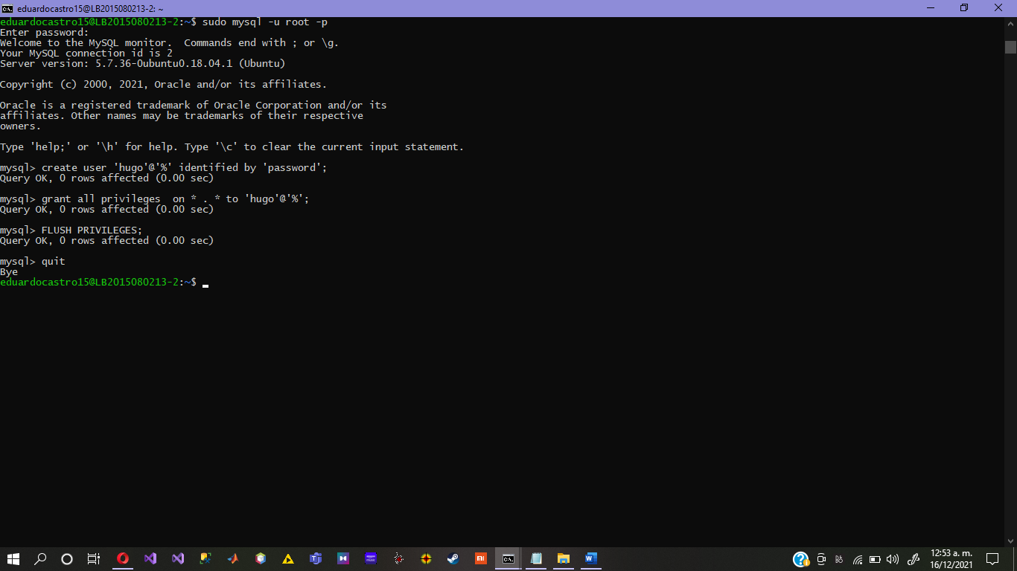

Modificar el archivo de configuración de MySQL: sudo nano /etc/mysql/mysql.cnf

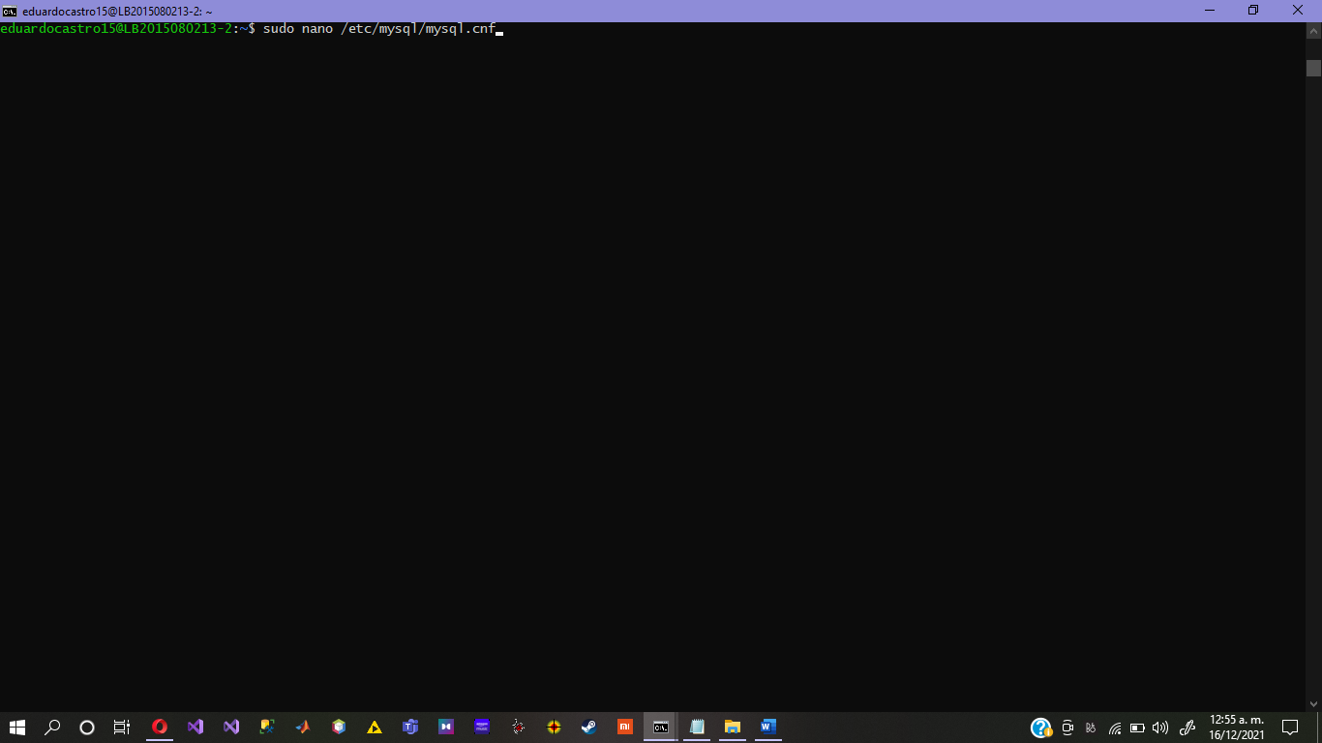

Agregar las siguientes líneas al archivo:

[mysqld]

bind-address = *

port = 3306

Guardar y salir:

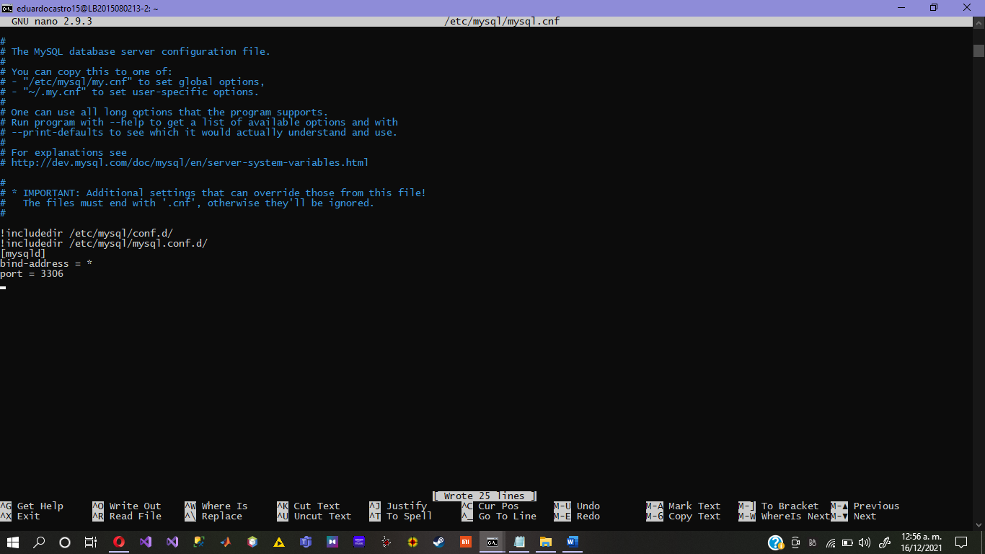

Reiniciar MySQL: systemctl restart mysql

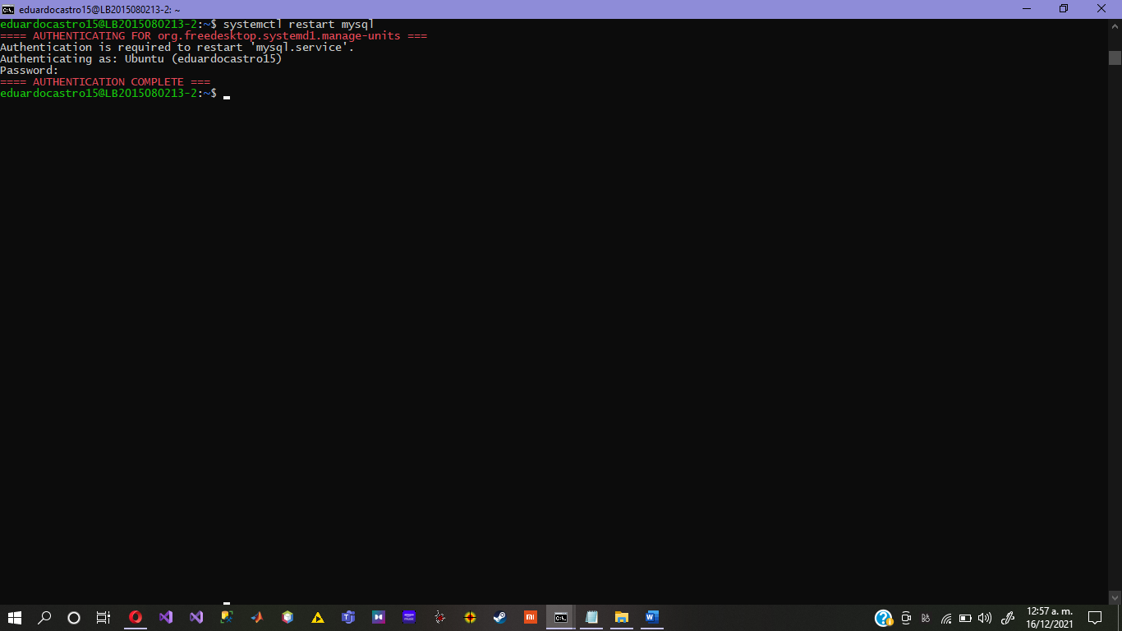

* Creación de la Base de Datos:

mysql -u hugo -p

create database servicio_web;

use servicio_web;

create table usuarios

(

id_usuario integer auto_increment primary key,

email varchar(256) not null,

nombre varchar(100) not null,

apellido_paterno varchar(100) not null,

apellido_materno varchar(100),

fecha_nacimiento date not null,

telefono varchar(20),

genero char(1)

);

create table fotos_usuarios

(

id_foto integer auto_increment primary key,

foto longblob,

id_usuario integer not null

);

alter table fotos_usuarios add foreign key (id_usuario) references usuarios(id_usuario);

create unique index usuarios_1 on usuarios(email);

quit

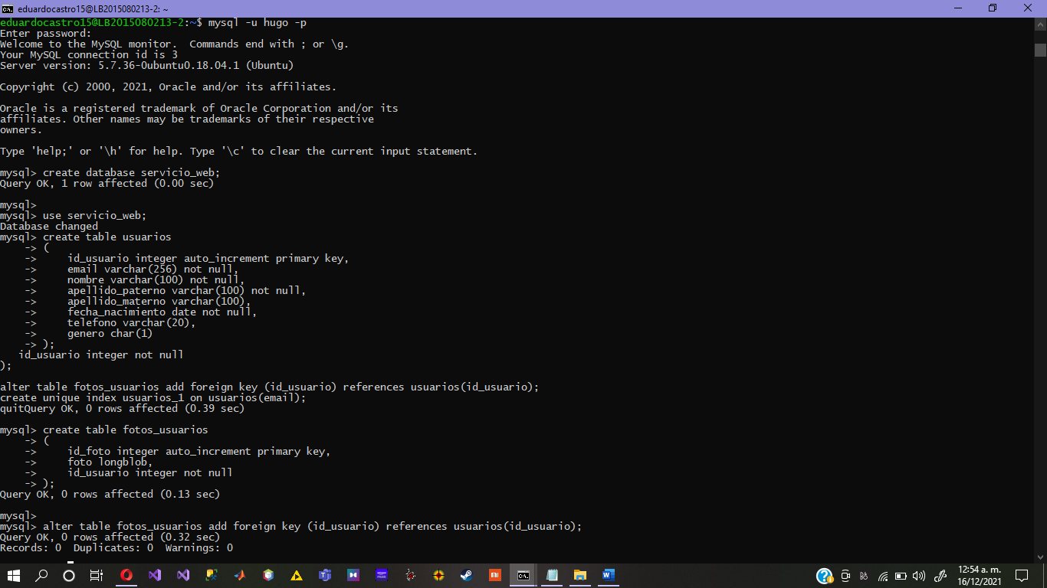

1. ***Configurar el servicio web en las dos primeras máquinas virtuales para que cada servicio web se conecte a MySQL que ejecuta en la tercera máquina virtual o a MySQL en PaaS, según sea el caso.***

***Para configurar el acceso a MySQL, modificar el atributo “url” en el archivo “context.xml” del servicio web, cambiar localhost por la IP privada (o dominio) de la máquina virtual dónde ejecuta MySQL.***

Abrimos el puerto 8080 en ambas máquinas virtuales que vamos a usar para el servicio web:

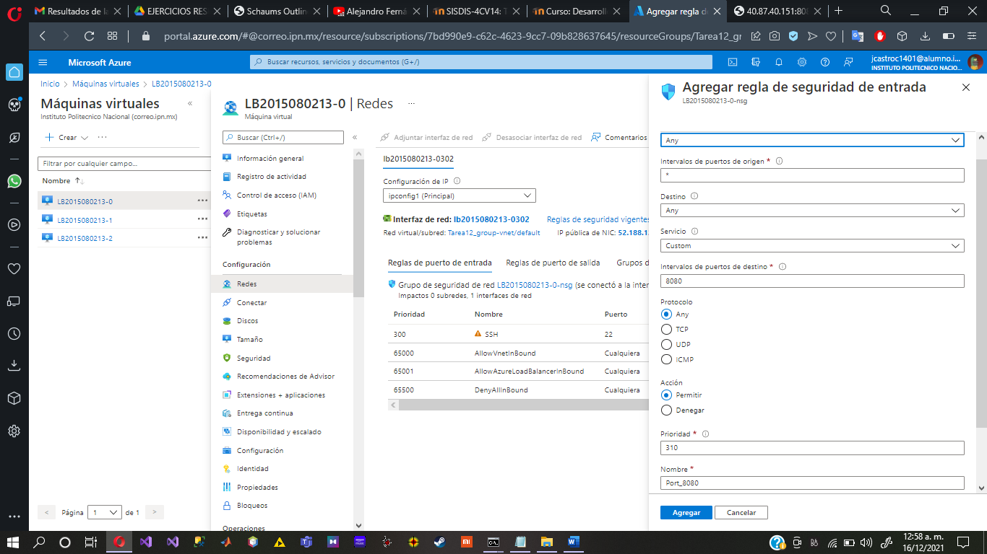

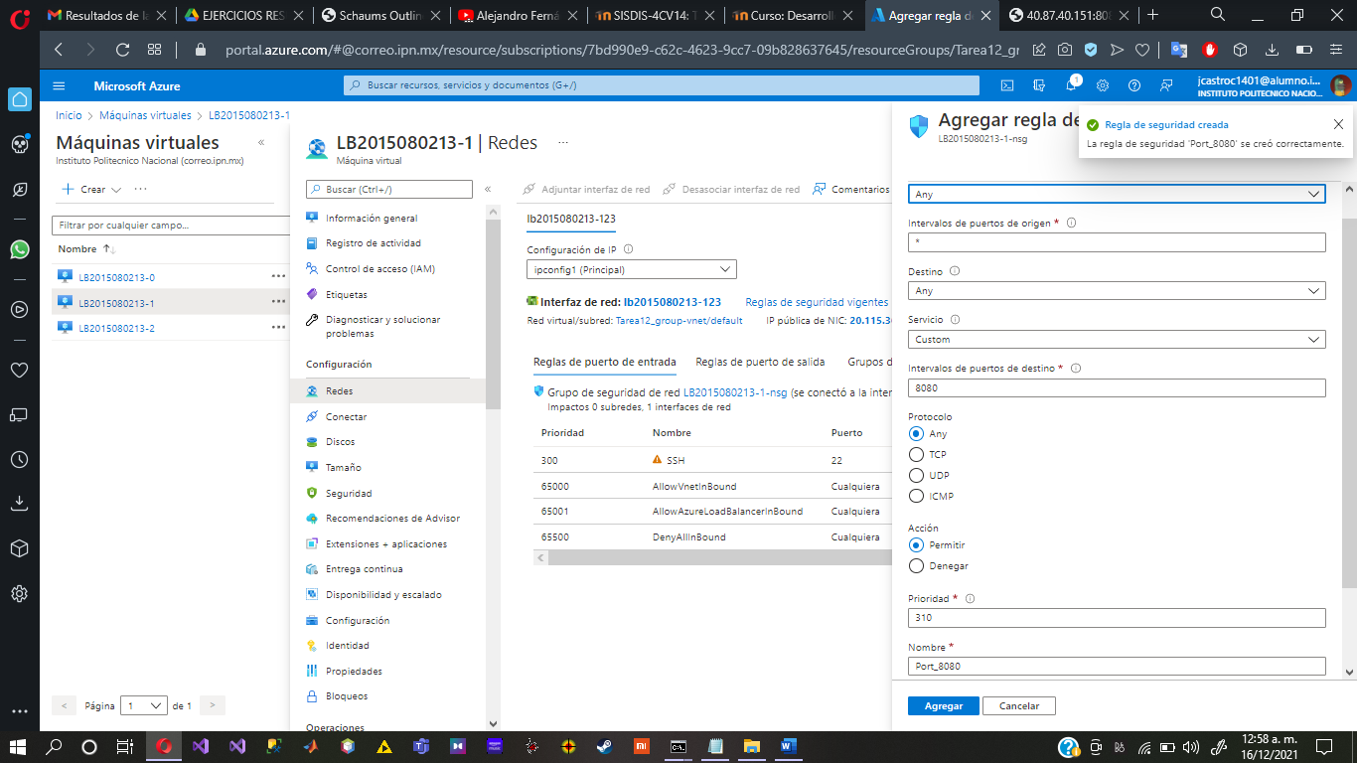

Nos conectamos a ambas máquinas virtuales mediante SSH y debido a que ya tenemos configuradas las máquinas virtuales a base de la imagen de la Tarea 6:

Agregamos la variables de entorno de TomCat y de Java:

export CATALINA_HOME=/home/eduardocastro15/apache-tomcat-8.5.72/apache-tomcat-8.5.72

export JAVA_HOME=/usr/lib/jvm/java-8-openjdk-amd64

printenv

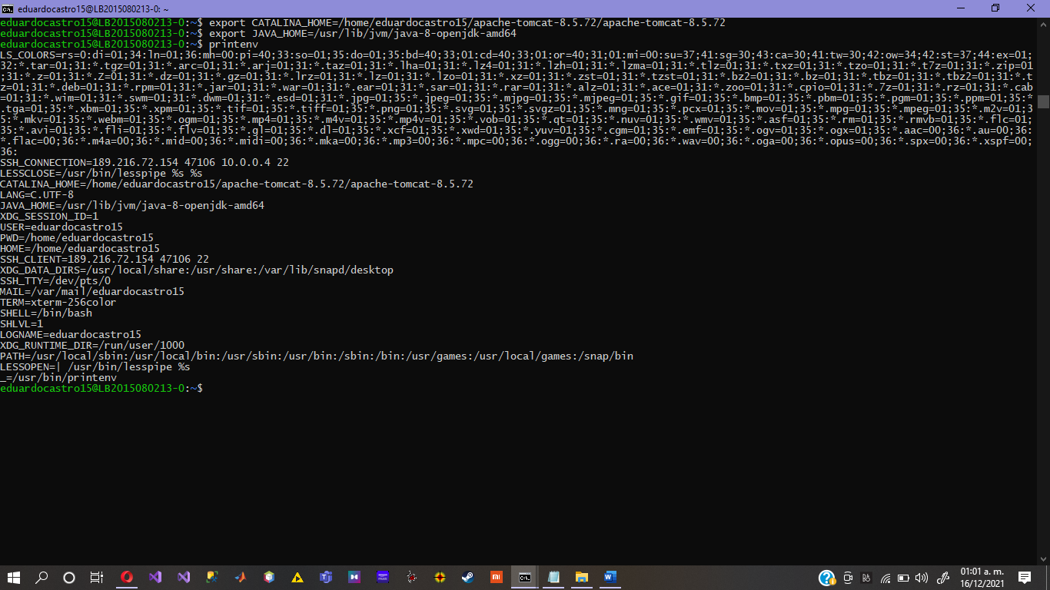

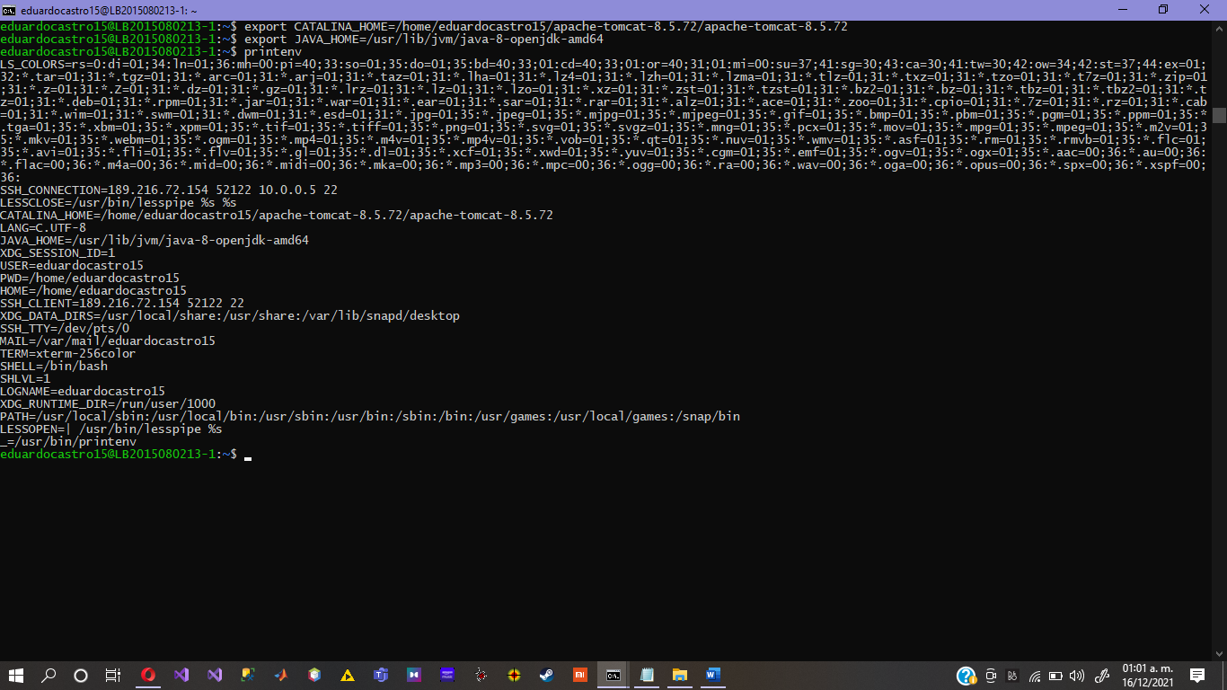

Levantamos el servidor de TomCat: sh $CATALINA_HOME/bin/catalina.sh start

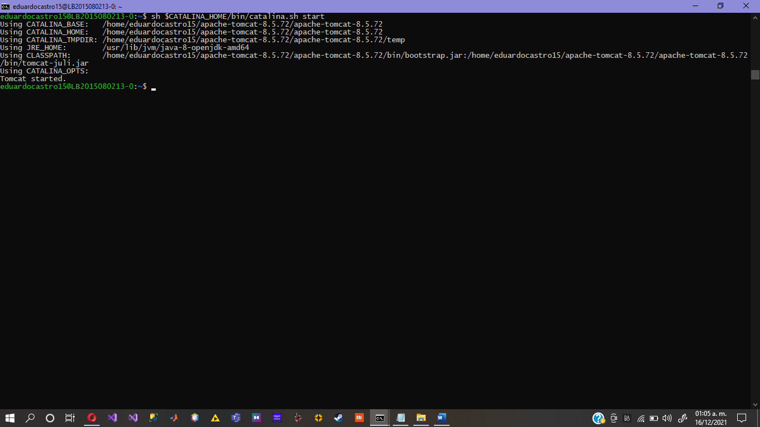

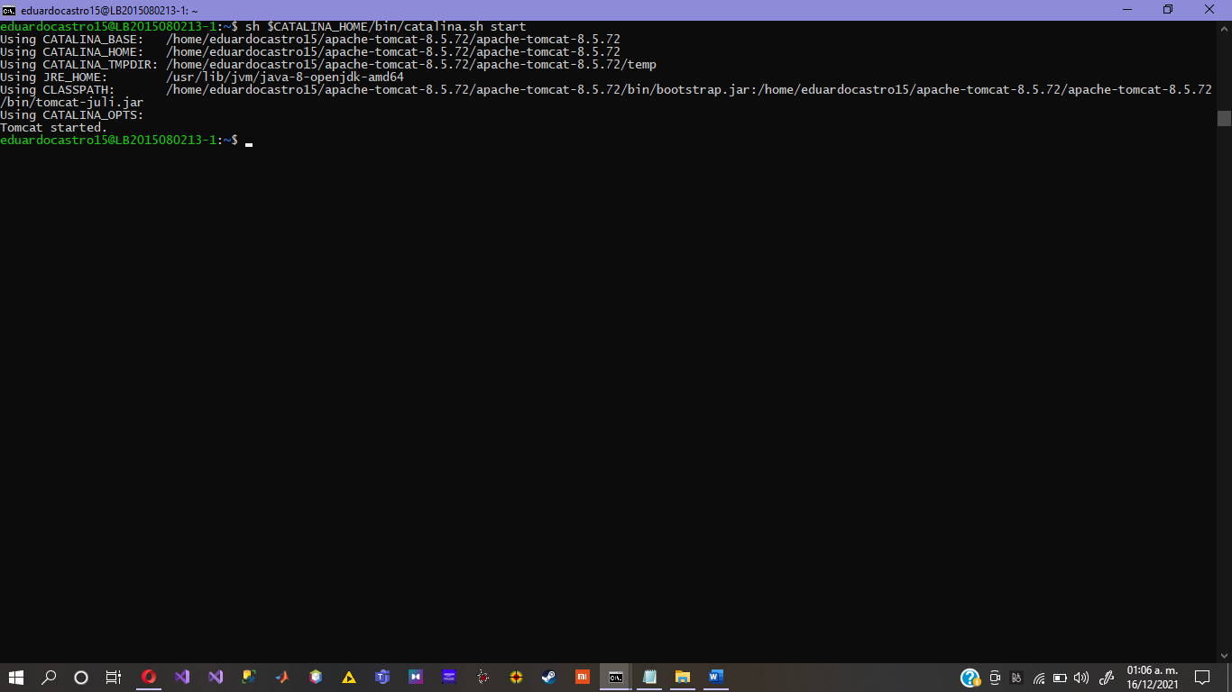

Compilamos el programa de Servicio.java:

cd Servicio/

javac -cp $CATALINA_HOME/lib/javax.ws.rs-api-2.0.1.jar:$CATALINA_HOME/lib/gson-2.3.1.jar:. negocio/Servicio.java

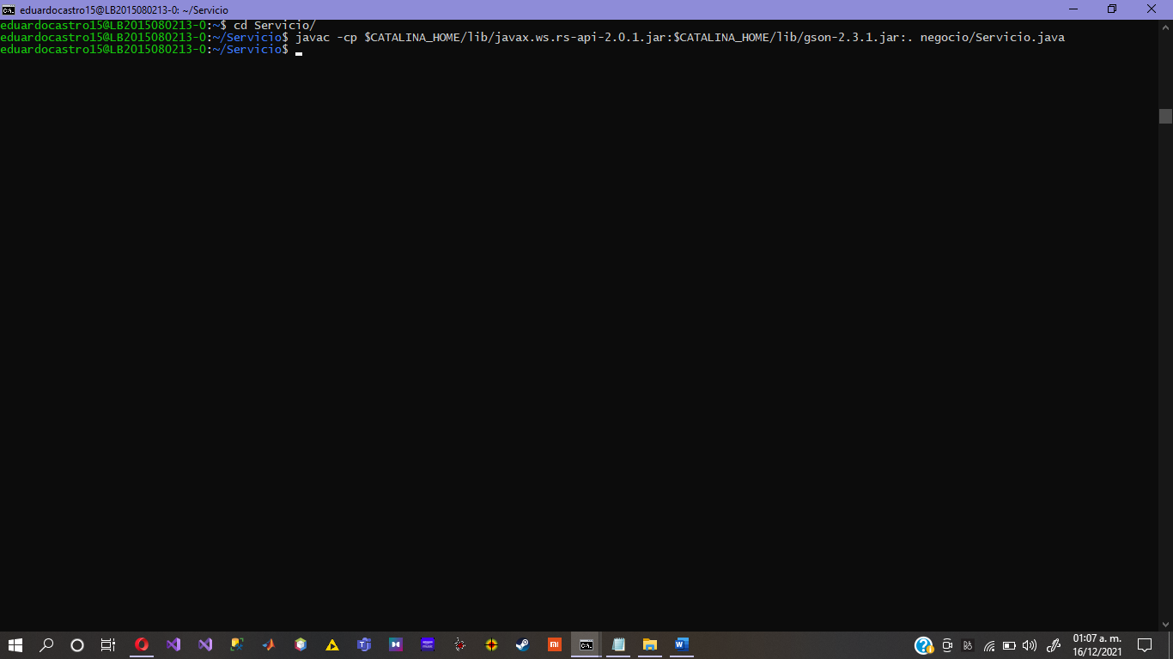

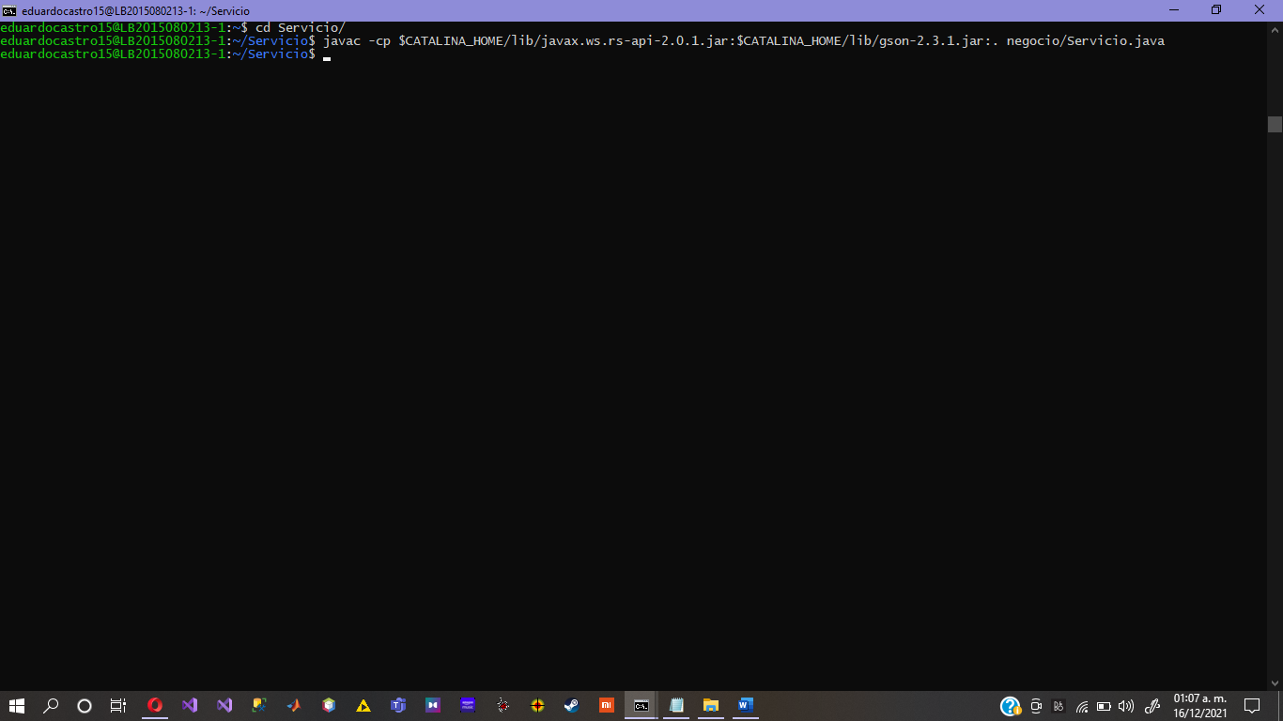

Modificamos el archivo: context.xml para la conexión remota:

cd META-INF/

sudo nano context.xml

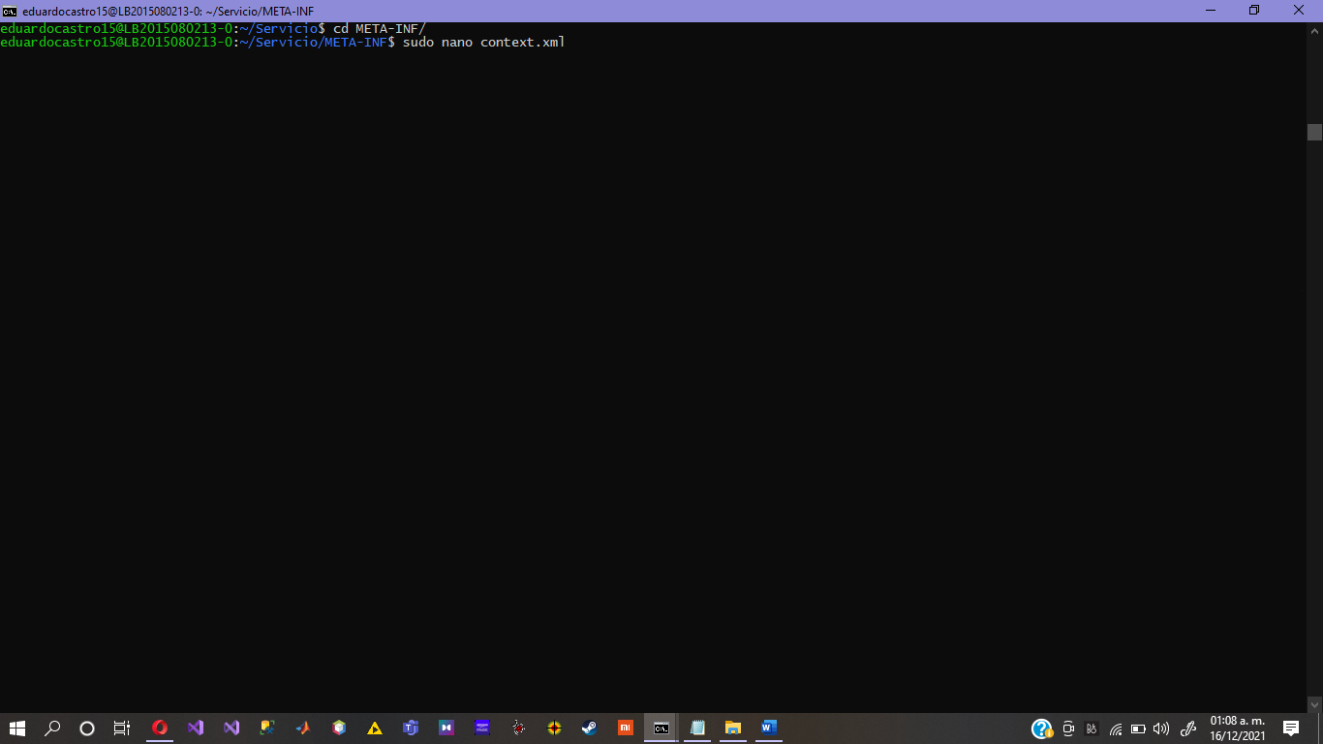

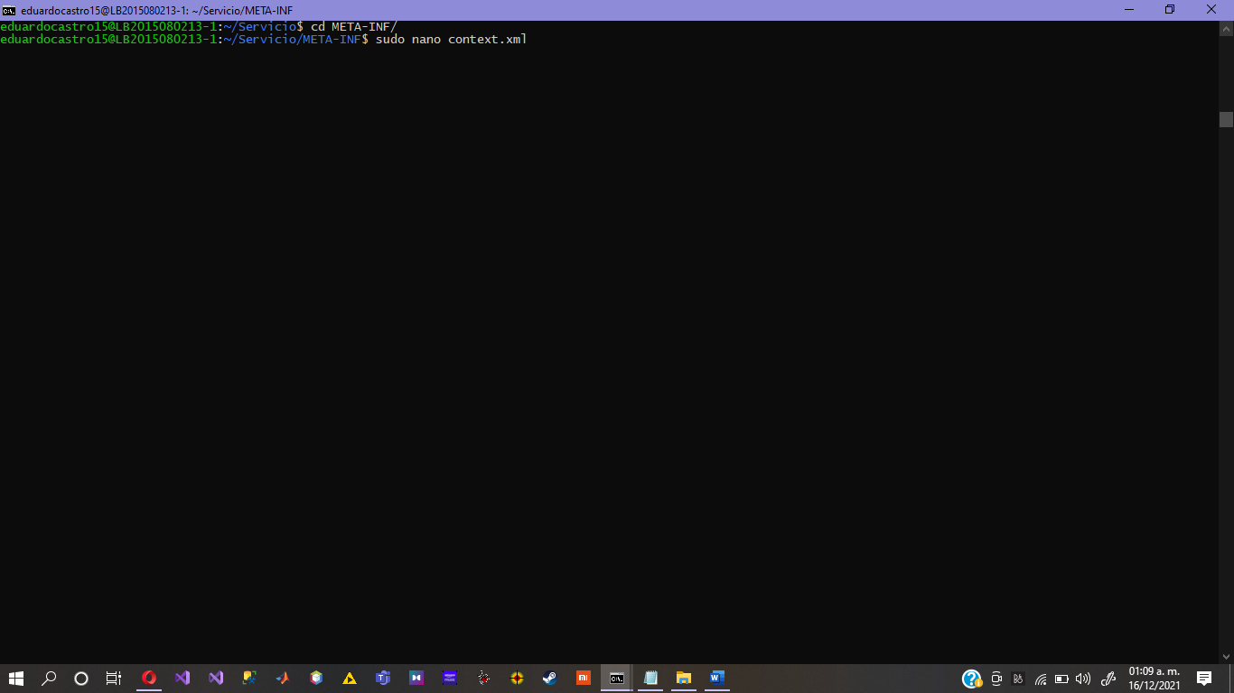

La única modificación para realizar es cambiar *localhost* por la *IP privada* de la máquina virtual con MySQL:

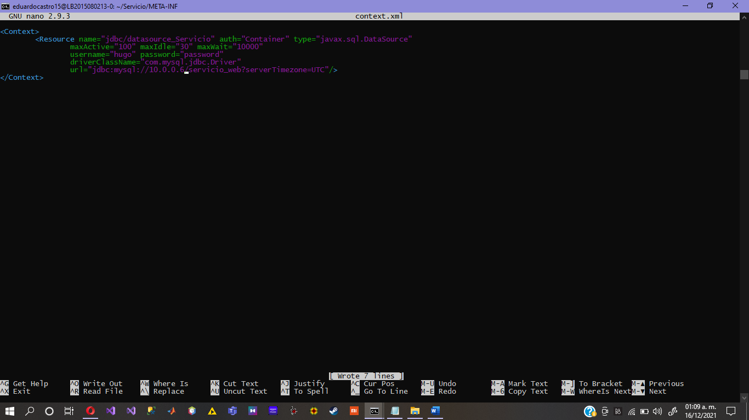

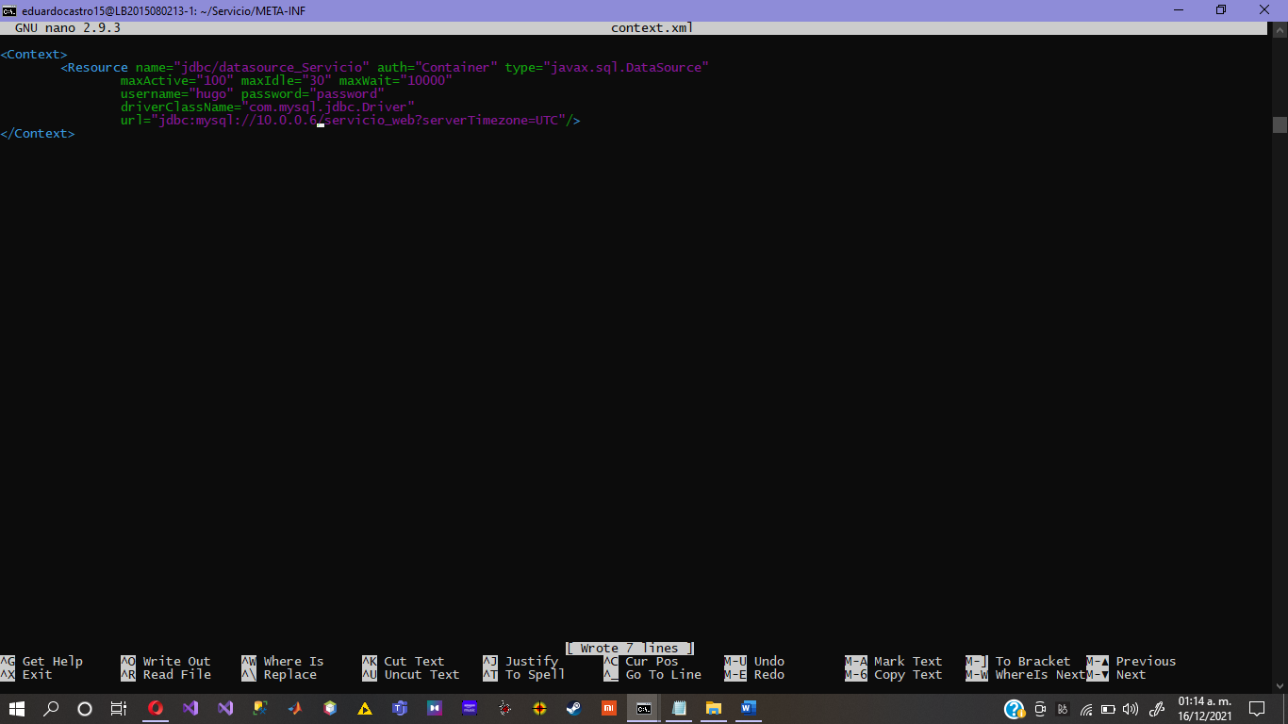

Ejecutamos las siguientes líneas de código para la creación del archivo: Servicio.war

cd ..

rm -r WEB-INF/classes/negocio/*

cp negocio/*.class WEB-INF/classes/negocio/.

jar cvf Servicio.war WEB-INF META-INF

cp Servicio.war /home/eduardocastro15/apache-tomcat-8.5.72/apache-tomcat-8.5.72/webapps

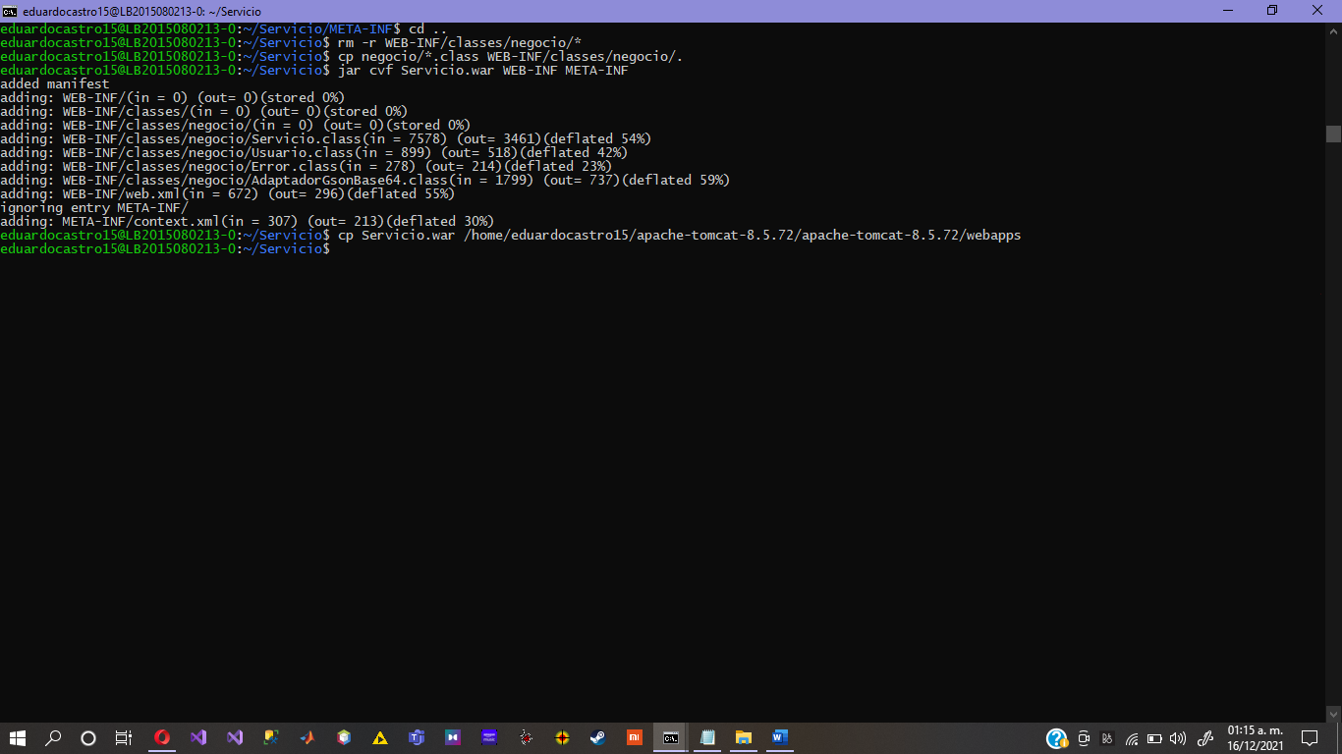

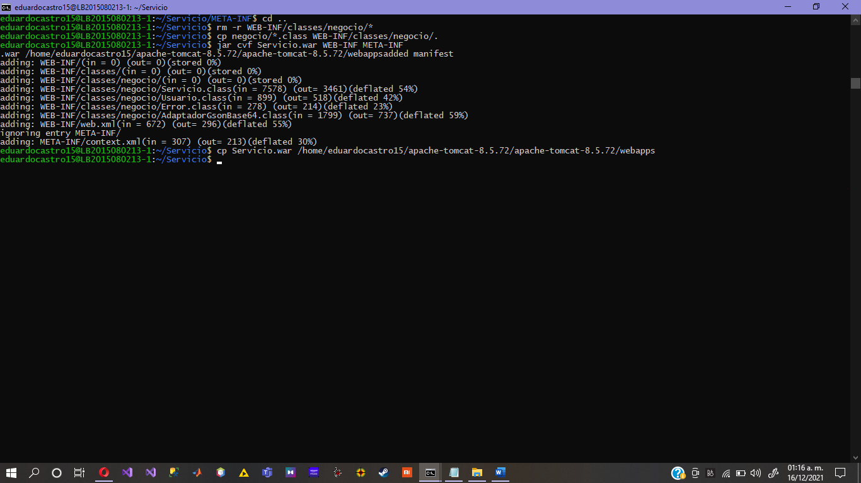

1. ***Utilizar la aplicación web prueba.html para probar que el servicio web en cada máquina virtual tenga acceso a la base de datos en MySQL.***

Nos conectamos a la URL: 52.188.12.240:8080/prueba.html

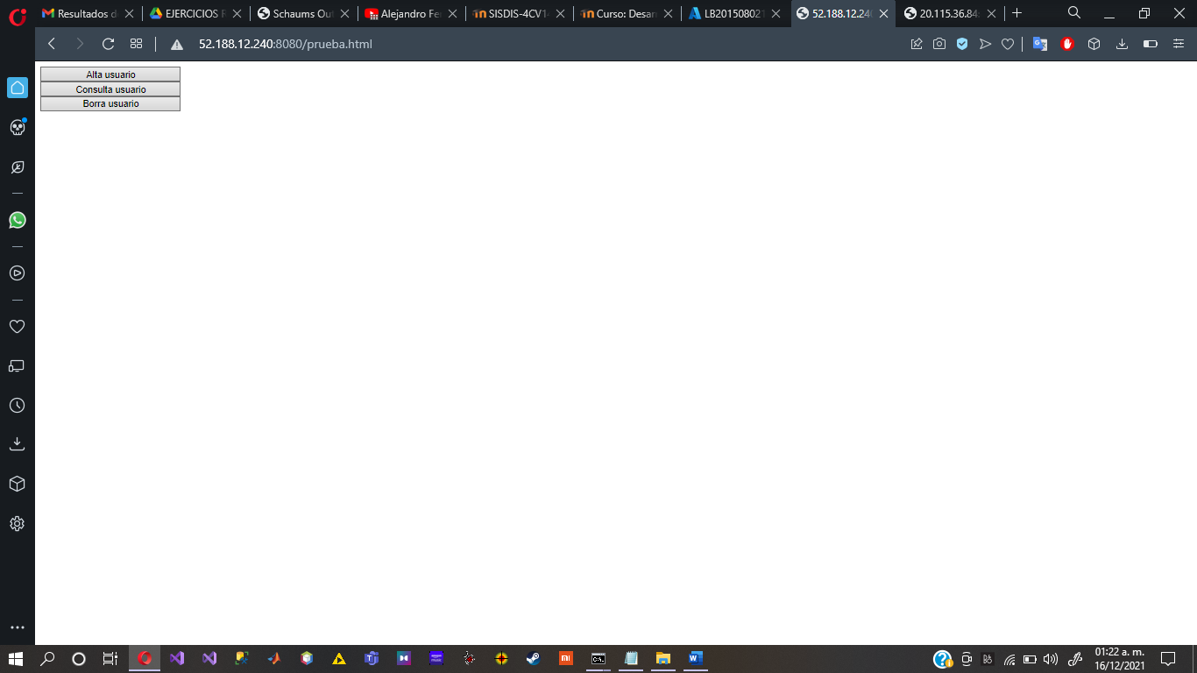

Nos conectamos a la URL: 20.115.36.84:8080/prueba.html

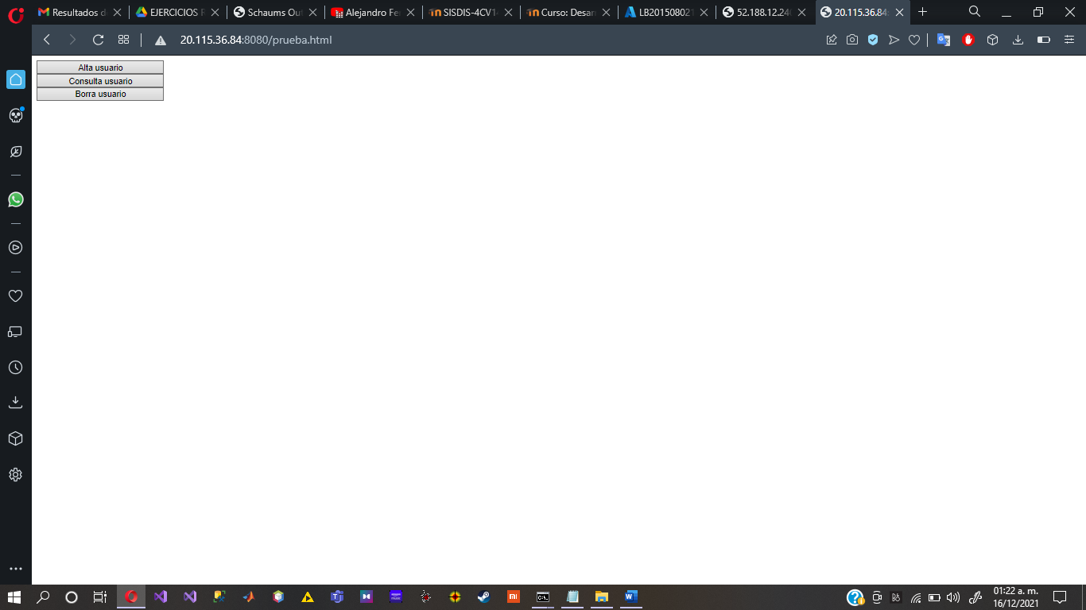

Además, mediante consola comprobamos que, en las máquinas virtuales con el servicio web, exista el acceso remoto a la máquina virtual con MySQL: sudo mysql -u hugo -h 10.0.0.6 -p

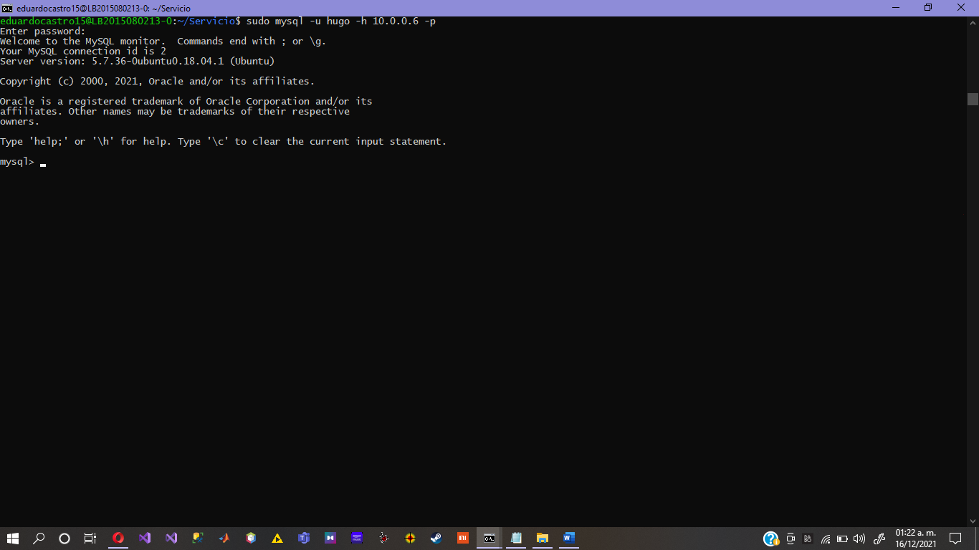

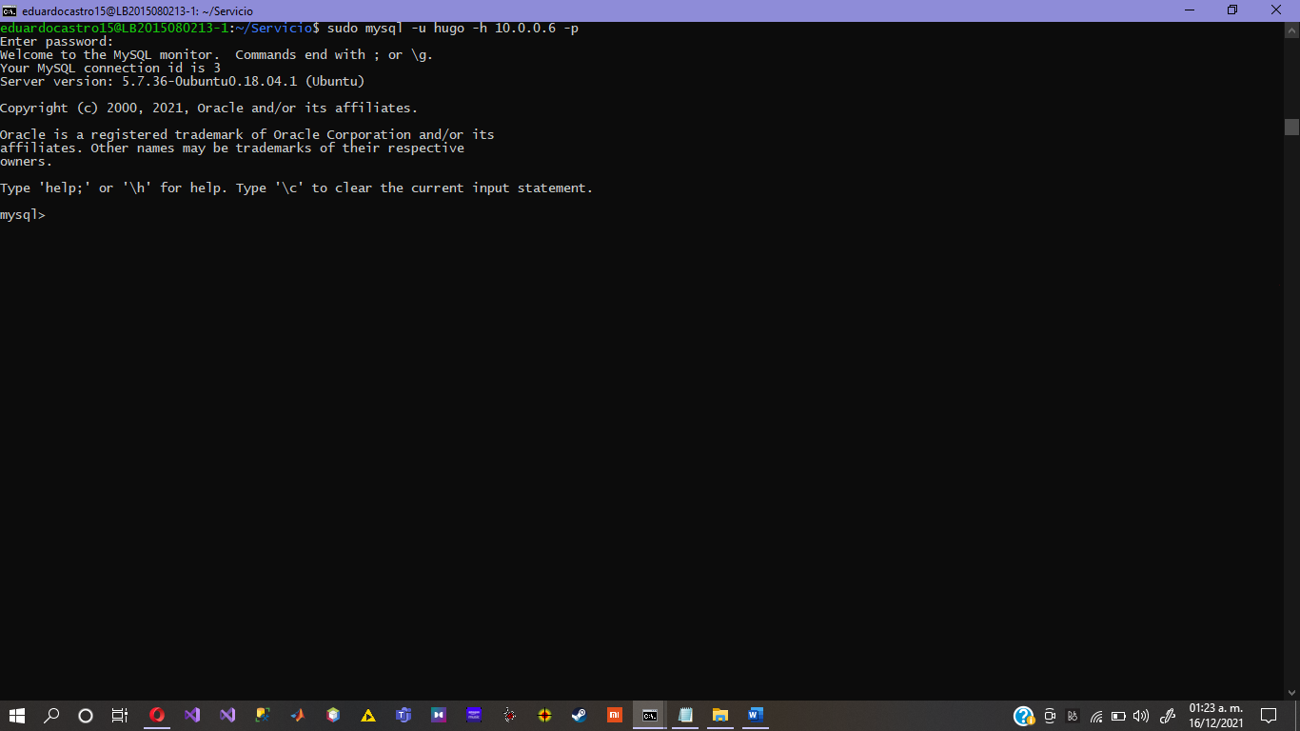

1. ***Quitar la IP pública a las máquinas virtuales dónde ejecuta Tomcat. Para ello seleccionar la máquina virtual, seleccionar la IP pública, seleccionar la opción "Información general", y seleccionar la opción "Desasociar".***

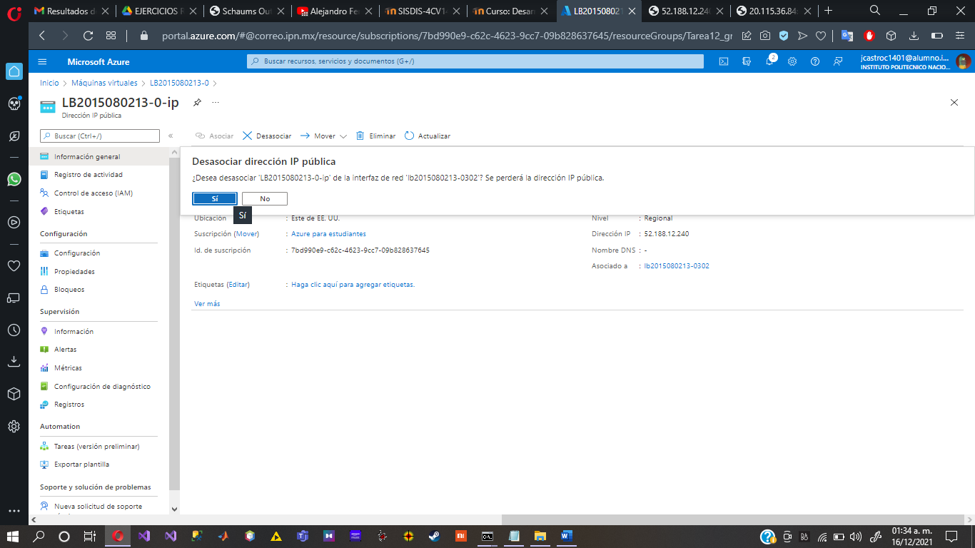

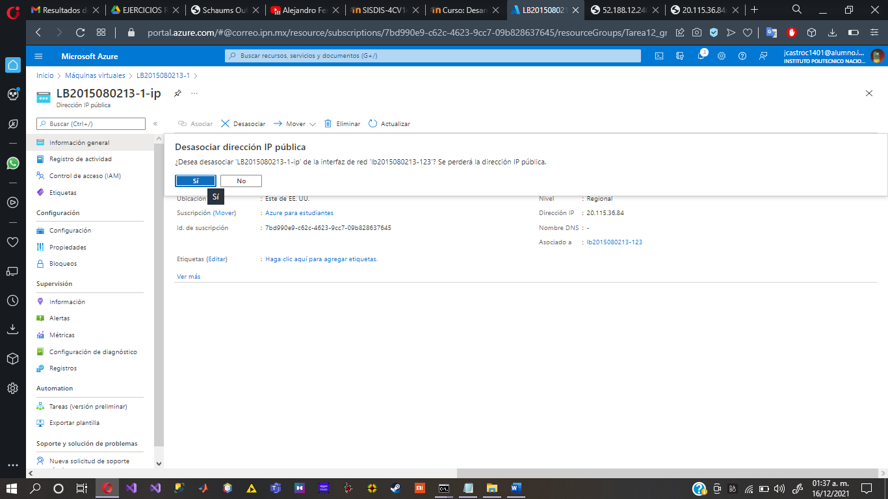

1. ***Seguir el procedimiento que vimos en clase para crear un balanceador de carga y conectarlo a las máquinas virtuales creadas en el paso 1.***

**Nota**. Las máquinas virtuales que se agregarán al balanceador de carga deben estar en el mismo conjunto de disponibilidad. El conjunto de disponibilidad se deberá asignar al momento de crear la máquina virtual de la siguiente manera:

1. En el campo "Opciones de disponibilidad" seleccionar "Conjunto de disponibilidad".

2. En el campo "Conjunto de disponibilidad" seleccionar un conjunto de disponibilidad existente o bien, crear uno nuevo. Si se crea un nuevo conjunto de disponibilidad ingresar el nombre y dar clic en el botón "Aceptar". Las máquinas que se agregarán al balanceador de carga deben estar en el mismo conjunto de disponibilidad.

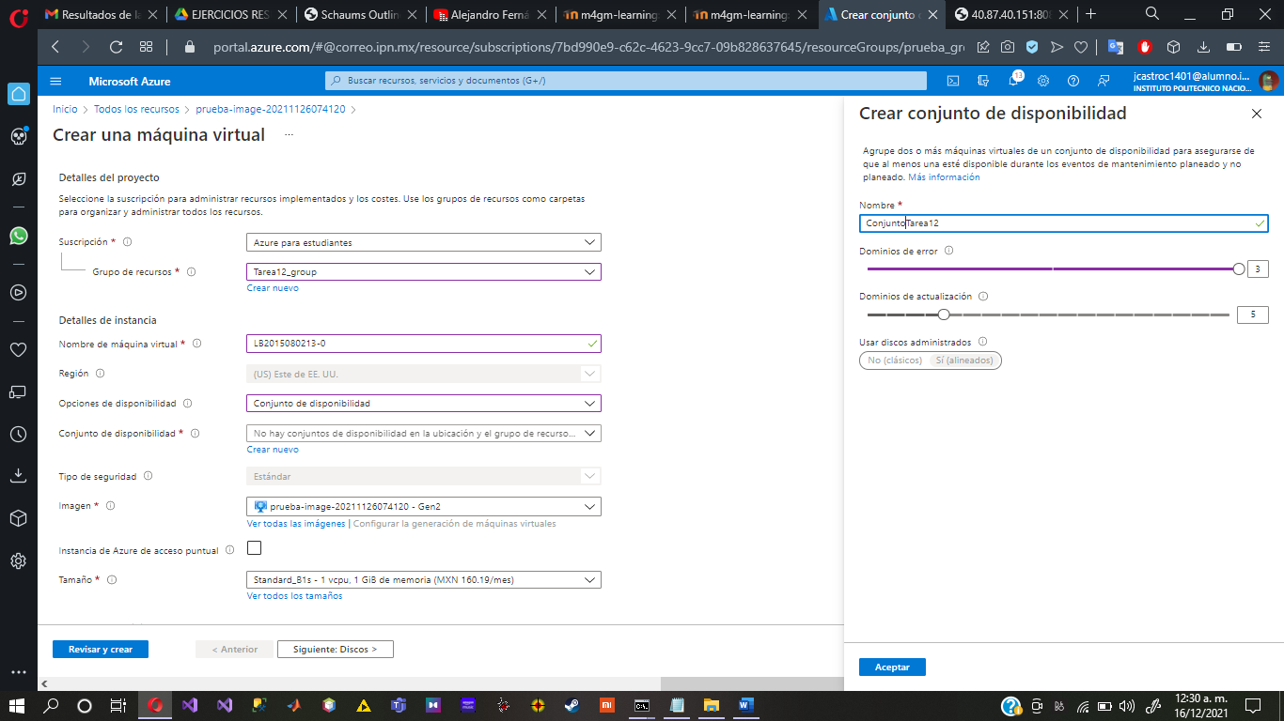

**Creación de un balanceador de carga en Azure**

1. Ingresar al portal de Azure.

2. En la barra de búsqueda ingresar: Equilibradores de carga

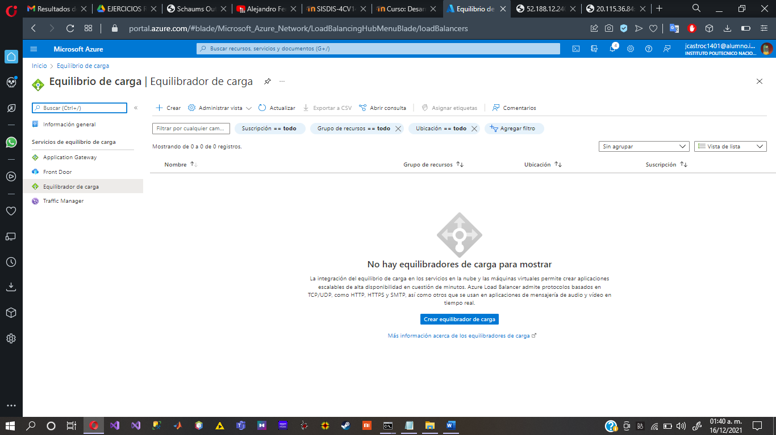

3. Seleccionar la opción "+Crear".

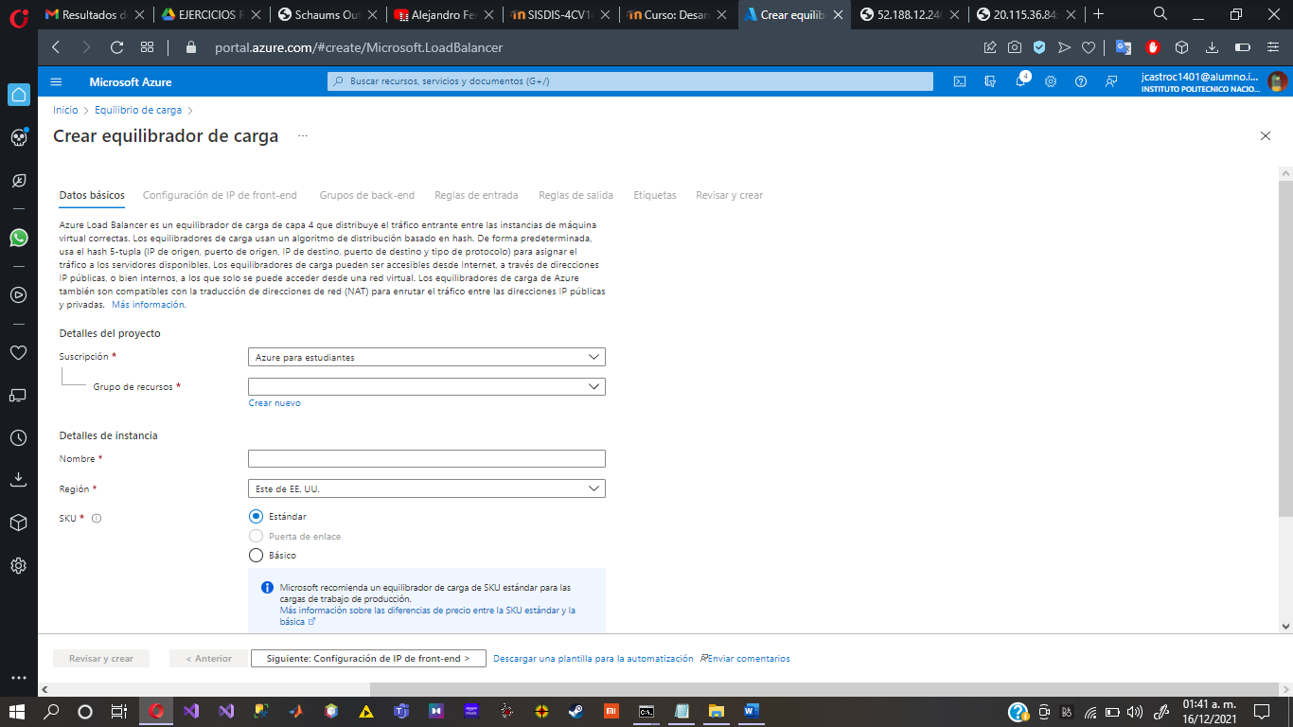

4. Seleccionar el grupo de recursos o bien, crear un nuevo grupo de recursos.

5. Ingresar un nombre para la instancia del balanceador de carga.

6. Seleccionar la región.

7. Seleccionar el tipo de balanceador: Público

8. Seleccionar el SKU: Básico

9. Seleccionar el Nivel: Regional

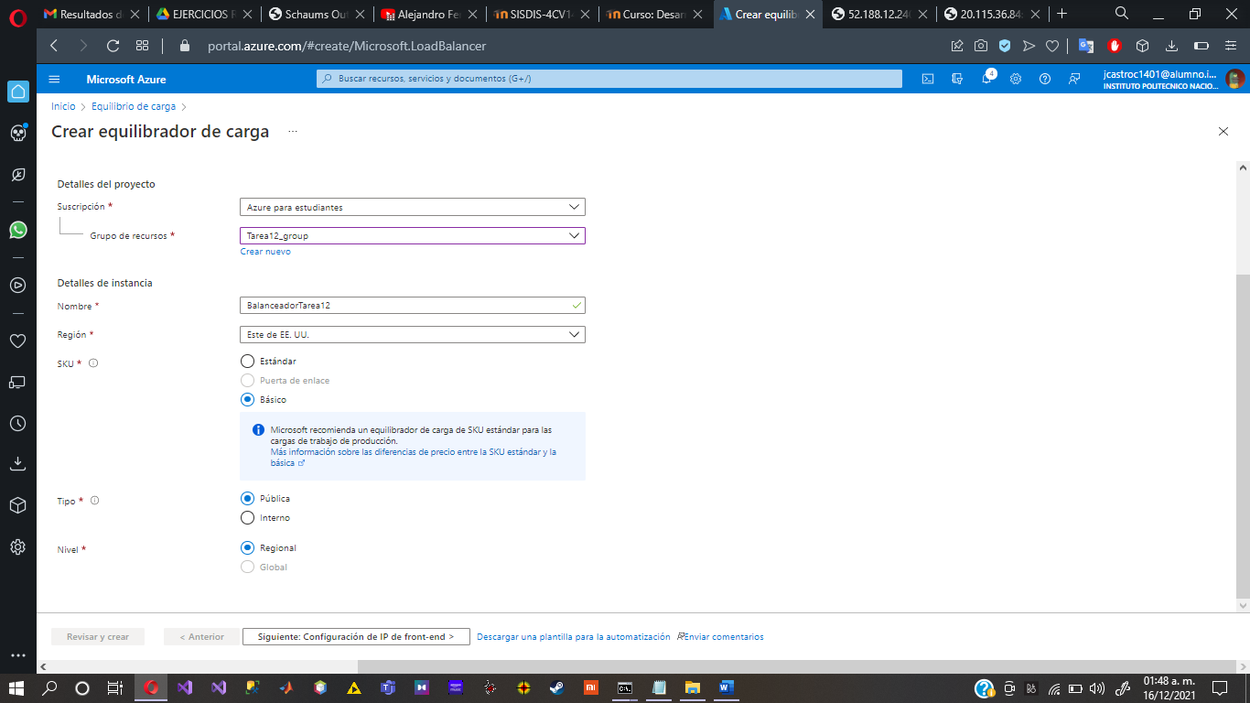

10. Seleccionar la opción "+Agregar una configuración de IP de front-end".  
Nota. Si aparece un error utilizar el navegador Edge.  
11. Ingresar el nombre de la dirección IP pública.

12. En el campo "versión de IP" seleccionar "IPv4".

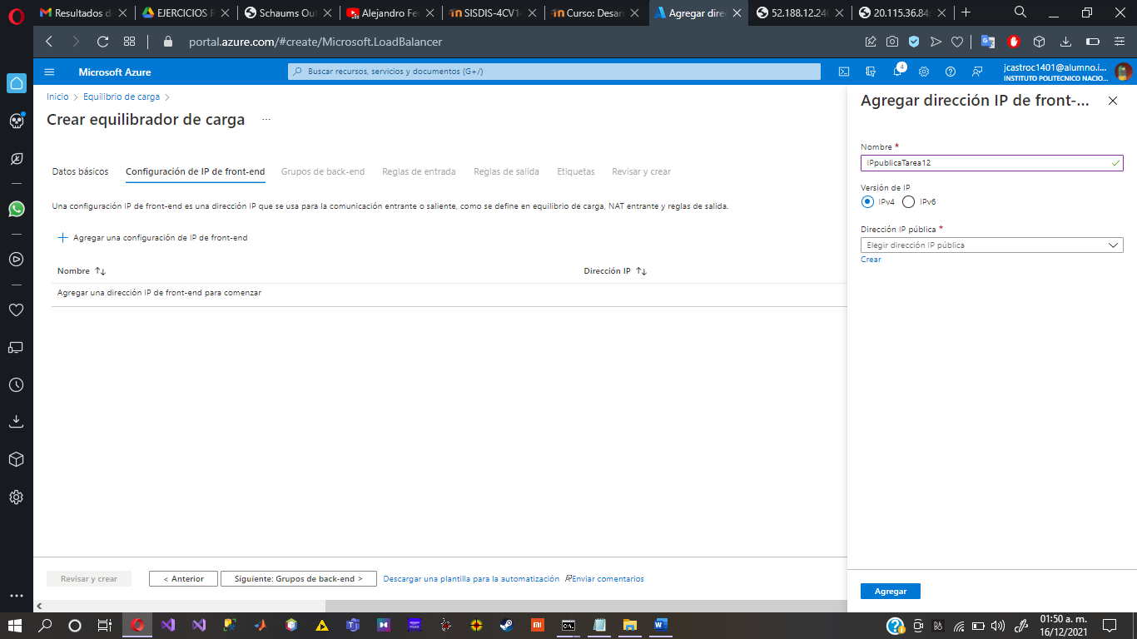

13. En el campo "Dirección de IP pública" seleccionar "Crear"

14. Ingresar el nombre de la IP pública (puede ser el mismo que se ingresó en el paso 11).

15. En el campo "Asignación" seleccionar "Dinámica".

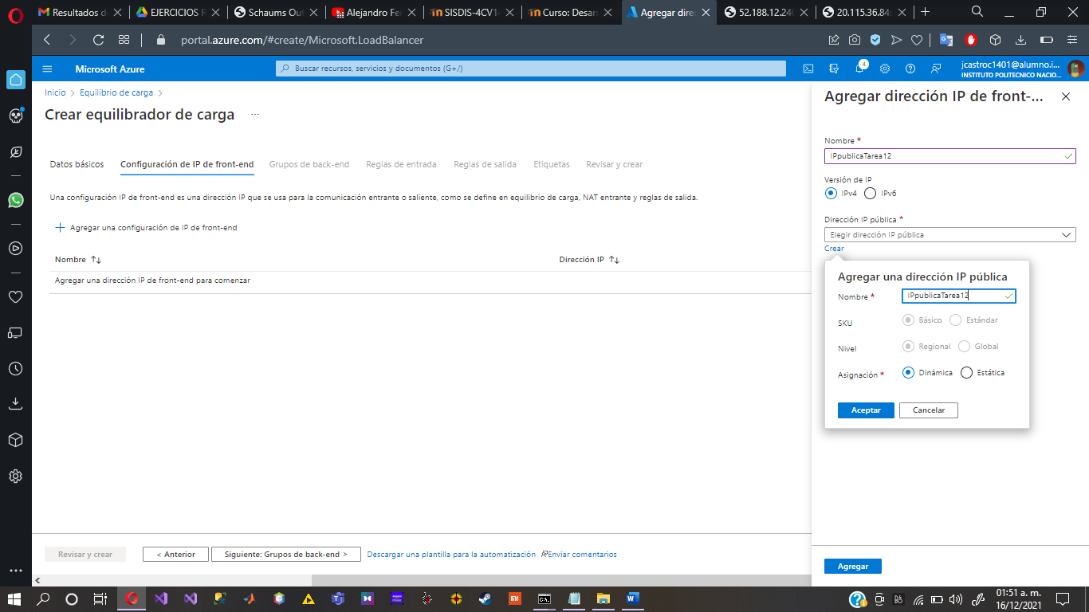

16. Dar clic en el botón "Aceptar".

17. Dar clic en el botón "Agregar".

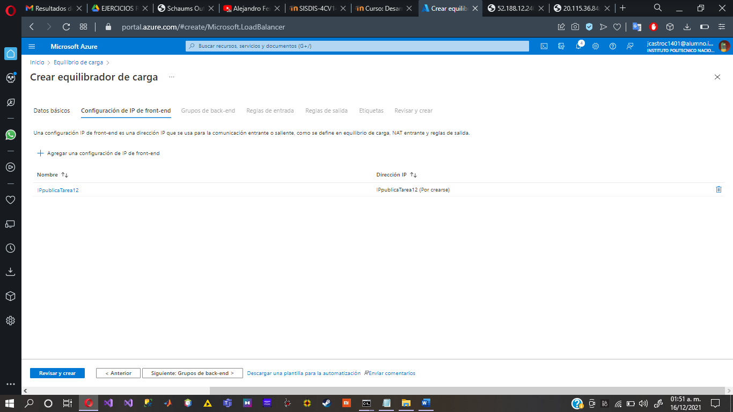

18. Dar clic en el botón "Revisar y crear".

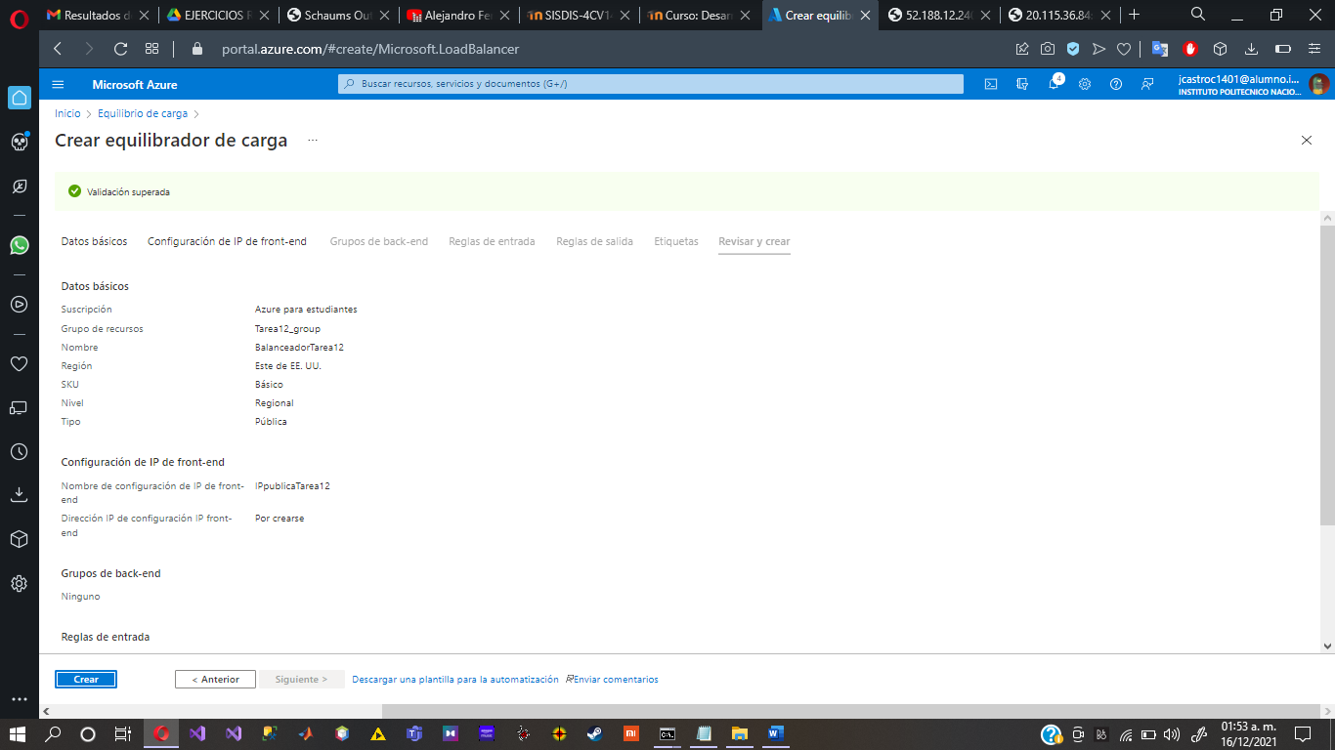

19. Dar clic en el botón "Crear".

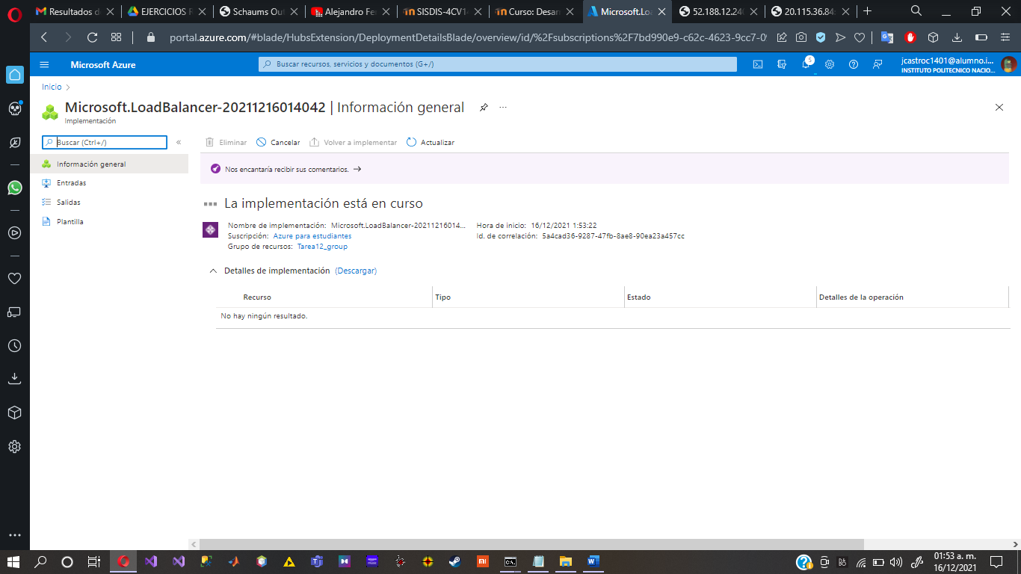

**Configuración del balanceador de carga**

1. En el inicio del portal de Azure seleccionar "Todos los recursos".

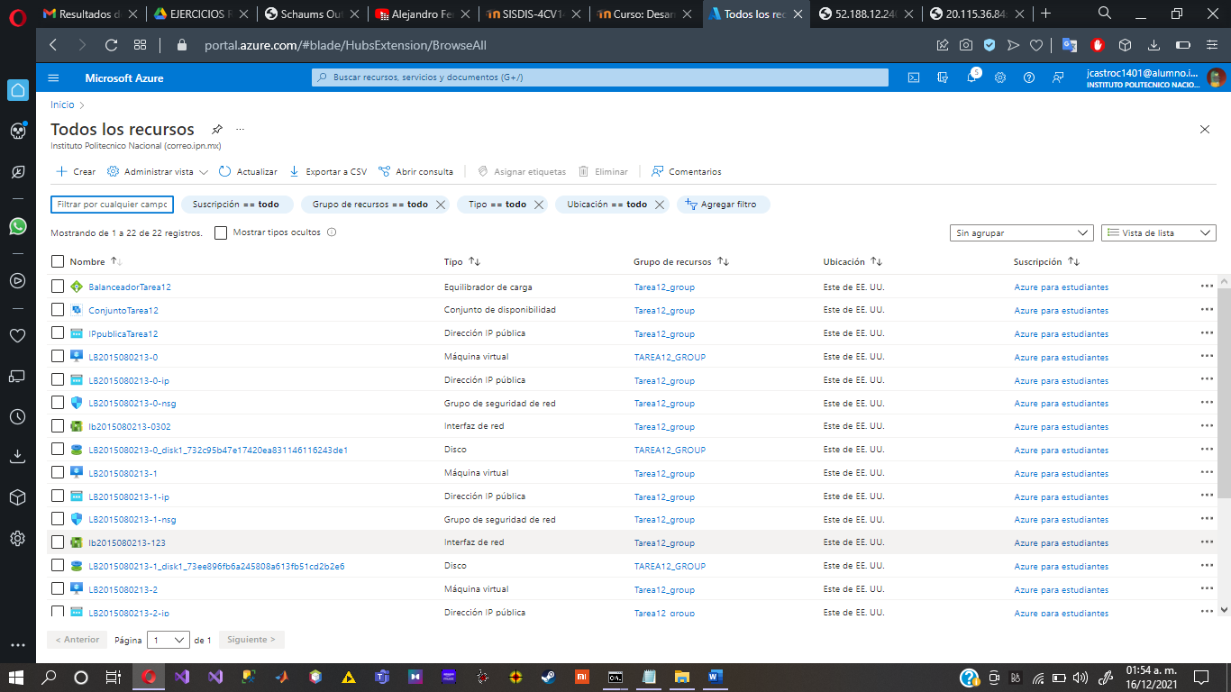

2. Seleccionar el balanceador (equilibrador) de carga a configurar.

Podemos ver la IP pública creada para el balanceador de carga.

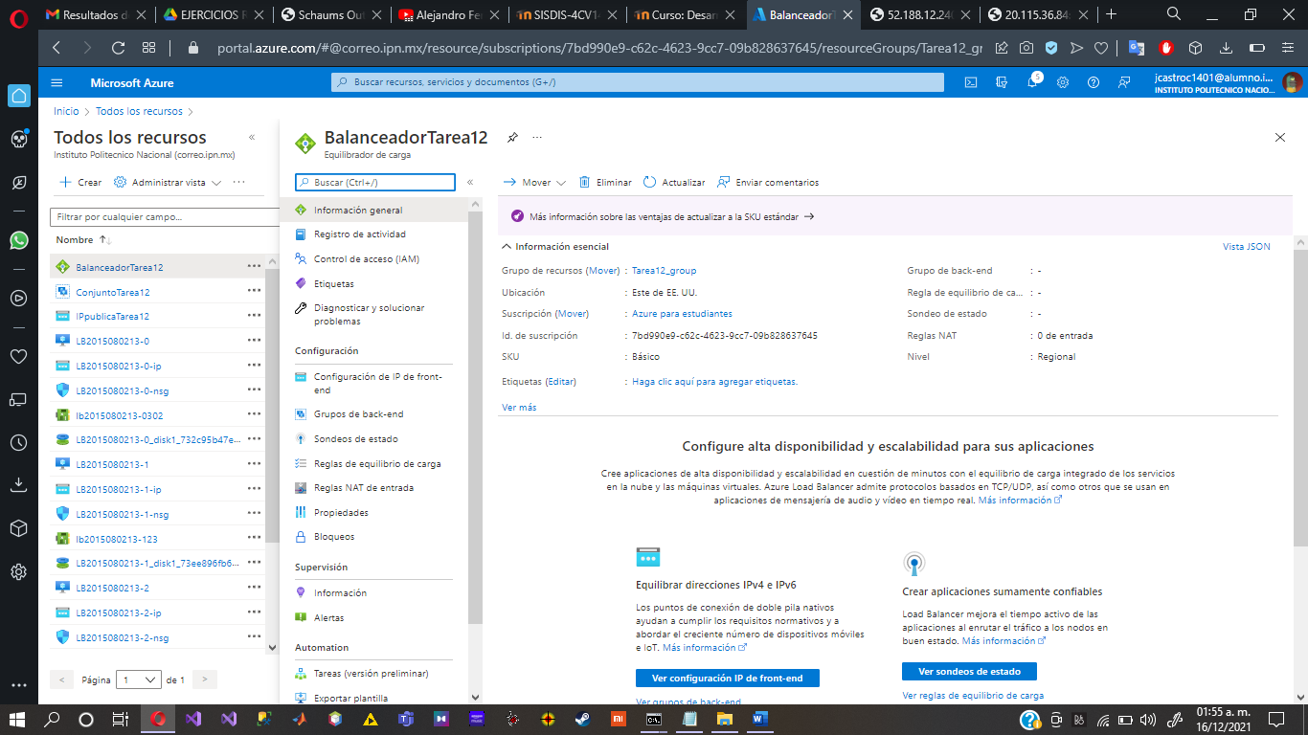

3. Para agregar máquinas virtuales al balanceador de carga seleccionar la opción "Grupos de back-end" en la sección "Configuración" del menú que aparece a la izquierda de la pantalla.

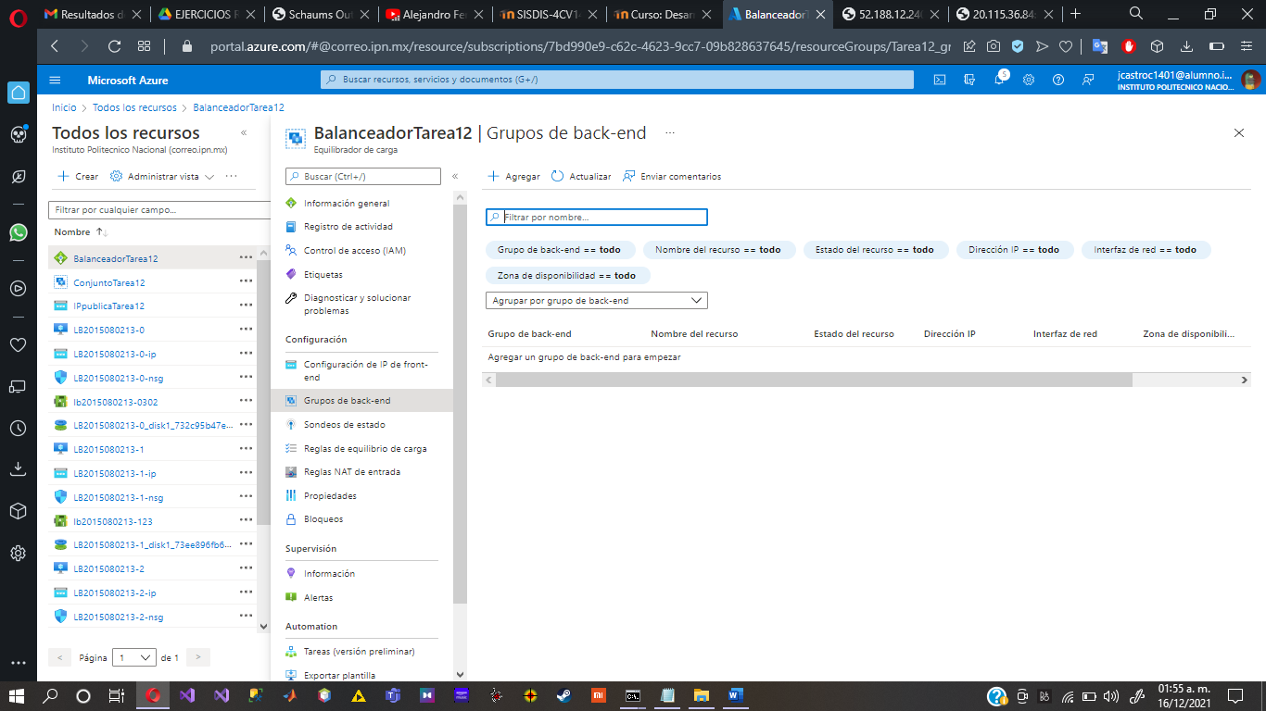

4. Seleccionar la opción "+Agregar".

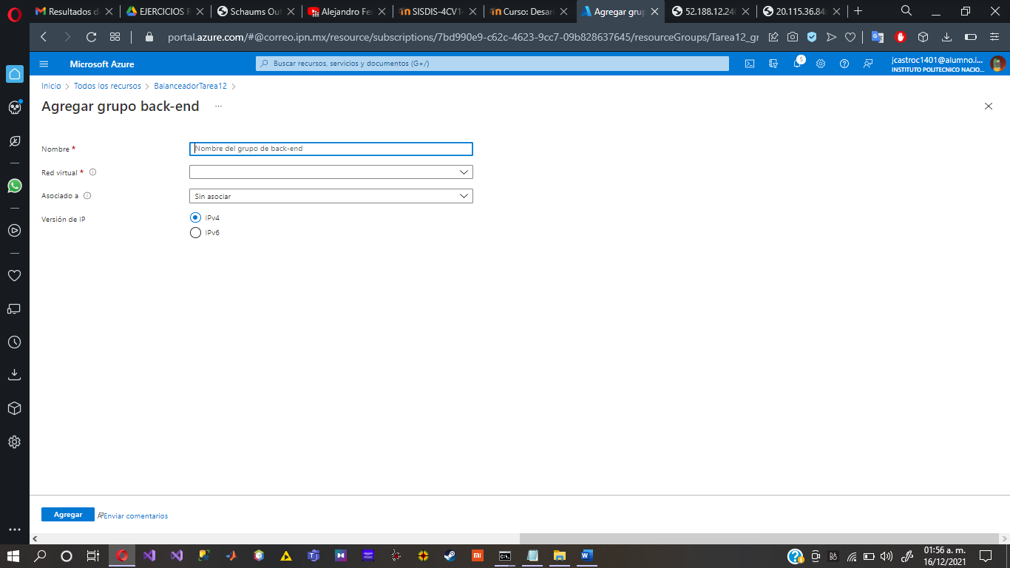

5. Ingresar un nombre para el grupo de back-end.

6. Seleccionar la red virtual donde están las máquinas virtuales.

7. En el campo "Asociado a" seleccionar "Maquinas virtuales".

8. Seleccionar la versión de IP: IPv4

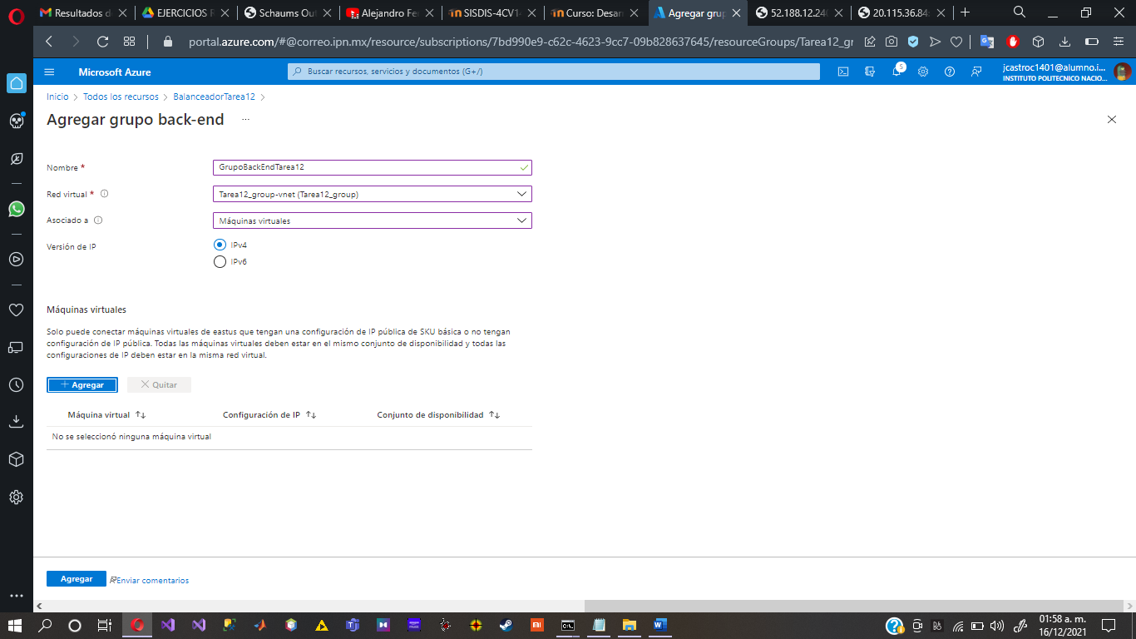

9. Dar clic al botón "+Agregar" para agregar una máquina virtual al grupo back-end.

**Nota importante**. Las máquinas virtuales no deben tener IP pública y deben estar en la misma ubicación y red virtual que el balanceador de carga. Al crear cada máquina virtual seleccionar "Ninguno" en el campo "IP Pública" en la pestaña "Redes".

10. Marcar la máquina virtual a agregar.

11. Dar clic al botón "Agregar".

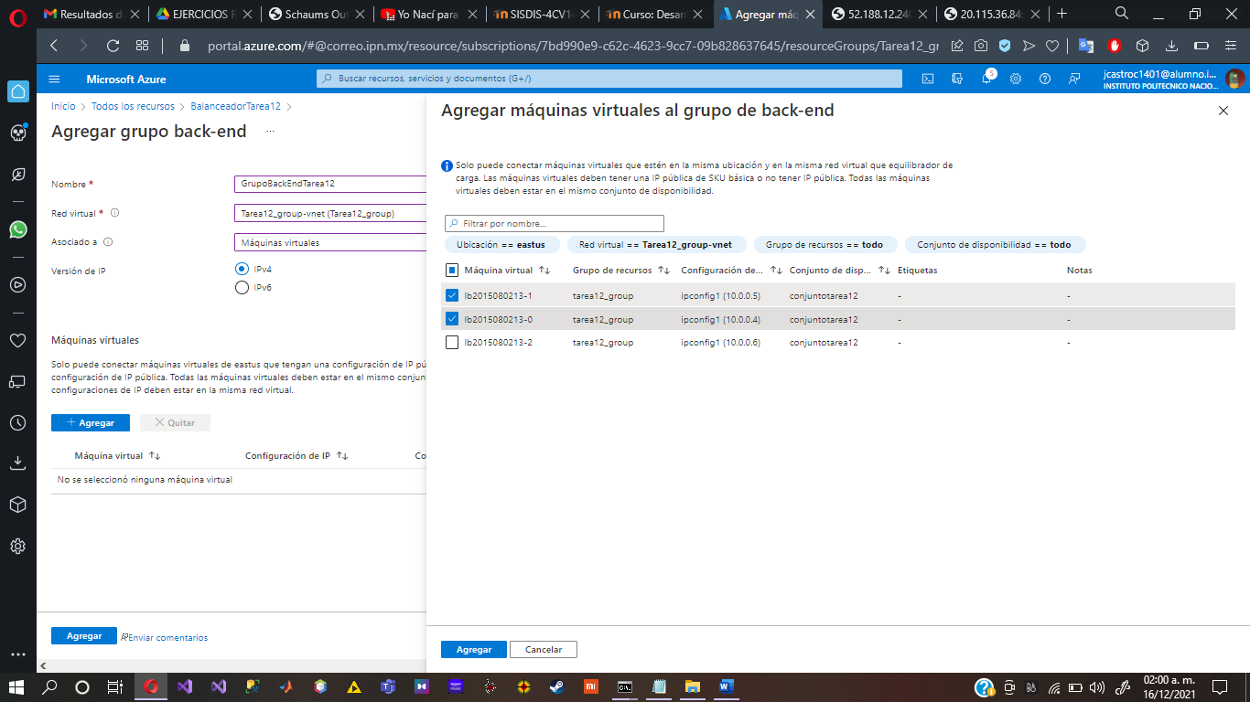

12. Dar clic al botón "Agregar".

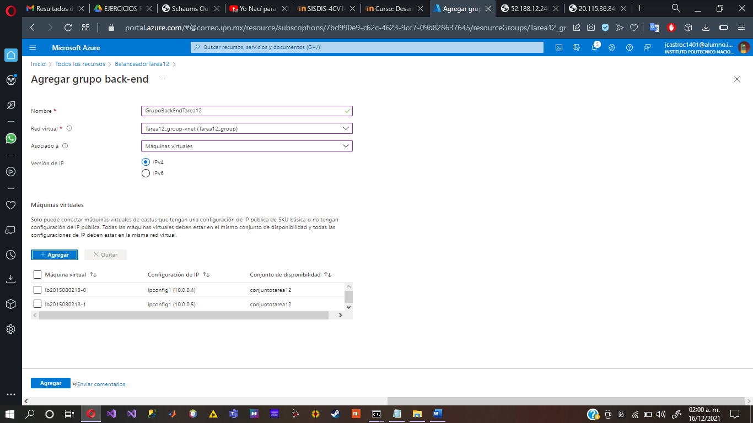

13. Dar clic en la campana de notificaciones para verificar que se implemente el grupo back-end de manera correcta.

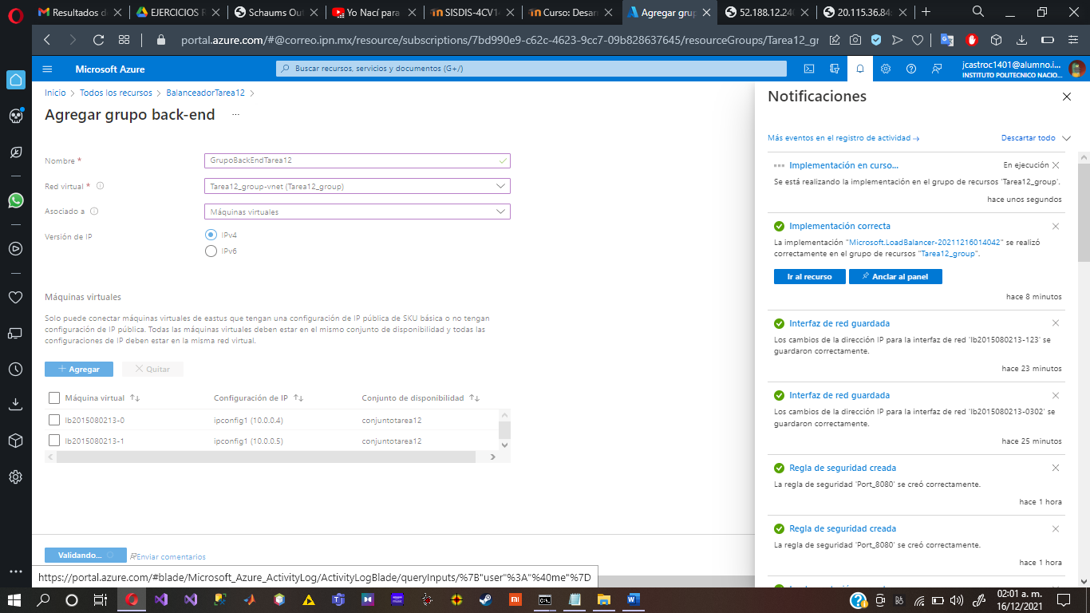

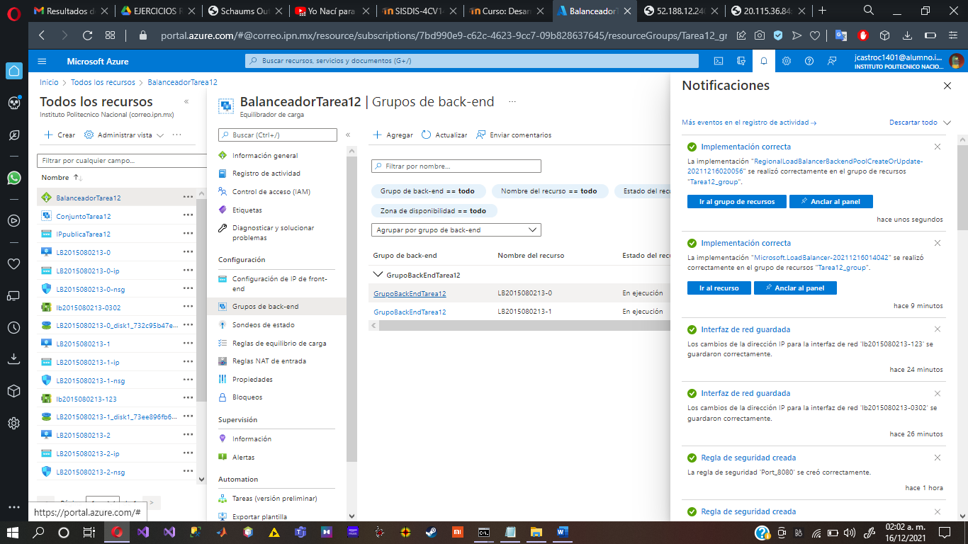

**Agregar un sondeo de estado**

Antes de agregar reglas de equilibrio de carga es necesario crear al menos un sondeo de estado:

1. En el inicio del portal de Azure seleccionar "Todos los recursos".

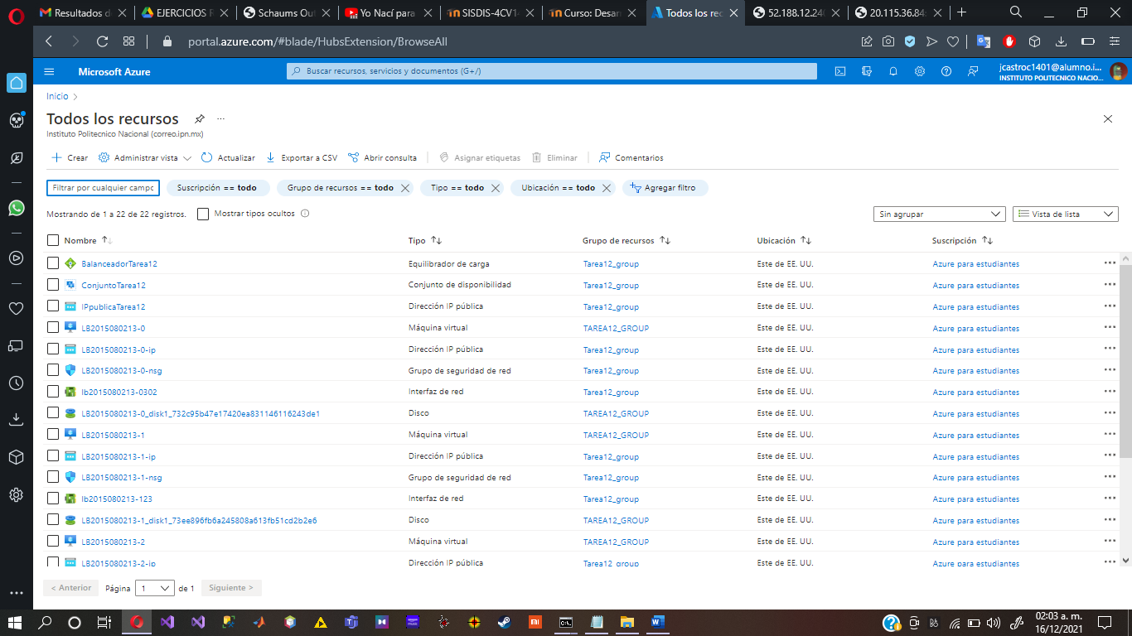

2. Seleccionar el balanceador (equilibrador) de carga a configurar.

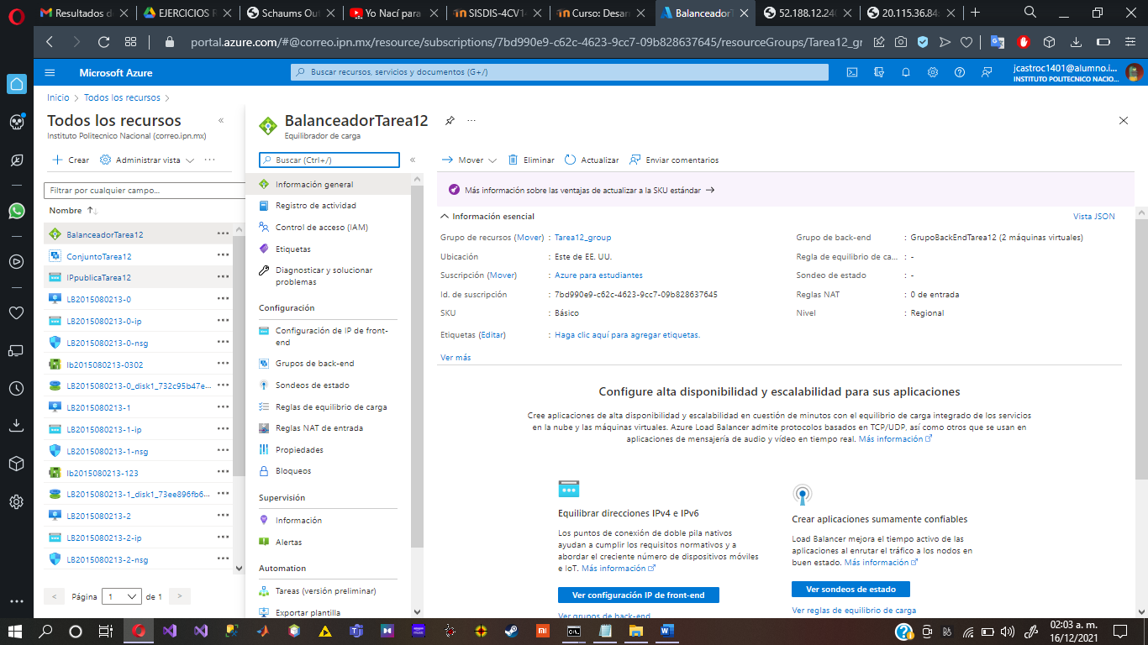

3. Seleccionar "Sondeos de estado" en la sección "Configuración" del menú que aparece a la izquierda de la pantalla.

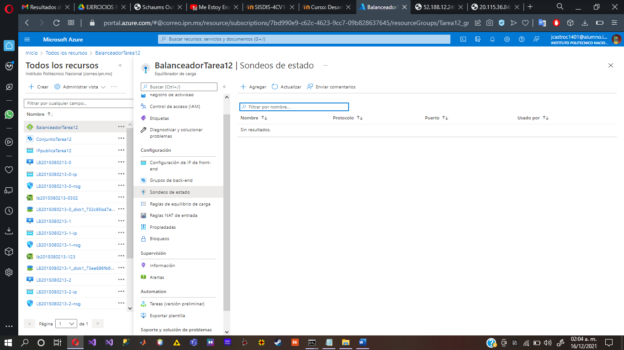

4. Seleccionar la opción "+Agregar".

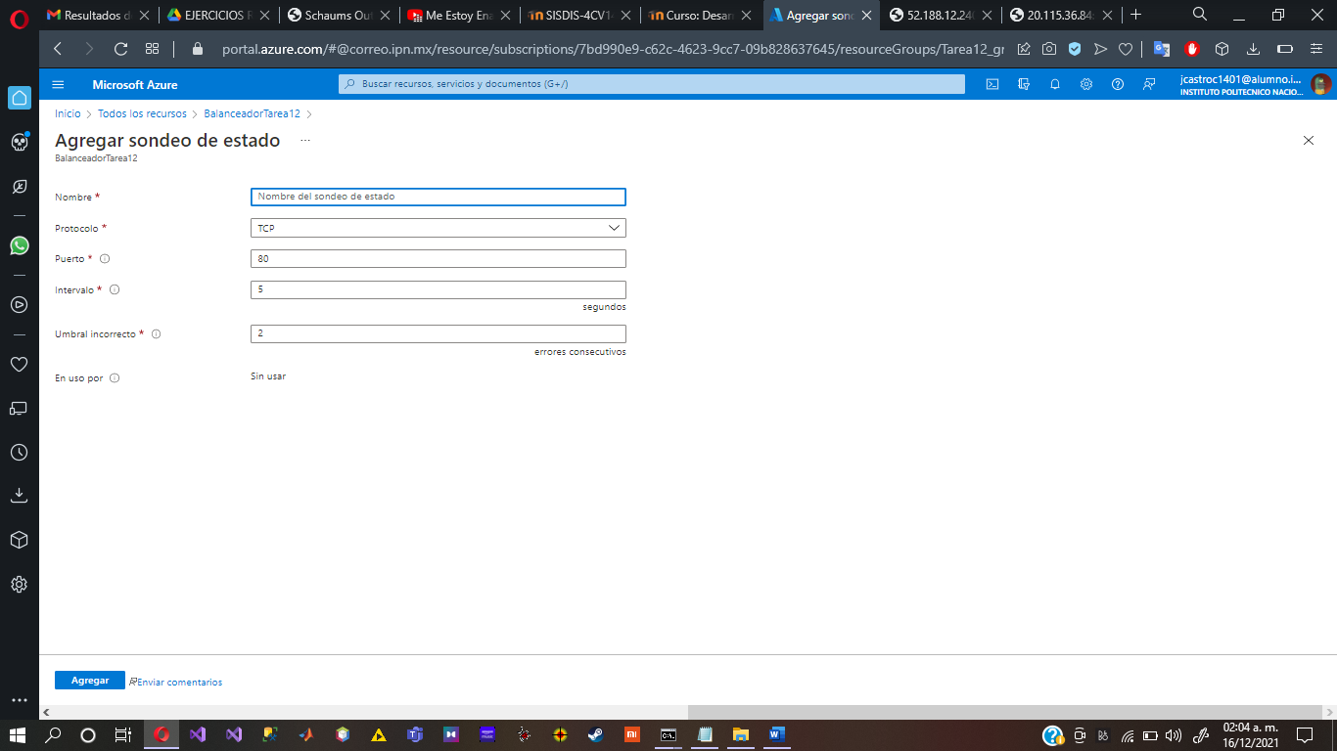

5. Ingresar el nombre del sondeo.

6. Seleccionar el protocolo: TCP

7. Ingresar el puerto que se sondeará: 8080

8. Ingresar el intervalo de sondeo en segundos.

9. Ingresar el umbral incorrecto (número de errores de sondeo consecutivos que indican que el estado de la máquina virtual no es correcto).

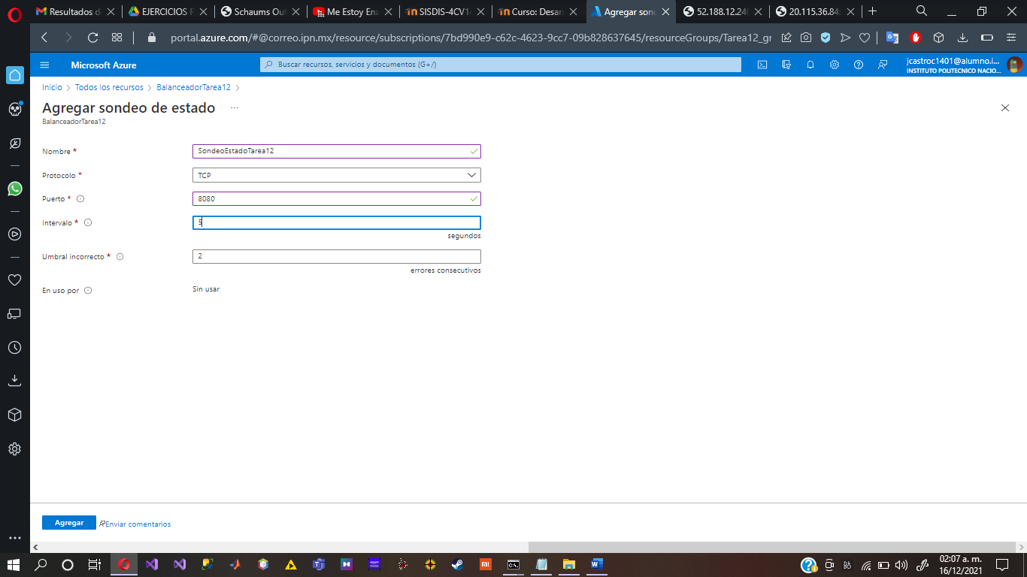

10. Dar clic en el botón "Aceptar".

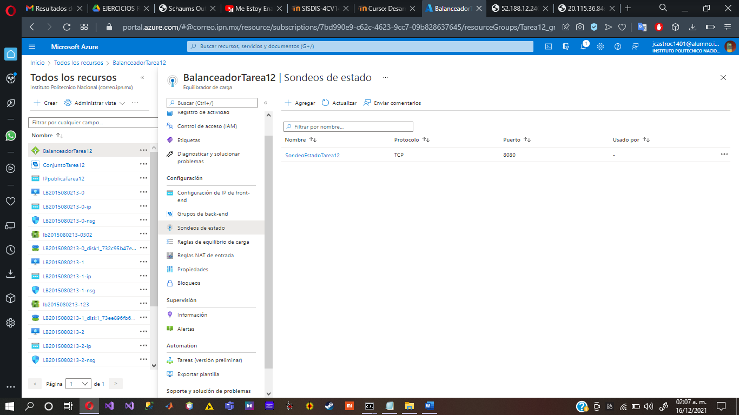

**Nota**. Se deberá abrir el puerto 8080 en cada máquina virtual para que se pueda hacer el sondeo de estado.

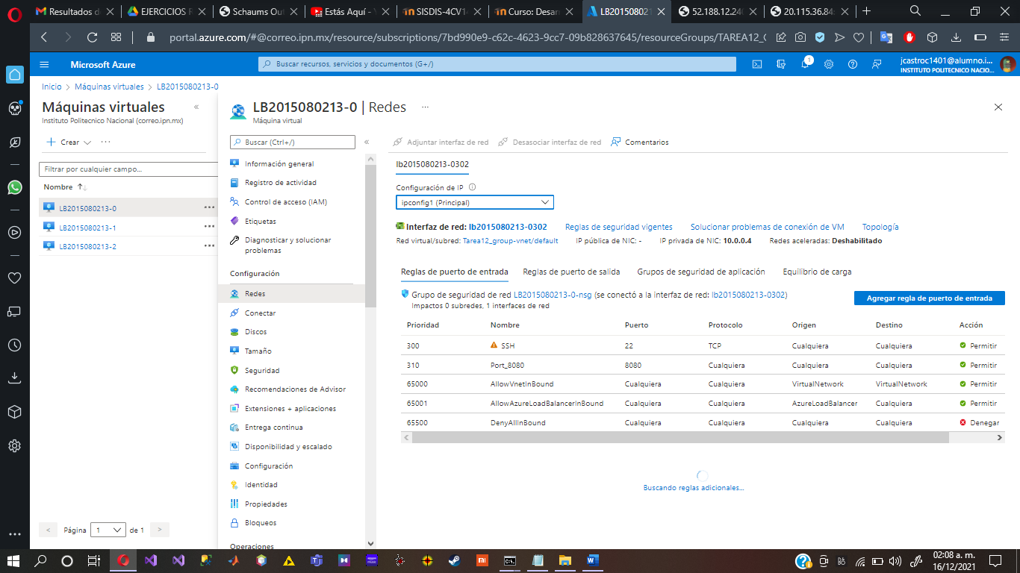

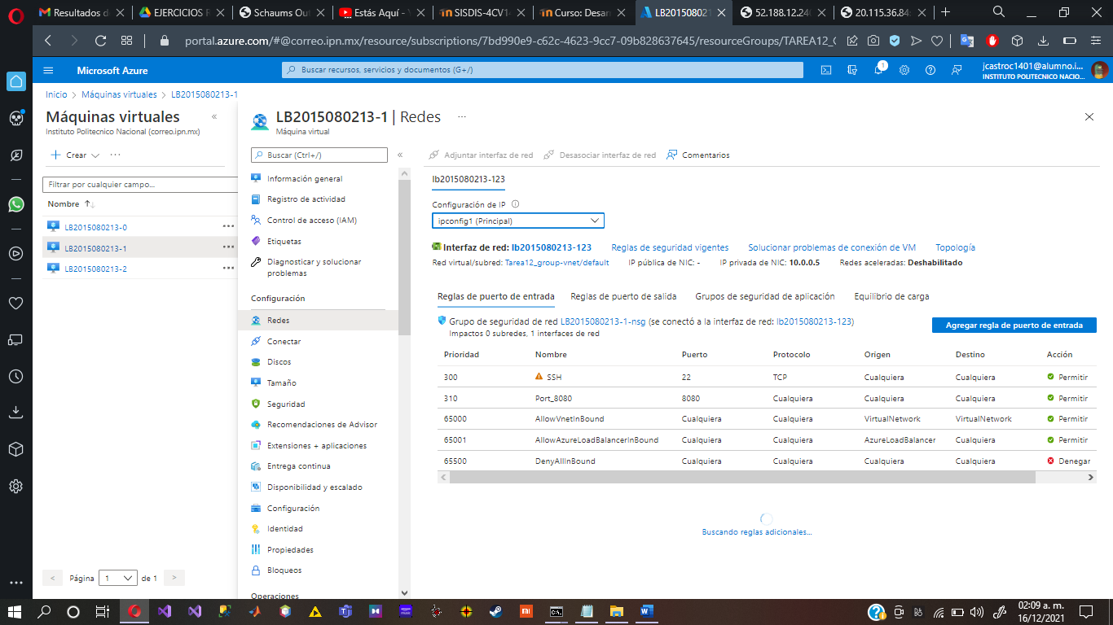

**Agregar una regla de equilibrio de carga**

1. En el inicio del portal de Azure seleccionar "Todos los recursos".

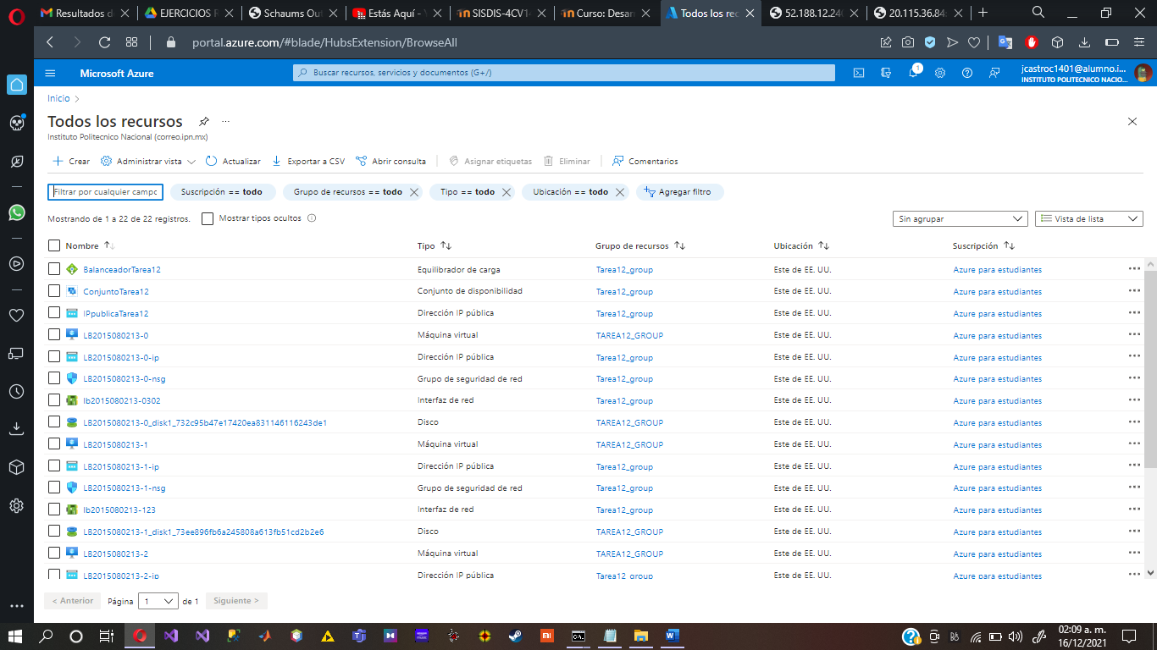

2. Seleccionar el balanceador (equilibrador) de carga a configurar.

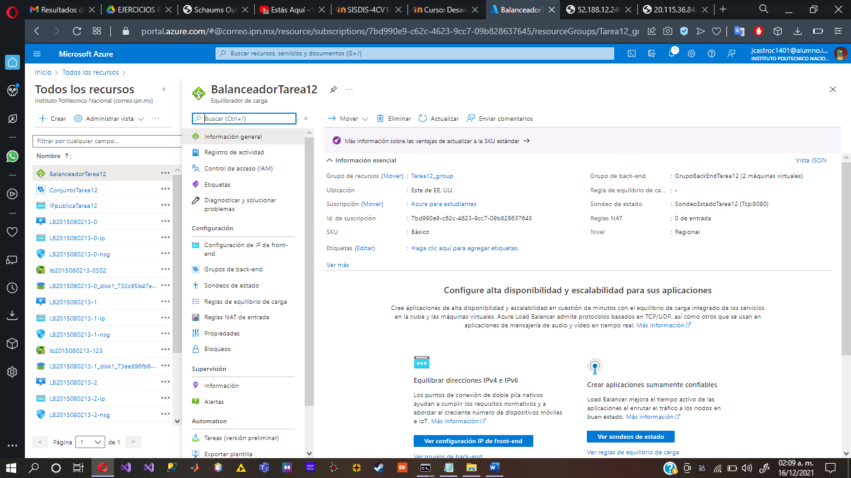

3. Seleccionar "Reglas de equilibrio de carga".

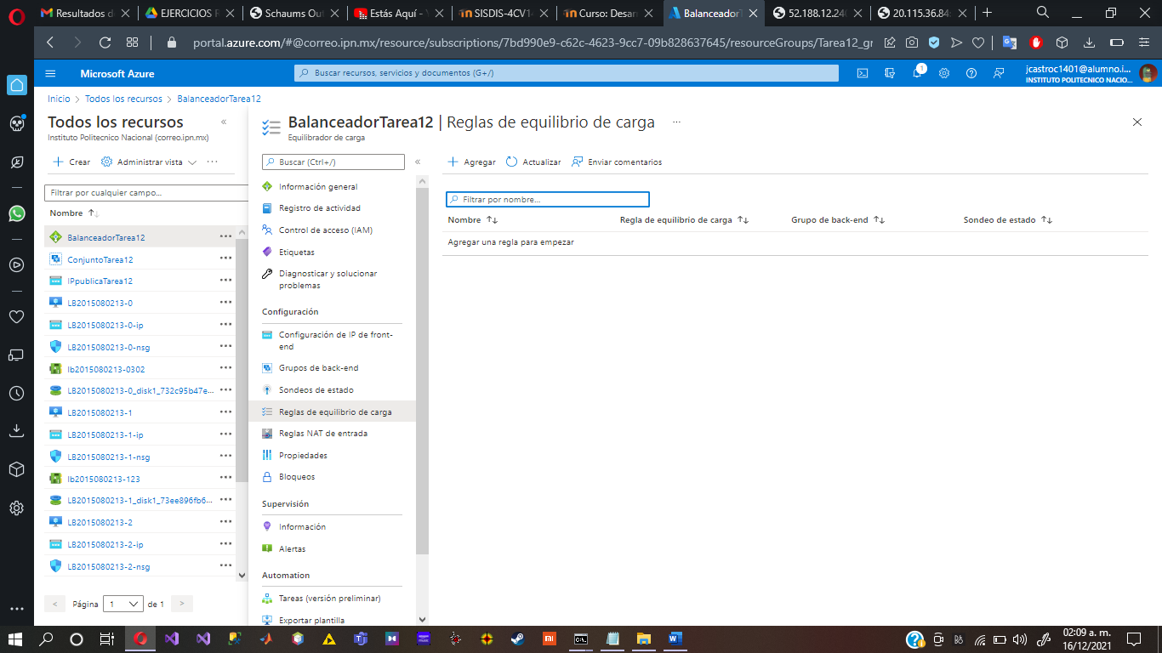

4. Seleccionar la opción "+Agregar".

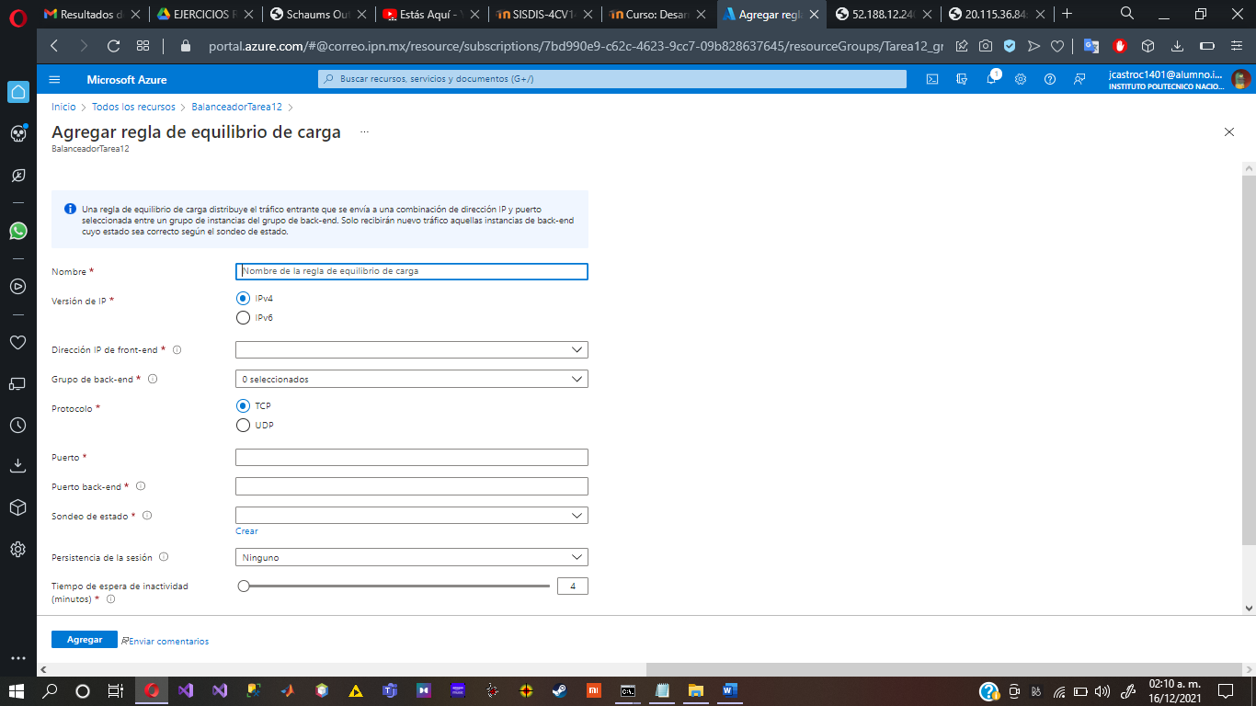

5. Ingresar el nombre de la regla.

6. Seleccionar la versión de IP: IPv4

7. Seleccionar la dirección IP de fron-end (la IP del balanceador de carga).

8. Seleccionar el Grupo de back-end (previamente creado)

9. Seleccionar el protocolo: TCP

10. Ingresar el puerto (del balanceador de carga), por ejemplo: 80

11. Ingresar el puerto de back-end, por ejemplo: 8080

El puerto en las máquinas virtuales podría ser diferente al puerto que usan los clientes para conectarse con el balanceador de carga. Este puerto deberá estar abierto en todas las máquinas virtuales dentro del grupo back-end.

12. Seleccionar el sondeo de estado (previamente creado).

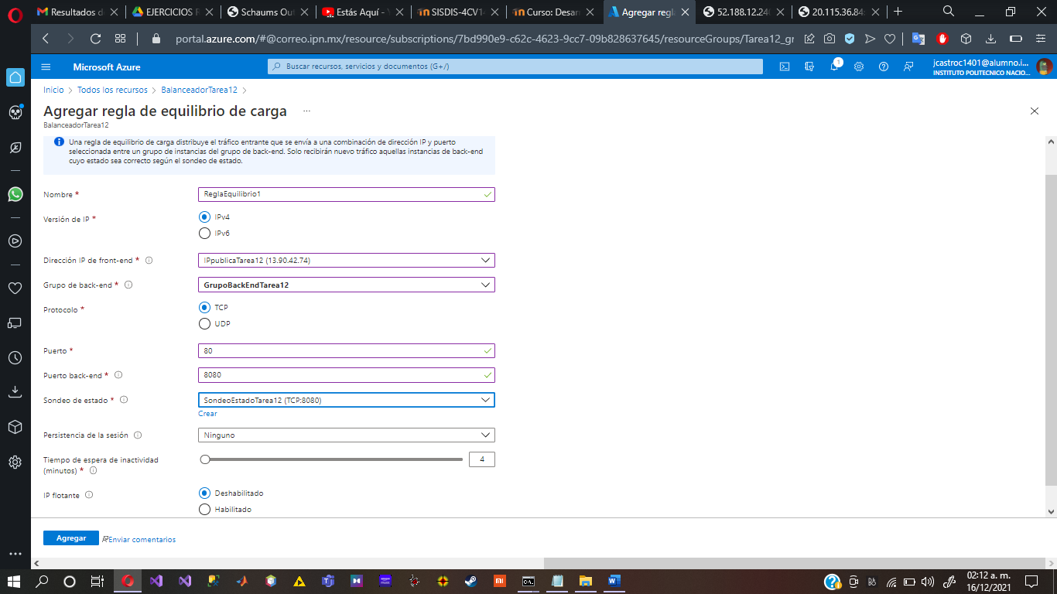

13. Dar clic en el botón "Aceptar".

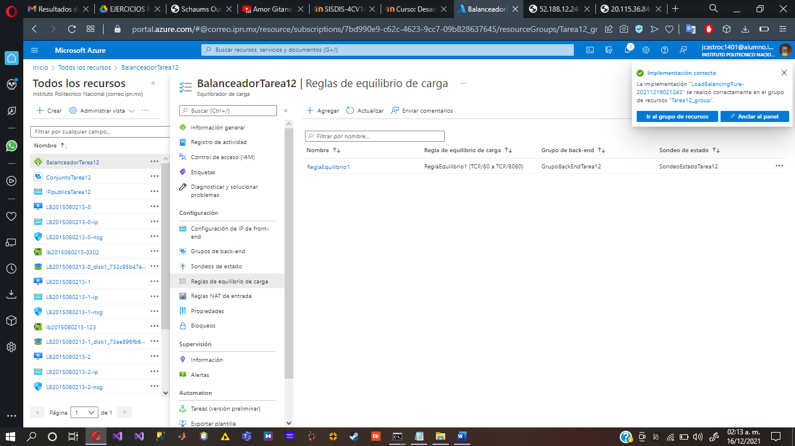

**Agregar una regla NAT de entrada (opcional)**

Una regla NAT de entrada se utiliza para reenviar el tráfico que entra al balanceador de carga hacia una máquina virtual específica. Desde luego la función del balanceador de carga es distribuir el tráfico entre diferentes máquinas virtuales, por tanto la definición de reglas NAT de entrada sería poco frecuente.

1. En el inicio del portal de Azure seleccionar "Todos los recursos".

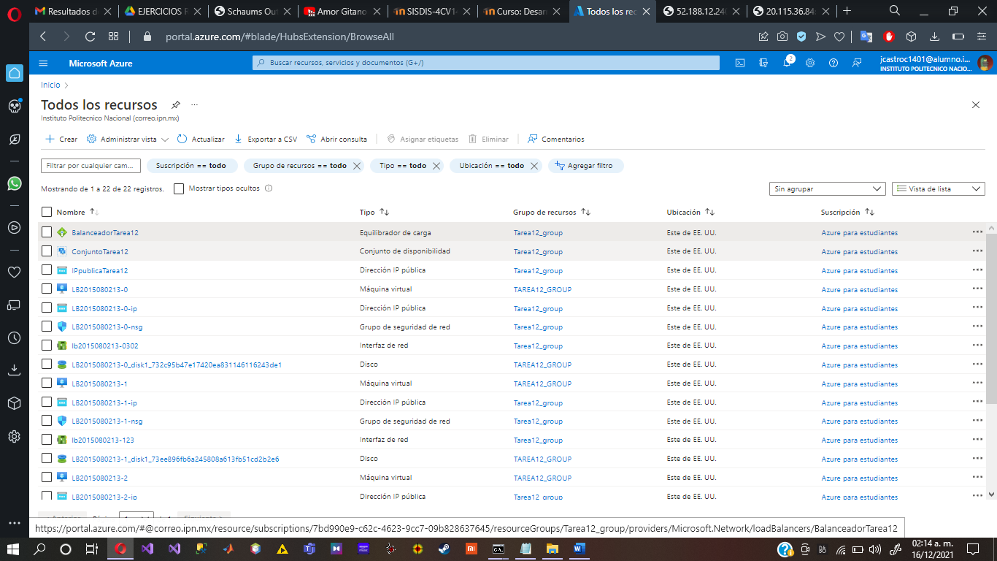

2. Seleccionar el balanceador (equilibrador) de carga a configurar.

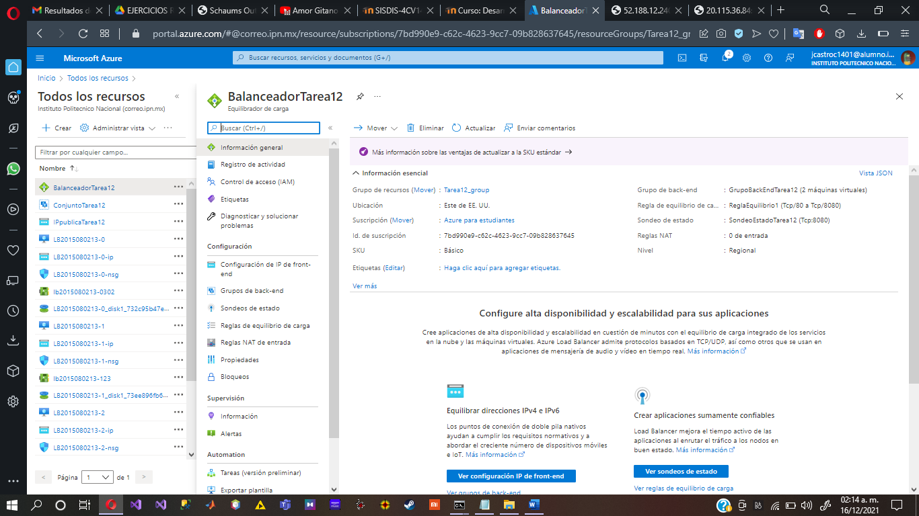

3. Seleccionar "Reglas NAT de entrada".

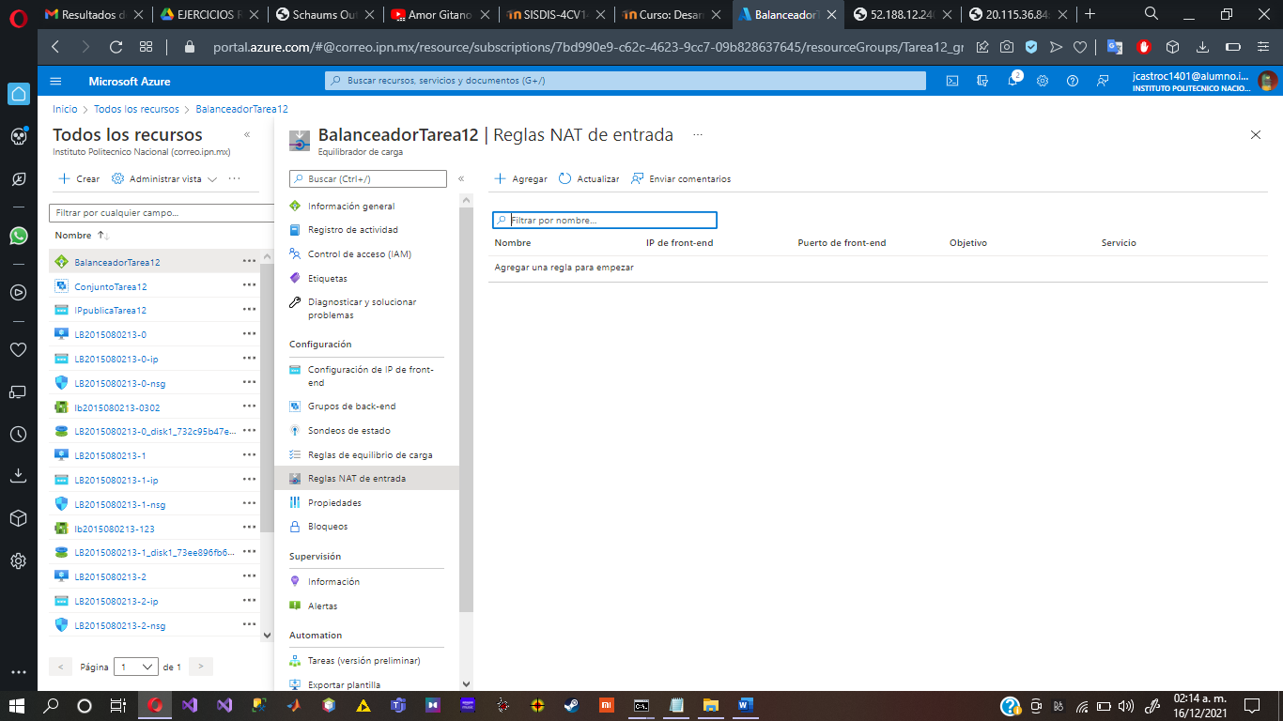

4. Seleccionar "+Agregar".

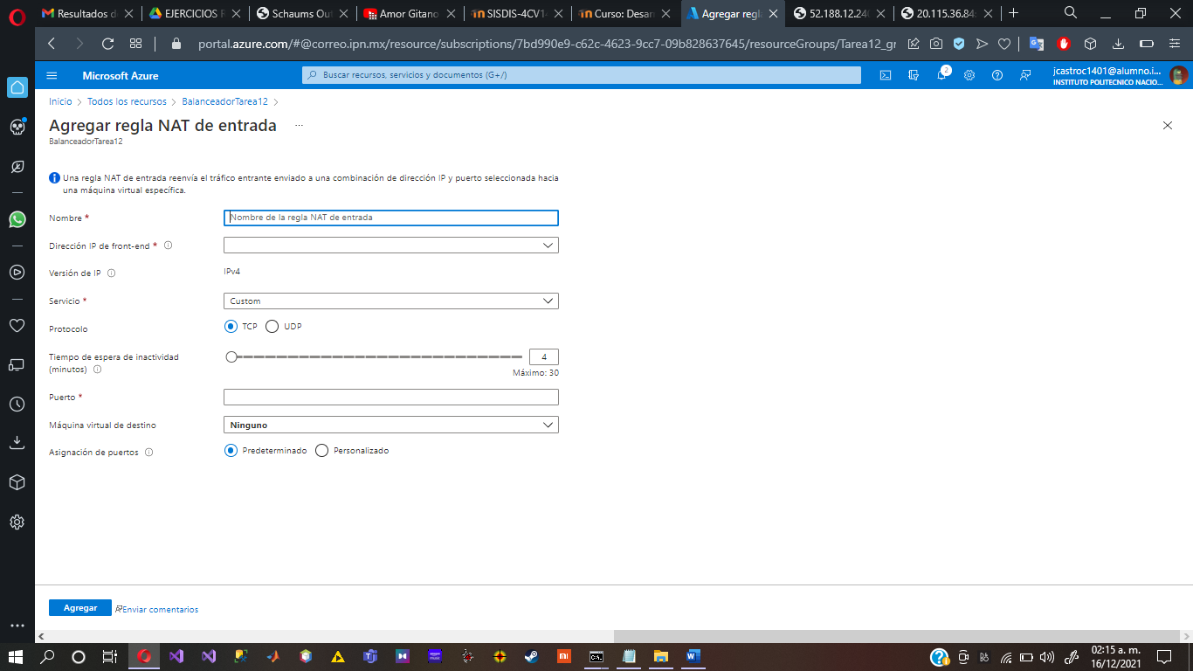

5. Ingresar un nombre para la regla.

6. Seleccionar la dirección IP de front-end.

7. Seleccionar el servicio (p.e. HTTPS)

8. Seleccionar el protocolo (TCP o UDP).

9. Ingresar el puerto (al seleccionar el servicio se inicializa el puerto por default).

10. Seleccionar la máquina virtual de destino.

11. Por omisión, el balanceador de carga envía el tráfico a la máquina virtual a través del puerto que usa el cliente para conectarse con el balanceador, si este es el caso, seleccionar "Predeterminado" en el campo "Asignación de puertos". En otro caso seleccionar "Personalizado" para enviar el tráfico a través de otro puerto.

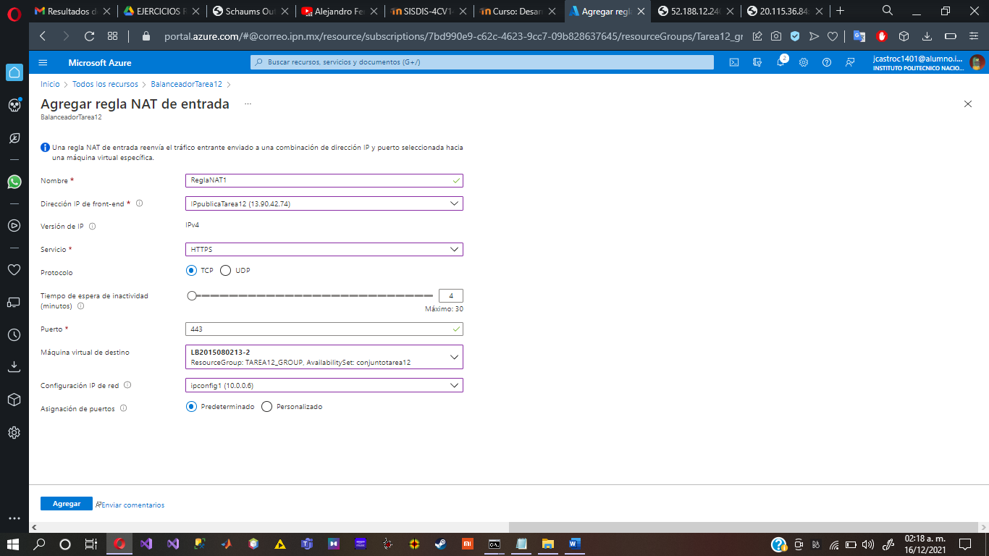

12. Dar clic en el botón "Aceptar".

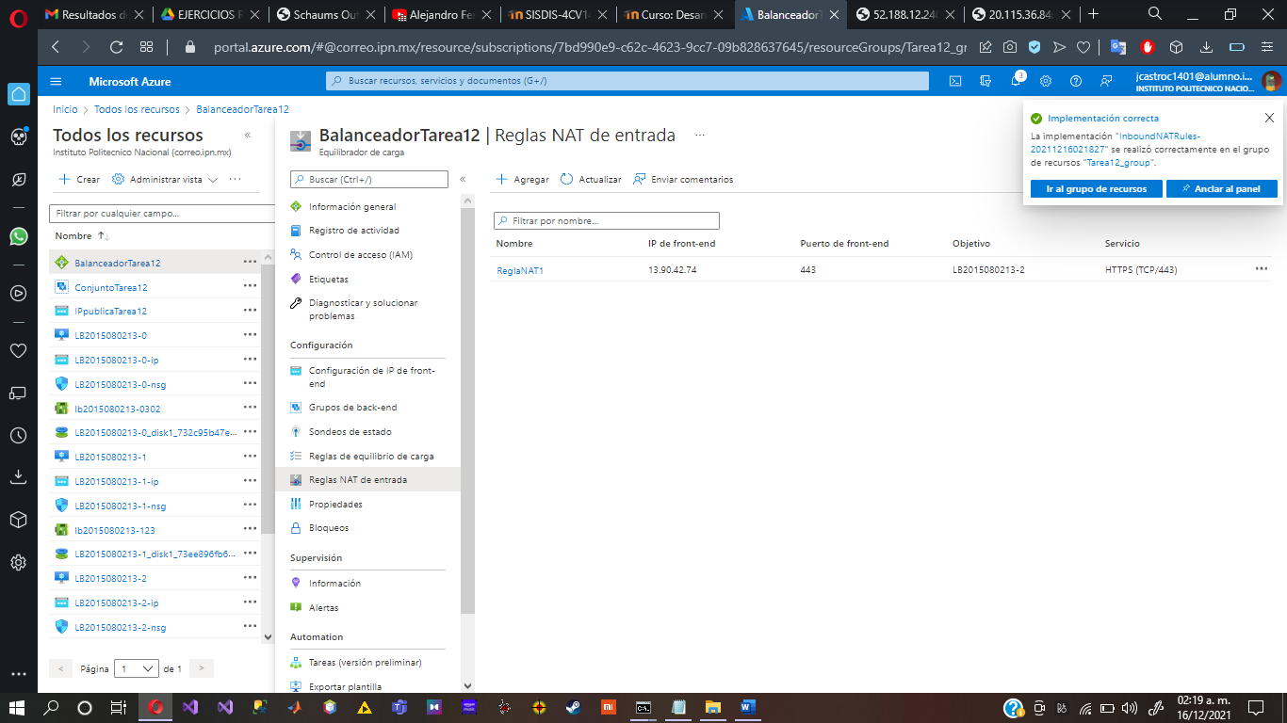

1. ***Realizar las pruebas que se hicieron al servicio web en la tarea 6.***

**Probar el servicio web utilizando HTML-Javascript**

1. Copiar el archivo [**usuario_sin_foto.png**](https://m4gm.com/moodle/mod/resource/view.php?id=512) al subdirectorio webapps/ROOT de Tomcat.

Notar que todos los archivos que se encuentran en el directorio webapps/ROOT de Tomcat son accesibles públicamente.

Para probar que Tomcat esté en línea y el puerto 8080 esté abierto, ingresar la siguiente URL en un navegador:

http://*13.90.42.74*:8080/[usuario_sin_foto.png](https://m4gm.com/moodle/mod/resource/view.php?id=512)

2. Copiar el archivo [**WSClient.js**](https://m4gm.com/moodle/mod/resource/view.php?id=510) al directorio webapps/ROOT de Tomcat.

3. Copiar el archivo [prueba.html](https://m4gm.com/moodle/mod/resource/view.php?id=511) al directorio webapps/ROOT de Tomcat.

4. Ingresar la siguiente URL en un navegador:

http://*13.90.42.74*:80/[prueba.html](https://m4gm.com/moodle/mod/resource/view.php?id=511)

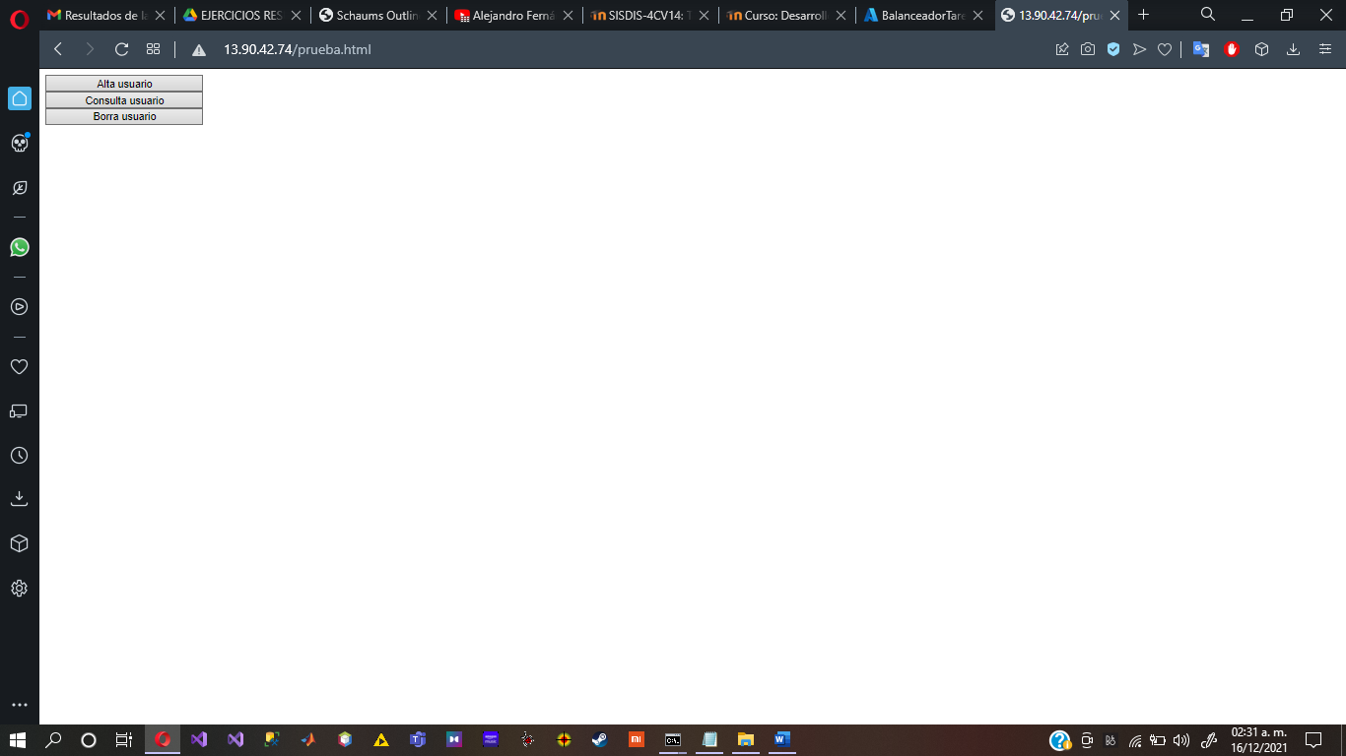

5. Dar clic en el botón “Alta usuario” para dar de alta un nuevo usuario. Capturar los campos y dar clic en el botón “Alta”.

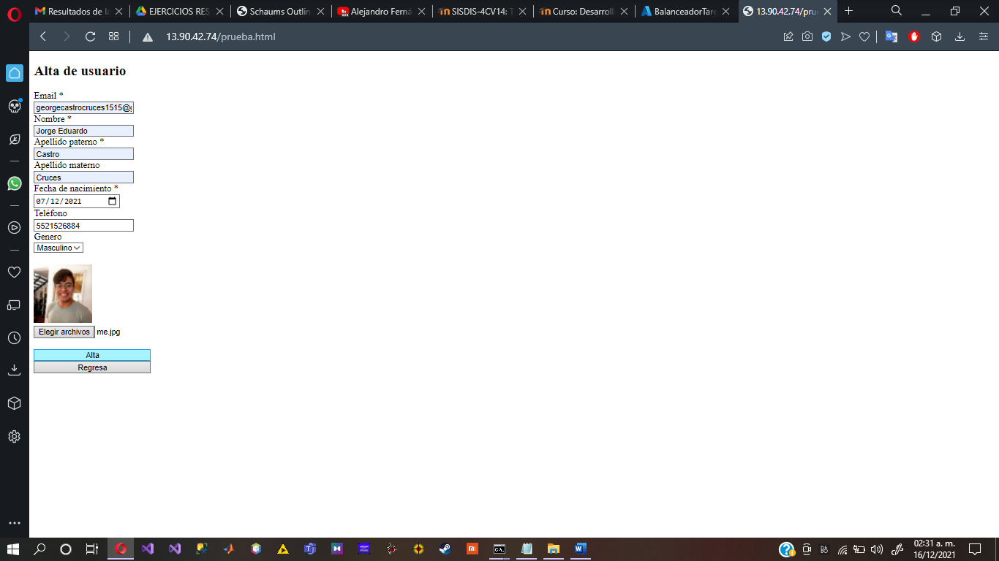

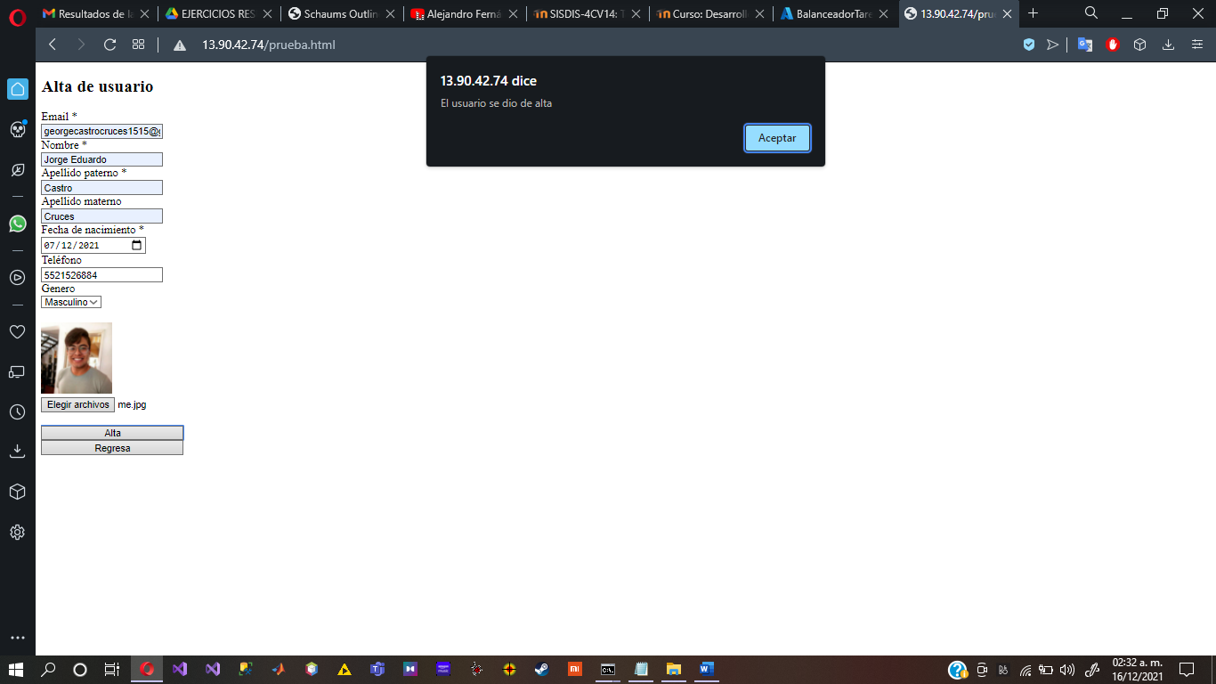

6. Intentar dar de alta otro usuario con el mismo email (se deberá mostrar una ventana de error indicando que el email ya existe)

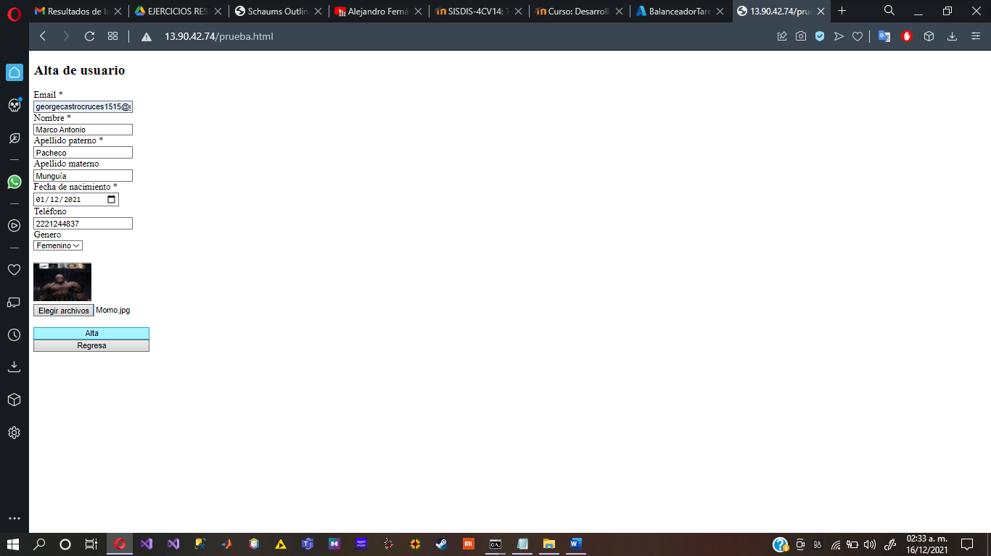

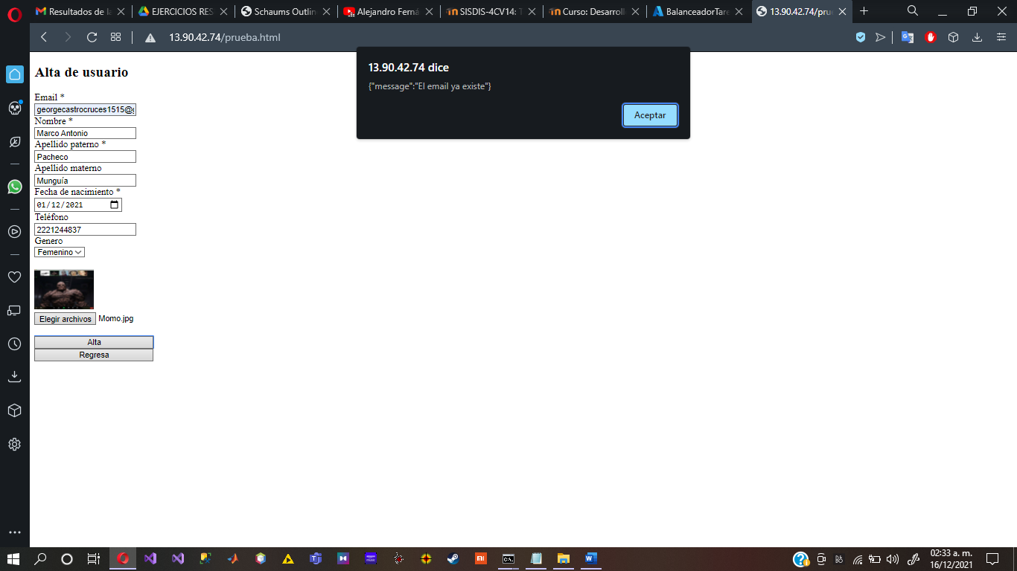

7. Dar clic en el botón “Consulta usuario” para consultar el usuario dado de alta en el paso 5.  Capturar el email y dar clic en el botón “Consulta”,

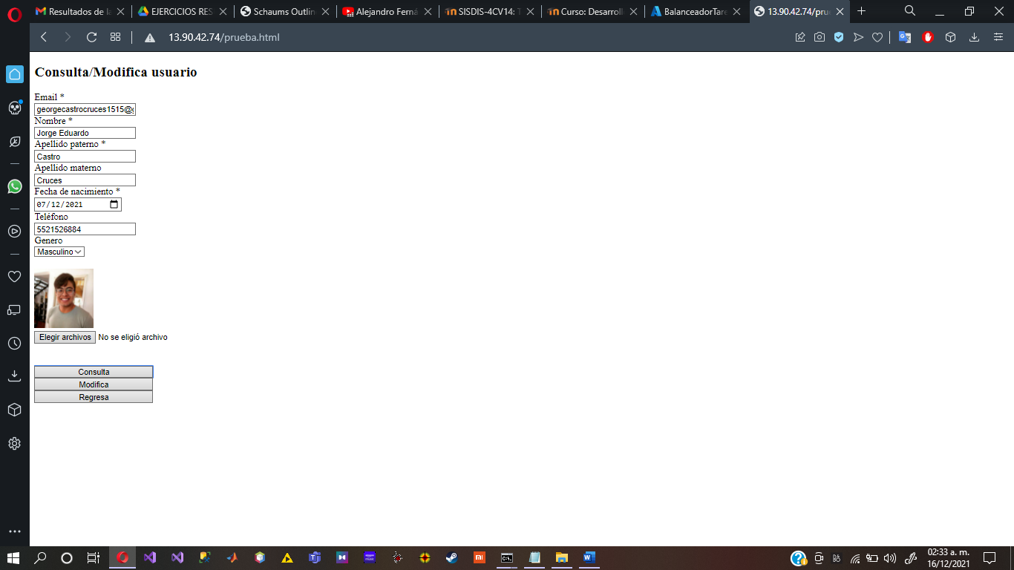

8. Modificar algún dato del usuario y dar clic en el botón “Modifica”:

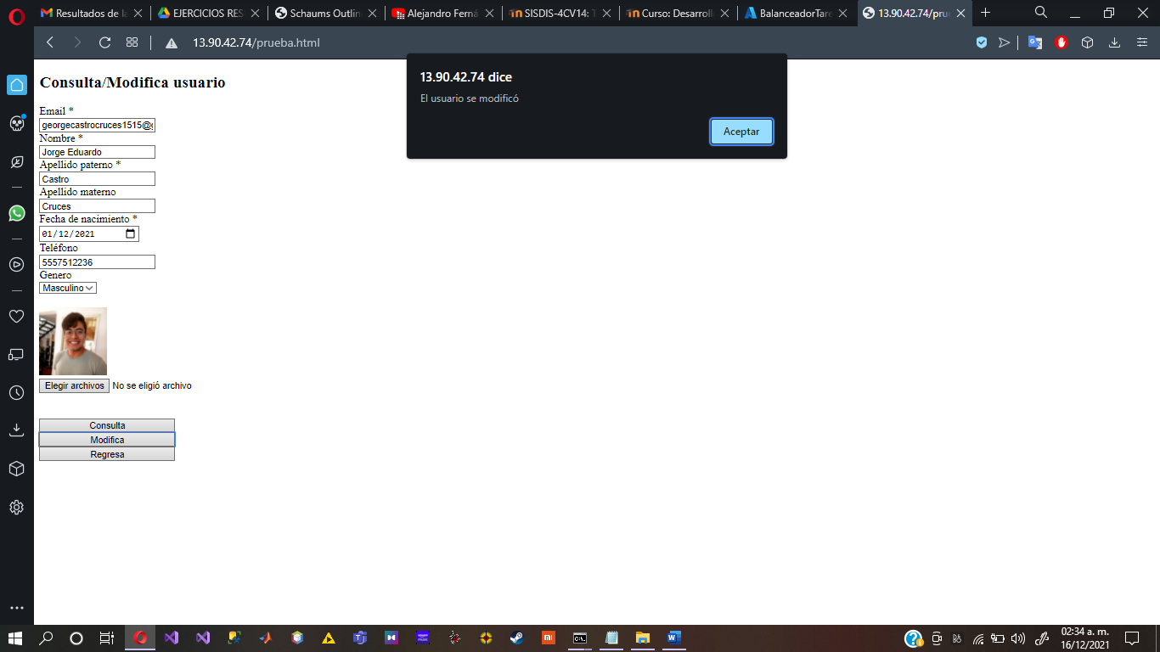

9. Recargar la página actual y consultar el usuario modificado, para verificar que la modificación se realizó.

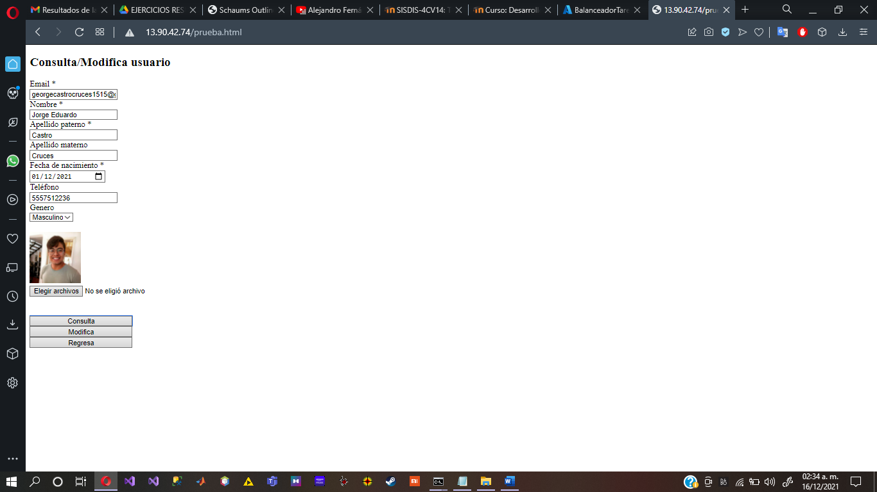

10. Dar clic en el botón “Borra usuario” para borrar el usuario. Capturar el email del usuario a borrar y dar clic en el botón “Consulta”.

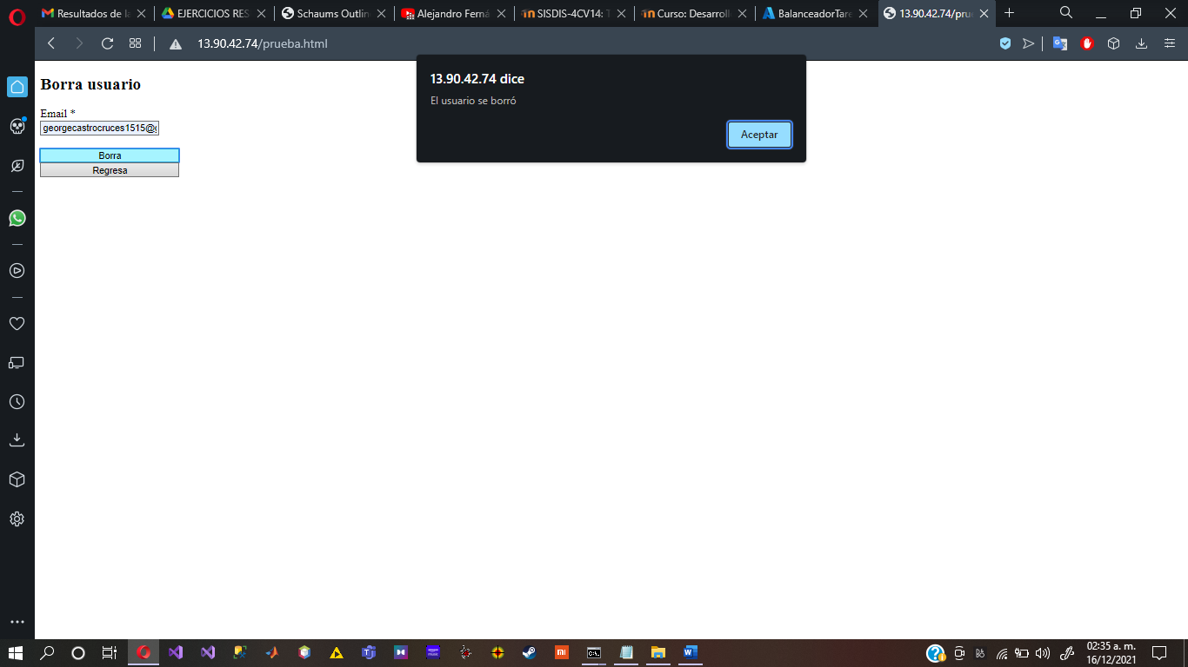

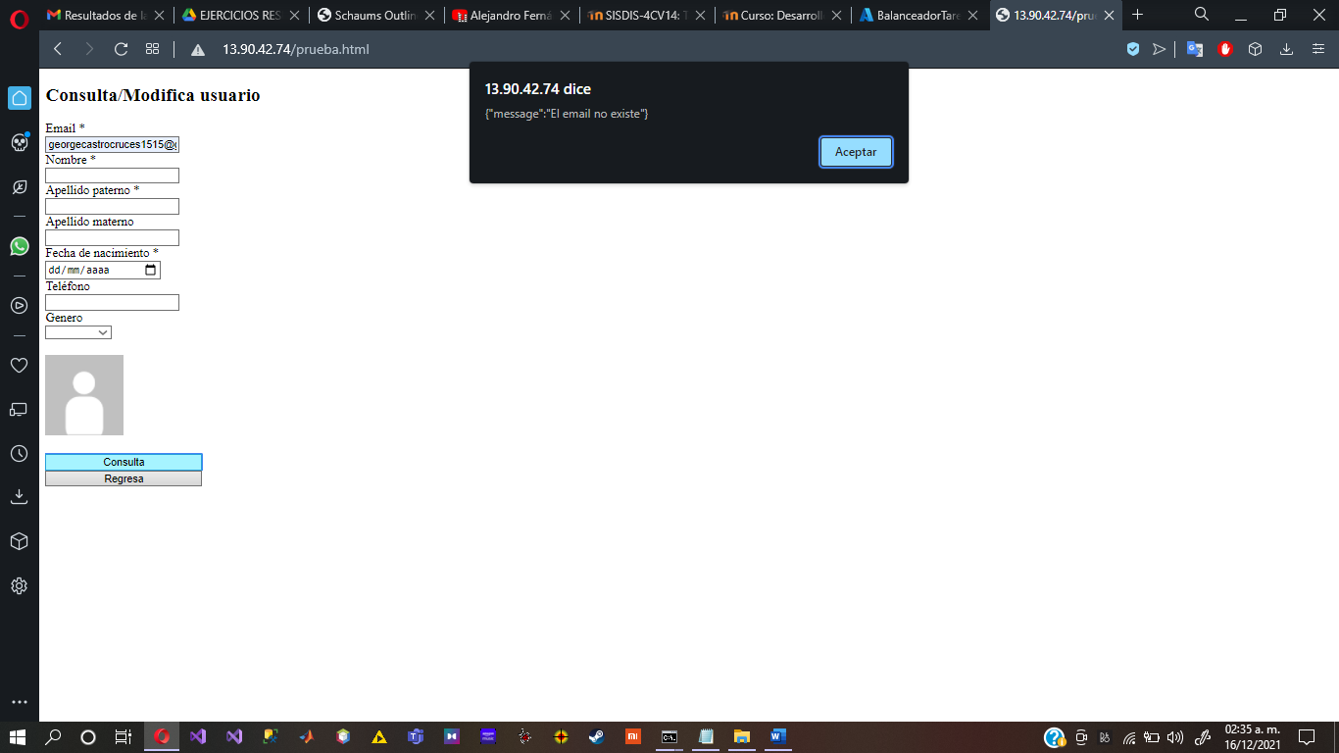

11. Utilizando un teléfono inteligente y/o una tableta, probar el servicio web accediendo la siguiente URL en un navegador:

http:// *13.90.42.74*:80/[prueba.html](https://m4gm.com/moodle/mod/resource/view.php?id=511)

1. Ingresar la siguiente URL en un navegador:

http:// *13.90.42.74*:80/[prueba.html](https://m4gm.com/moodle/mod/resource/view.php?id=511)

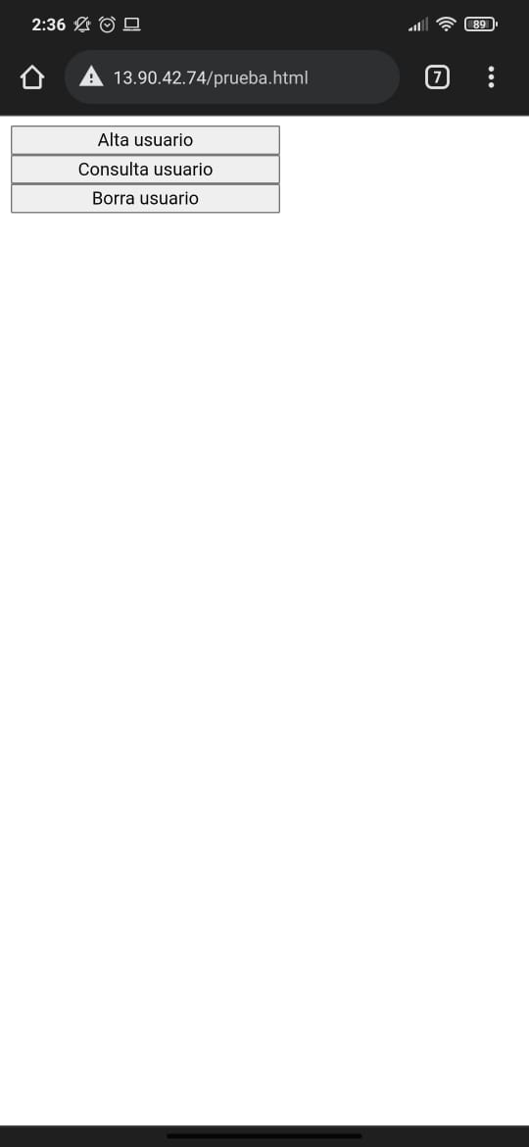

1. Dar clic en el botón “Alta usuario” para dar de alta un nuevo usuario. Capturar los campos y dar clic en el botón “Alta”.

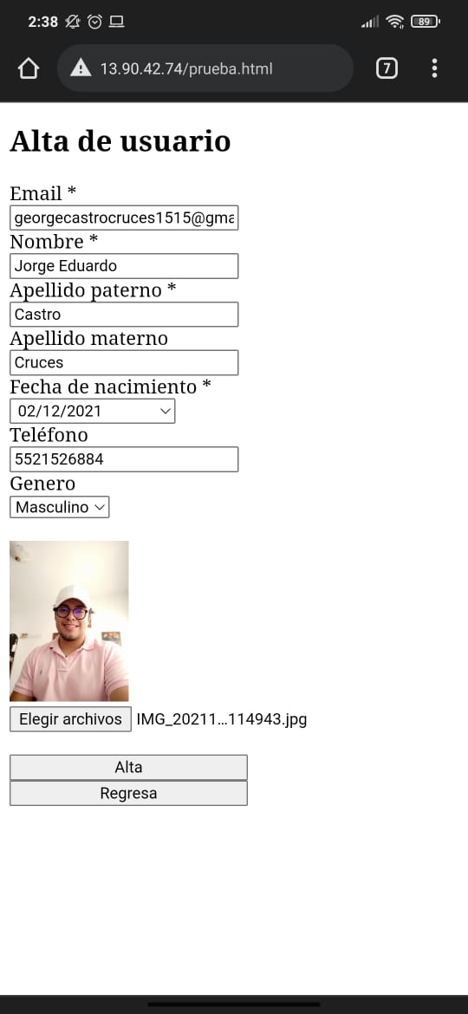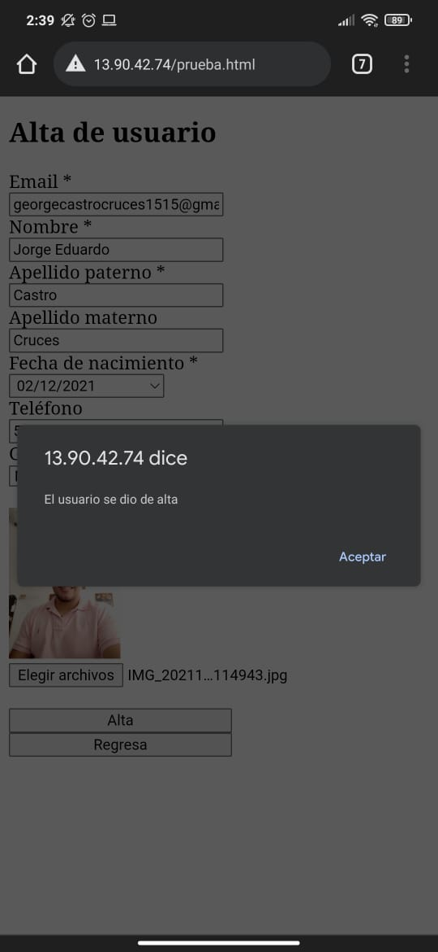

1. Intentar dar de alta otro usuario con el mismo email (se deberá mostrar una ventana de error indicando que el email ya existe)

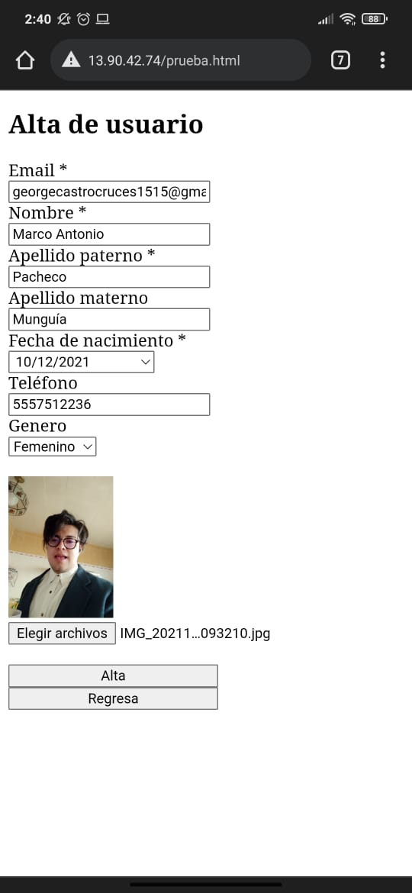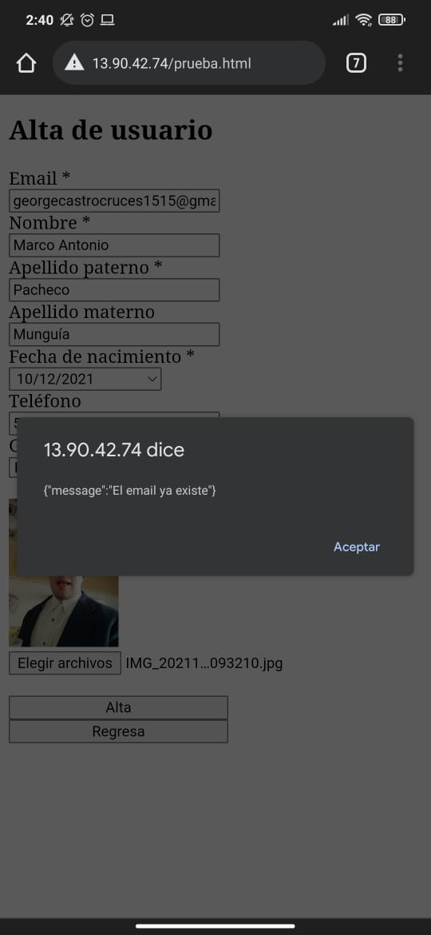

1. Dar clic en el botón “Consulta usuario” para consultar el usuario dado de alta en el paso 5.  Capturar el email y dar clic en el botón “Consulta”,

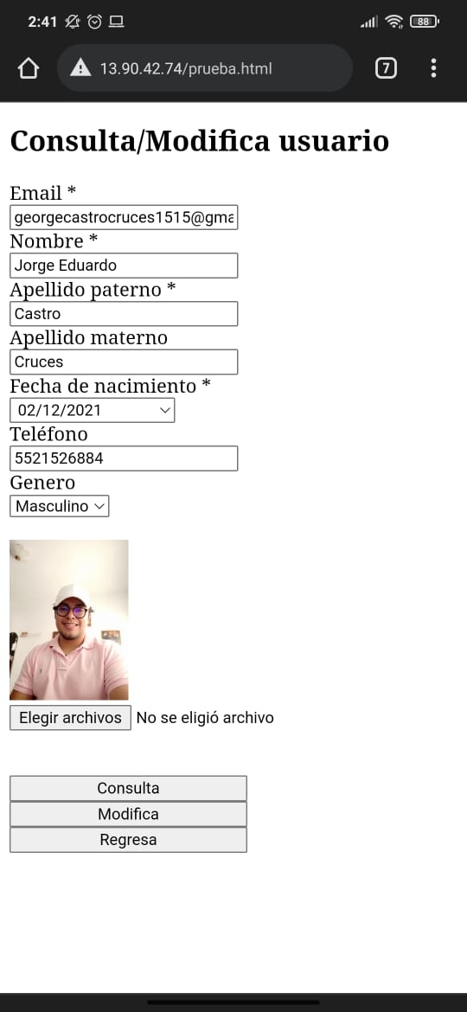

1. Modificar algún dato del usuario y dar clic en el botón “Modifica”:

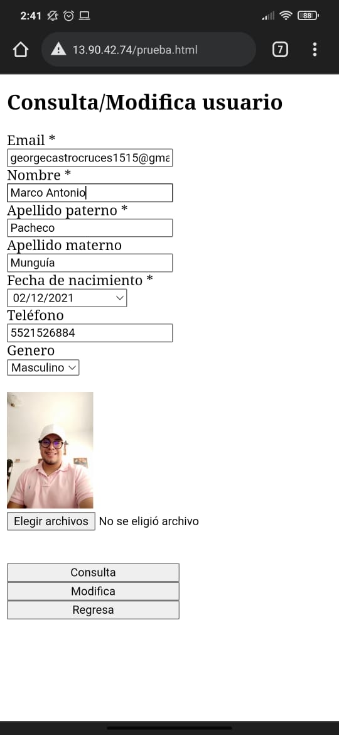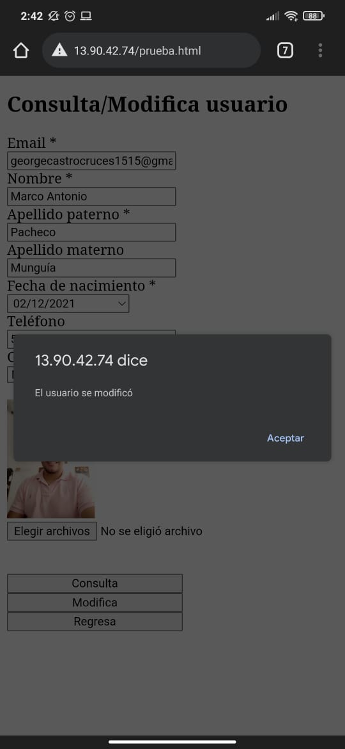

1. Recargar la página actual y consultar el usuario modificado, para verificar que la modificación se realizó.

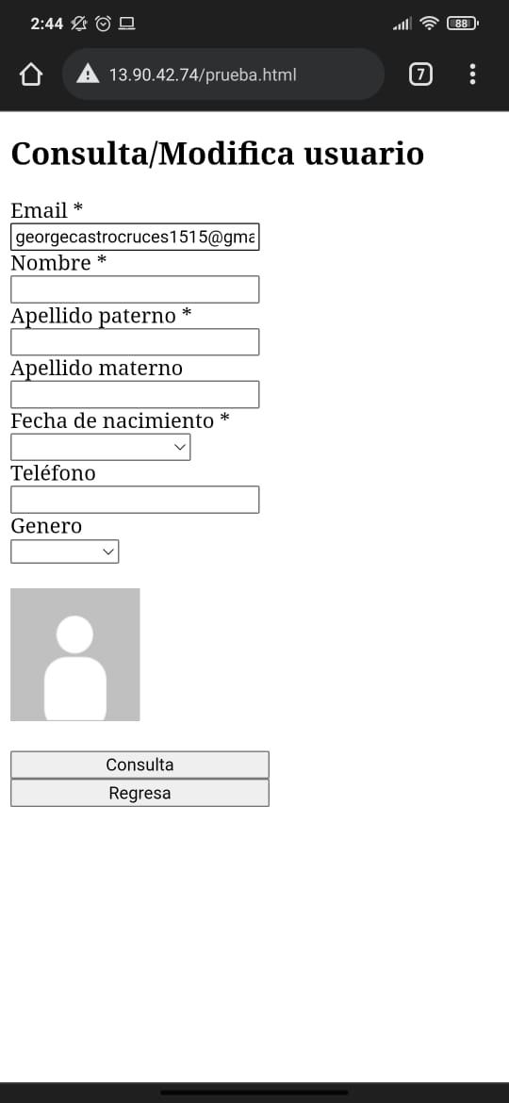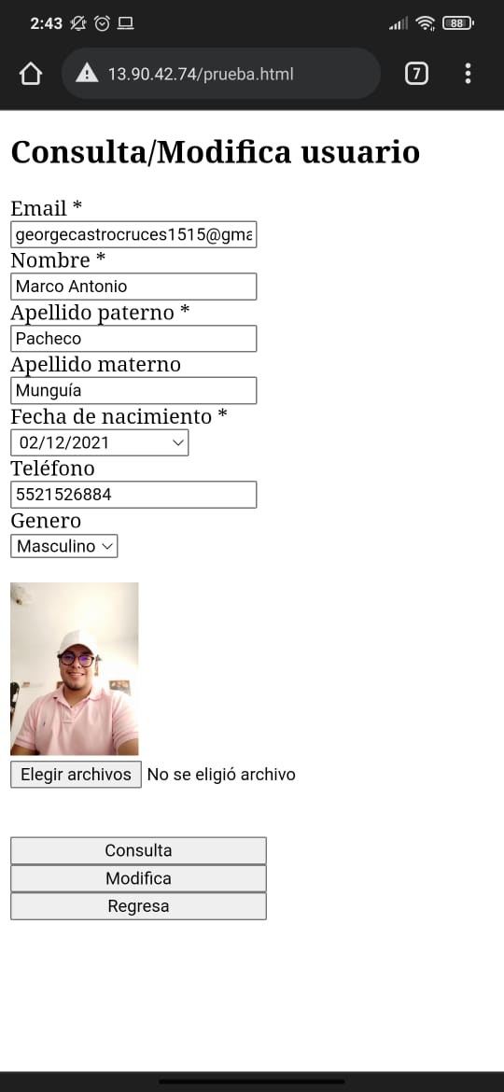

1. Dar clic en el botón “Borra usuario” para borrar el usuario. Capturar el email del usuario a borrar y dar clic en el botón “Consulta”.

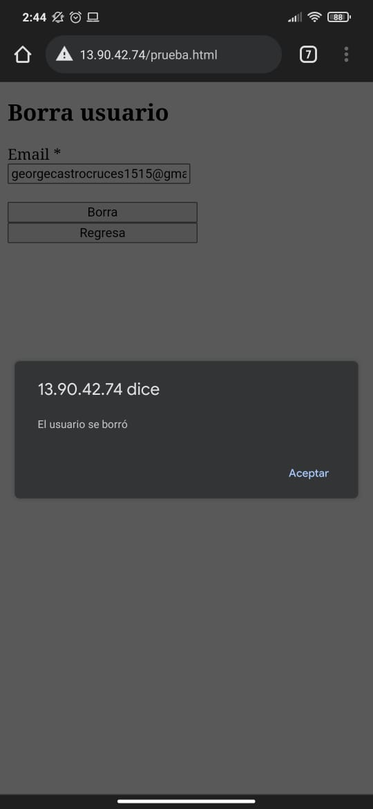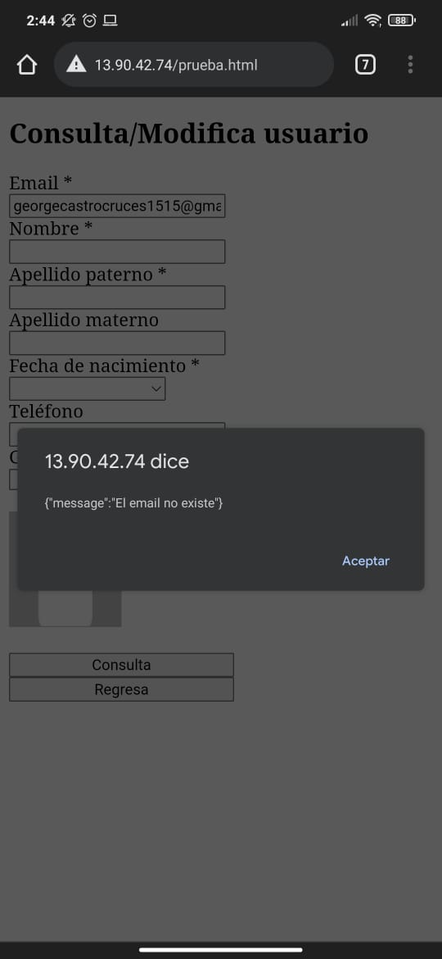

Finalmente, borramos todos los recursos para ahorrar crédito en la plataforma de Microsoft Azure:

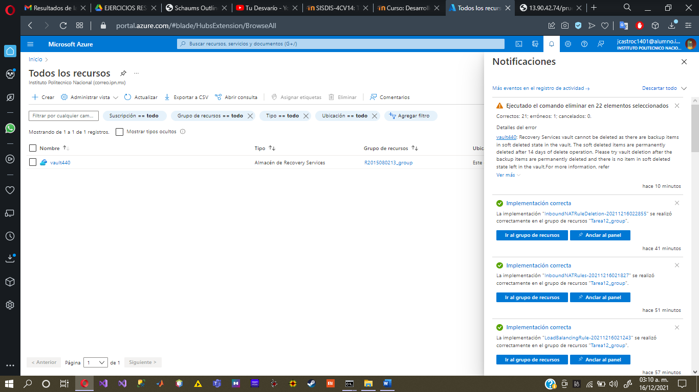

# Conclusiones

En esta práctica me fue complicado hallar el proceso correcto para la apertura de la base de datos con acceso remoto, ya que intenté muchas veces diferentes procedimientos y ninguno me funcionaba. Hasta que me di cuenta de que parte de problema se encontraba en que estaba usando la IP pública en vez de la privada.

No por ser la última práctica fue la menos importe, ya que tuvo un gran nivel de dificultad y de curva de aprendizaje.

Agradezco todos los conocimientos adquiridos y espero verlo pronto, profesor, para agradecerle todo lo aprendido, gracias.